«Л.Н. Гумилев атындағы Еуразия ұлттық университеті» КеАҚ

ӘОЖ 547.615 Қолжазба құқығында

АЖИХАНОВА ЖАНАТ ТОБАХАНОВНА

Қазақстанның кейбір өсімдіктерін фитохимиялық зерттеу

8D05306 – Химия

Философия докторы (PhD)
дәрежесін алу үшін ұсынылған диссертация

Ғылыми кеңесші
химия ғылымдарының кандидаты,
профессор м.а.
Байсалова Г.Ж.

Шетелдік кеңесші
философия докторы (PhD),
қауым. профессор
Mehmet Ali Özler

Қазақстан Республикасы,
Астана, 2026

МАЗМҰНЫ

НОРМАТИВТІК СІЛТЕМЕЛЕР.............................................................. | 6
АНЫҚТАМАЛАР.............................................................................................. | 7
БЕЛГІЛЕУЛЕР МЕН ҚЫСҚАРТУЛАР........................................................ | 8
КІРІСПЕ.............................................................................................................. | 9
1 ӘДЕБИ ШОЛУ …………………………………………………..........……. | 14
1.1 Phlomis туысына жататын өсімдіктерінің фитохимиялық зерттелуі........ | 14
1.2 A. setacea өсімдігінің фитохимиялық зерттелуі ……………………......... | 16
1.3 Медициналық мақсатта қолданылатын, өсімдіктердің диабетке қарсы қасиетін зерттеу……........................................................................................... | 18
1.3.1 Альцгеймер ауруы мен нейродегенеративті ауруларды емдеуде табиғи химиялық заттардың қызметі ………………………..............……… | 20
1.3.2 Helicobacter pylori инфекциясын емдеудегі уреаза ферментін тежеу  тиімділі ………………………………………………………................……… | 20
1.3.3 Тирозиназа ингибиторлары және олардың тері меланогенезіне әсері | 21
1.4 Өсімдіктер негізіндегі сорбенттер алу мүмкіндігі …………….......…… | 21
2 ТӘЖІРИБЕЛІК БӨЛІМ ………………………………………...............… | 24
2.1 Өсімдік нысаны және сипаттамасы …………………………................... | 25
2.1.1 Химиялық реагенттер …………………………........................................ | 27
2.1.2 P. tuberosa және A. setacea өсімдіктерінің сығындыларын алу әдісі.... | 28
2.1.3 P. tuberosa өсімдігінің эфир майын алу .................................................. | 28
2.2 HPLC-DAD фенолды қосылыстарды анықтау әдісі ................................. | 29
2.2.1 GC-FID және GC-MS талдауымен эфир майының химялық қосылыстарын зерттеу ....................................................................................... | 30
2.2.2 Витаминдер құрамының мөлшерін HPLS әдісімен анықтау ............... | 31
2.3 Биологиялық белсенділіктерін зерттеу әдістемесі ……………............. | 31
2.3.1 P. tuberosa өсімдігінің антиоксиданттық белсенділігін анықтау (β-каротинлинол қышқылы, DPPH, ABTS, CUPRAC) әдісі……………………. | 31
2.3.2 Антихолинэстераза белсенділігін анықтау әдісі .................................. | 33
2.3.3 Қант диабетіне (антидиабеттік) қарсы белсенділікті анықтау ............ | 34
2.3.4 Уреаза тежелу белсенділігін анықтау .................................................... | 34
2.3.5 Тирозиназа ингибирлеу белсенділігін анықтау .................................... | 35
2.3.6 IC50 және A0.50 мәндері ……………………………………………....... | 35
2.3.7 Статистикалық талдау әдістері (ANOVA, p<0.05)…............................. | 35
2.4 P. tuberosa өсімдігінің сабағынан целлюлоза алу, био-негізді мембрана дайындау және оның синтетикалық бояғыштарды адсорбциялық қасиеттерін зерттеу әдістері …………………………………………….…… | 35
2.4.1 Реактивтер мен химиялық заттар ……………………………………… | 35
2.4.2 P. tuberosa өсімдігінің сабағынан целлюлоза бөліп алу әдісі ……….. | 35
2.4.3 Целлюлозаны ағарту әдісі ………………………………………………. | 36
2.4.4 P. tuberosa өсімдігінің сабағынан алынған целлюлоза негізінде мембрана дайындау ……………………............................................................ | 37
2.4.5 Мембрананың тиімділігін сынау ……………………............................ | 37
2.4.6 Сканерлеуші электронды микроскопия (SEM) және энергия-дисперсиялық рентген спектроскопиясы (EDS) талдауы …………….…... | 37
2.4.7 Фурье түрлендіру инфрақызыл (FTIR-ATR) спектроскопиялық талдау ………………………………………………………………................... | 38
2.4.8 Рентгендік дифракция (XRD) талдауы ................................................... | 38
2.4.9 Трансмиссиялық электронды микроскопия (TEM) талдауы ………… | 39
2.4.10 Ультракүлгін - көрінетін (UV-Vis) спектроскопиялық талдау……… | 39
2.4.11 Суға жанасу бұрышын (WCA) анықтау …………………………....... | 40
2.4.12 Теориялық модель …………………………………………………....... | 40
2.4.13 Тығыздық функционалы теория есептеулері ……………………....... | 41
2.4.14 Классикалық барлық атомдық MD симуляциялары (модельдеу)…… | 41
3 ЗЕРТТЕУ НӘТИЖЕЛЕРІ ………………………………………………… | 43
3.1 P. tuberosa өсімдігінің құрамындағы фенолды қосылыстардың HPLC-DAD әдісімен зерттеу нәтижелері …………………………………………… | 43
3.1.1 P. tuberosa өсімдігінің эфир майларының химиялық құрамын GC-MS  әдісімен зерттеу нәтижелері ……………………………………………….… | 46
3.1.2 P. tuberosa өсімдігінің витаминдер құрамы .......................................... | 53
3.2 A. setacea өсімдігінің фенолды қосылыстарының химиялық зерттеу нәтижелері ……………………………………………………………………. | 57
3.3 P. tuberosa өсімдігінің антиоксиданттық белсенділігі: β-каротин-линол қышқылы, DPPH, ABTS, және CUPRAC әдістері бойынша нәтижелері …. | 60
3.3.1 P. tuberosa өсімдігінің антихолинэстеразды белсенділігі………….… | 63
3.3.2 P. tuberosa өсімдігінің антидиабеттік белсенділігі ………………….… | 64
3.3.3 P. tuberosa өсімдігінің антиуреаза белсенділігі ………………………... | 66
3.3.4 P. tuberosa өсімдігінің антитирозиназа белсенділігі …………………. | 67
3.3.5 A. setacea өсімдігінің антихолинэстеразды белсенділігі …………….. | 68
3.3.6 A. setacea өсімдігінің антидиабеттік белсенділігі ………………….…. | 69
3.3.7 A. setacea өсімдігінің антиуреаза белсенділігі ……………………..… | 70
3.3.8 A. setacea өсімдігінің антитирозиназа белсенділігі ………………..… | 70
3.4 P. tuberosa өсімдігінен алынған био-негізді целлюлоза мембранасы cинтетикалық бояғыштарды ағын сулардан тазарту және молекулалық өзара әрекеттесу механизмдері ……………………………………………… | 70
3.4.1 SEM/EDS талдау нәтижелер .................................................................... | 71
3.4.2 FTIR талдау нәтижесі …………………………………………………… | 73
3.4.3 XRD талдау нәтижесі …………………………………………………… | 74
3.4.4 TEM талдау нәтижесі …………………………………………………… | 75
3.4.5 Целлюлоза мембранасының сипаттамасы ……………………………. | 75
3.4.6 WCA нәтижелері ………………………………………………………... | 77
3.4.7 Целлюлоза мембранасы арқылы метилен көгін жою………………….. | 77
3.4.8 Оптимизацияланған құрылымдар ............................................................ | 78
3.4.9 Молекулалық электростатикалық потенциал картасы ......................... | 80
3.4.10 Коваленттік емес өзара әрекеттесулер ................................................. | 81
3.4.11 Азайтылған тығыздық градиенті .......................................................... | 82
3.4.12 Молекулалық динамика кадрлары ....................................................... | 83
3.4.13 Радиалды таралу функциясы талдауы .................................................. | 84
3.4.14 Өзара әрекеттесу энергиялары ............................................................. | 85
3.4.15 Сутек байланыстарының саны .............................................................. | 86
3.4.16 Орташа квадраттық ығысу қисықтары ................................................ | 86
ҚОРЫТЫНДЫ ................................................................................................. | 89
ПАЙДАЛАНЫЛҒАН ӘДЕБИЕТТЕР ТІЗІМІ ………………..................... | 90
ҚОСЫМША А ‒ Зерттеу нысандарының таксономиялық идентитификациясы.............................................................................................. | 99

НОРМАТИВТІК СІЛТЕМЕЛЕР

Диссертациялық жұмыста келесідей мемлекеттік үлгіқалыптарға сілтемелер жасалды:
МСК. Стандарттау, метрология және сертификаттау жөніндегі мемлекетаралық кеңес (МСК) (2022).
РОССТАНДАРТ. Техникалық реттеу және метрология жөніндегі федералдық агенттік (2023).

АНЫҚТАМАЛАР

Диссертациялық жұмыста төмендегідей анықтамаларға сәйкес терминдер қолданылды:
Витаминдер – ағзаның қалыпты тіршілігі үшін қажетті органикалық қосылыстар.
Экстракт – өсімдік немесе жануар тектес шикізаттан алынатын жоғары концентрациялы сығындылар
Эфир майы – ұшқыш органикалық қоспалар. Құрамында терпендер, спирттер, альдегидтер мен басқа да қосылыстар болады.
Фенолды қосылыстар – құрамында бір немесе бірнеше гидроксил тобы бар ароматты (фенолдық) сақинамен сипатталатын органикалық қосылыстар.
In vitro – тірі ағзадан тыс, жасанды ортада (зертханалық жағдайда) жүргізілетін тәжірибелер мен процедураларды білдіретін әдіс.
Антихолинэстераза – ацетилхолинді, яғни жүйке импульстарын жеткізетін нейромедиаторды ыдырататын холинэстераза ферментінің әрекетін тежейтін заттар.
Антиуреаза – Helicobacter pylori секілді уреаза ферментін тежеп, инфекцияны емдеу мен бүйрек тастарының түзілуін алдын алатын терапия.
Антитирозиназа – тирозиназа ферментінің белсенділігін тежейтін зат, меланиннің, яғни тері, шаш және көз түсін беретін пигменттің түзілуінде маңызды рөл атқарады.
Диабет – инсулин жетіспеушілігінен болатын созылмалы ауру, ол қандағы қанттың жоғарылауына әкеліп, жүйке мен қан тамырларын зақымдайды.
Целлюлоза – өсімдіктердің клетка қабырғасының негізгі, суда ерімейтін табиғи полимер, глюкоза қалдықтарынан тұратын полисахарид.

БЕЛГІЛЕУЛЕР МЕН ҚЫСҚАРТУЛАР

HPLC-DAD | - Жоғары эффективті сұйықтықтық хроматография - диодты массивті детектор
GC-MS | - Газды хроматография-масс-спектрометрия
GC-FID | - ГХ-жалын-ионизациялық детектор
m/z | - ион массасының зарядқа қатынасы
A. setacea  P. tuberosa  RRI | - Achillea setacea Waldst. et Kit.  - Phlomis tuberosa L.  - салыстырмалы ұстау уақыты
pH | - сутектік көрсеткіш
EDТА | - Этилендиамин тетраза қышқылы
ABTS | - -2,2’-азино бис 3-этилбензотиазолин-6-сулфонат
CUPRAC | - тотықсыздандырғыш қасиетті анықтайтын, мыс (Cu²⁺) иондарына негізделген антиоксиданттық күш әдісі.
DPPH | - 1,1-дифенил-2-пикрилгидрозил
DTNB | - 5,5’-дитиобис(2-нитробензой қышқылы)
BChE | - Бутирилхолинэстераза
AChE | - Ацетилхолинэстераза
L-DOPA | - 3,4-дигидрокси-D- фенилаланин
PNPG | - 4-N-нитрофенил-α-D-глюкопиранозид
SEM | - Сканерлеуші электронды микроскопия
EDS | - Энергия-дисперсиялық рентген спектроскопия
XRD | - Рентгендік дифракция
TEM | - Трансмиссиялық электронды микроскопия
FTIR | - Фурье түрлендіру инфрақызыл спектроскопия
UV-vis | - Ультракүлгін-көрінетін спектроскопия
BHA | - Бутилгидроксианизол

КІРІСПЕ

Жұмыстың жалпы сипаттамасы. Диссертациялық жұмыста Қазақстанның орталық аймағындағы Қарағанды облысы, Ортау тауларында өсетін жабайы өсімдіктер Lamiaceae тұқымдасы, Phlomis туысына жататын Phlomis tuberosa L. (Түйнекті әрем) және Asteraceae тұқымдасы Achillea туысының өкілі Achillea setacea Waldst. et Kit. (Түкті мыңжапырақ) зерттелді. Зерттеу барысында аталған өсімдіктердің гүлдері, жер үсті бөліктері (жапырақтары мен сабақтары) және тамырларынан алынған сығындылардың фенолды қосылыстары, эфир майлары мен дәрумендерінің химиялық және органикалық компоненттік құрамы қарастырылды. Биохимия тұрғысынан олардың тотығу үрдістерін баяулатуы (липидтер), DPPH, ABTS⁺ радикалдарын бейтараптауы, комплекстүзуі (Fe²⁺ иондарын байланыстыру қабілеті) және ферменттерді (холинэстераза, α-амилаза, уреаза, тирозиназа) тежеу реакциялары in vitro жағдайда зерттелінді.
Полимерлік материалдары жасау мақсатында P. tuberosa өсімдігінің сабағынан таза целлюлоза бөліп алынып, оның адсорбциялық қасиеттері зерттелді.
Зерттеу өзектілігі. Бұл зерттеудің өзектілігі қазіргі медицина мен фармацевтикалық индустрияда өсімдік текті табиғи химиялық қосылыстардың жаңа көзіне сұраныстың өте жоғары болуымен байланысты. Өсімдіктерден алынатын фенолды қосылыстар, эфир майлары (сесквитерпенді лактондар, терпендер) - экологиялық таза, әрі қауіпсіз дәрілік заттардың негізі болып табылады.
Солардың қатарында Қазақстан Флорасында кездесетін Р. tuberosa және A. setacea өсімдіктерін айтуға болады. Олардың кейбір түрлері дәстүрлі халық медицинасында зарарсыздандыратын, қабынуға қарсы және асқорыту жүйесіне әсер ететін ем ретінде қолданылған. Дегенмен, осы екі өсімдіктің жекелеген бөліктерінің химиялық құрамы, соның ішінде фенолды қосылыстары, эфир майлары, дәрумендер құрамы ғылыми тұрғыда толық зерттелмеген.
Сусамыр, нейродегенеративті аурулар, асқазан жарасы мен кейбір жағдайда Helicobacter pylori қоздырғыштарын тудыратын қатерлі ісік сияқты ауыруларды емдеу әлі күнге дейін өз шешімін тапқан жоқ. Осы орайда өсімдік текті сусамырға қарсы, фермент тежегіш, ағзадағы тотығу үдерістерін баяулататын немесе жоятын белсенділікке ие химиялық заттарды анықтау, сонымен қатар олардың негізінде жаңа дәрілік заттар жасау және тері ауруларына арналған жақпа май (мазь) жасаудың маңызы зор.
Сонымен қатар, ғылыми әдебиеттерге шолу барысында қалпына келетін шикізат ретінде P. tuberosa өсімдігінің сабағынан алынған целлюлоза негізіндегі табиғи полимерлік материалдарды, экологиялық мақсатта қолдану мәселесі де қарастырылмаған.
Осы тұрғыда Қазақстанның орталық аймағында өсетін көпжылдық шөптесін өсімдік Phlomis tuberosa L. лигноцеллюлозалық биомассаның болашағы бар, әрі тұрақты көзі бола алады. Осыған орай, өсімдік шикізатынан алынған целлюлоза негізіндегі полимерлік материалдардың құрылымы мен адсорбциялық қасиеттерін зерттеп, оларды экологиялық мақсатта тиімді әрі коммерциялық қолжетімді су тазарту технологияларында қолдану да басты назарда болу керек.
Диссертациялық жұмыстың мақсаты: Қазақстанда өсетін жабайы өсімдіктердің (P. tuberosa, A. setacea) химиялық құрамын, биологиялық белсенділігін зерттеу мен пайдалы өнімдер жасау.
Зерттеу міндеттері:
1. P. tuberosa және A. setacea өсімдіктерінің гүлі, жер үсті бөліктері мен тамырларынан сығындылар мен эфир майларын алу, олардың химиялық құрамын, фенолды қосылыстар мен дәрумендер құрамын заманауи физика-химиялық әдістермен (GC-MS, HPLC) анықтау;
2. P. tuberosa өсімдігінің сабағынан табиғи целлюлозаны бөлу, оның негізінде полимерлік композициялық материалдар жасау; алынған материалдардың құрылымдық, морфологиялық (SEM, TEM), кристалдық (XRD) және адсорбциялық (UV-Vis) қасиеттерін зерттеу;
3. Жоғарыда алынған сығындылар мен эфир майларының биологиялық белсенділігін, атап айтқанда ағзадағы тотығу үдерістерін баяулататын немесе жоятын белсенділікке ие, сусамырға қарсы, холинестераза, уреаза және тирозиназа ферменттерін тежейтін қасиеттерін in vitro жағдайында зерттеу.
Зерттеу нысаны: Қазақстан Флорасындағы экологиялық тұрғыдан бейімделген, тіршілік формасы жағынан гемикриптофиттер қатарына жататын бір аймақта өсетін P. tuberosa және A. setacea жабайы өсімдіктерінің жекелеген мүшелері. Сонымен қатар P. tuberosa өсімдігінің сабағынан бөліп алынған целлюлоза негізіндегі полимерлік композициялық материалдар.
Зерттеу әдістері: ультрадыбыстық экстракция көмегімен өсімдіктердің гүлдері, жер үсті бөліктері және тамырларынан сығындылар және гидродистилляция әдісімен эфир майлары алынған; HPLC әдісімен сығындылардағы фенолды қосылыстар мен дәрумендердің компоненттік құрамы, GC-MS әдісімен эфир майының химиялық құрамы талданған; биохимиялық сынақтар көмегімен in vitro жағдайында тотығу үдерістерін баяулататын немесе жоятын белсенділіктерді, сусамырға қарсы, холинестераза, уреаза және тирозиназа ферменттерін тежейтін қасиеттері анықталған; P. tuberosa сабағынан органосольвентті әдіспен алынған целлюлозаның негізіндегі полимерлік материалдың құрылымдық қасиеттері XRD, морфологиясы SEM, TEM әдістерімен және адсорбциялық қасиеттері UV-Vis әдісімен зерттелген.
Жұмыстың ғылыми жаңалығы:
1. Алғаш рет P. tuberosa және A. setacea өсімдіктерінің метанолды сығындыларындағы хлороген қышқылы, ферул қышқылы, апигенин және эллаг қышқылы сияқты фенолды қосылыстарының сандық мөлшері, P. tuberosa өсімдігінің дәрумендік құрамы мен эфир майының химиялық қосылыстары анықталған;
2. Алғаш рет маңызды химиялық қосылыс – целлюлозаны P. tuberosa өсімдігінің сабағынан белгілі химиялық реакциялар арқылы бөліп алу жүзеге асырылды. Целлюлоза негізінде композициялық полимерлік материалдар жасалды. Олардың беттік құбылыстар химиясында қарастырылатын маңызды үрдіс – адсорбциядағы адсорбент ретінде синтетикалық бояғыштарды адсорбциялау қабілеті қарастырылып, сол адсорбция үдерісінің теориялық моделі жасалынды;
3. Алғаш рет зерттеліп отырған өсімдіктердің жекеленген бөліктерінен алынған метанолды, гександы сығындылары мен эфир майларының биохимиялық тұрғыдан уреаза, тирозиназа, α-глюкозидаза, α-амилаза, ацетилхолинэстераза (AChE) және бутирилхолинэстераза (BChE) ферменттерін тежеу қабілеті анықталды.
Алынған зерттеу нәтижелерінің негізділігі мен нақтылығы. Барлық эксперименттер қазіргі заманғы, тексерілген және дәлдікті қамтамасыз ететін зертханалық жабдықтар мен құрылғыларда жүргізілді. Жұмыста қолданылған зерттеу әдістері мен материалдар халықаралық стандарттармен, нормативті құжаттардың талаптарымен бекітілген. Фенолды қосылыстардың, эфир майының химиялық құрамы мен биологиялық белсенділіктерін анықтау Түркия мемлекеті мен Қазақстан Республикасының Фармакопеяларында бекітілген, валидацияланған әдістерімен жүзеге асырылды. Жұмыста алынған нәтижелер аталған өсімдіктердің болашақта қолданбалы химиядағы фармацевтикалық және экологиялық мәселелерді шешу мүмкіндіктерін көрсетеді. Атап айтқанда, бөлініп алынған целлюлозадан жасалған мембраналар Қазақстанның табиғи ресурстарын тиімді пайдалану бағытында экологиялық қауіпсіз, тиімді, коммерциялық қолжетімді, әрі жасыл химия қағидаттарына сай келетін композициялық материалдар ретінде қарастырылады.
Қорғауға ұсынылатын негізгі қағидалар:
1. Алғаш рет зерттелген өсімдіктердің жекелеген мүшелерінен хлороген, ферул, эллаг қышқылдары, апигенин және т.б. химиялық қосылыстар, дәрумендер (B₃, C және E) анықталып, P. tuberosa гүлінен алынған эфир майының химиялық құрамы айқындалды;
2. Алғаш рет P. tuberosa өсімдігінің сабағынан жоғары тазалықтағы целлюлоза бөлініп алынып, оның негізінде алынған полимерлік материалдардың құрылымдық, морфологиялық және адсорбциялық қасиеттері зерттелді. Метилен көгінің целлюлозамен әрекеттесу механизмі молекулалық динамика (MD) моделдеу әдісі арқылы теориялық негізде қарастырылды. Алынған композиттік мембраналар метилен көгімен ластанған суды тиімді тазартатын, экологиялық қауіпсіз материалдар ретінде қарастырылды;
3. Алғаш рет биохимиялық реакциялардағы ABTS⁺ радикалдарын бейтараптауда P. tuberosa өсімдігінің гүлінің метанол сығындысының IC₅₀ мәні 48,35±0,84 мкг/мл тең екендігі, сонымен қатар глюкозидазаны тежеу реакцияларындағы P. tuberosa тамырының гександы сығындысы (IC₅₀: 103,2±0,99 мкг/мл) стандартты препарат акарбозаға (IC₅₀: 128,5±0,62 мкг/мл) қарағанда жоғары әсер көрсететіндігі де айқындалды.
Жұмыстың тәжірибелік маңыздылығы: Зерттеу нәтижелері еліміздегі қолданбалы химияны дамытуға, атап айтқанда медицина, фармацевтика, дерматология салаларында коммерциялық қолжетімді, импортты алмастыратын жаңа дәрілік, косметикалық құралдарды, сондай-ақ P. tuberosa өсімдігінің сабағынан алынған целлюлозаны су тазарту жүйелерінде техникалық өнімдерді алуға негіз болатындығы қарастырылды.
Зерттеу жұмысының ғылыми жобалармен байланысы:
Зерттеу Қазақстан Республикасы Ғылым және жоғары білім министрлігімен қаржыландырылған (Грант №AP14871259), 2022-2024 жылдарда бірлесе орындалған.
Автордың жеке үлесі тәжірибелерді жоспарлау мен зерттеу кезеңдерінде, теориялық және эксперименттік зерттеулерді орындауға, зерттеу барысында қолданылған заманауи физика-химиялық талдау әдістерін меңгеріп, зерттеу деректерін статистикалық өңдеп, нәтижелерді талқылауға, қорытындылау жұмыстары тікелей автордың қатысуымен жүзеге асырылды. Диссертациялық жұмыстың мәтінін жазу, қорғауға ұсынылатын тұжырымдарды дайындау және импакт-фактор бойынша бірінші квартильге кіретін ғылыми мақалаларды бірінші автор ретінде жариялау ізденушінің жеке еңбегі болып табылады.
Жарияланымдар. Диссертациялық жұмыс нәтижелері бойынша 6 ғылыми жұмыс жарияланды, нәтижелері бойынша 2 мақала Web of Science және Scopus базасына енгізілген Scientific reports (Q1, процетиль 89) журналында, 1 мақала Scopus дерекқорына кіретін Engineered Science (Q1, процетиль 97) журналында, 1 жарияланым БҒСБК ұсынған журналдар тізіміне кіретін басылымдарда жарияланды. Зерттеу нәтижелері ТМД және ҚР өткен халықаралық ғылыми конференцияларында апробацияланды.
Автордың үлесі: Ғылыми басылымдарда жарияланған негізгі үлесі химиялық эксперименттерді жоспарлау мен ұйымдастыруды, зерттеу жүргізуді, деректерді өңдеу және талдауды қамтиды. Сонымен қатар, графикалық материалдар мен сызбаларды дайындау, мәтінді жазу және редакциялау жұмыстары ізденушінің тікелей қатысуымен жүзеге асырылды. Ғылыми конференцияларда ұсынылған материалдар тұжырымдама, деректерді өңдеу, зерттеу жүргізу, мәтінді жазу және бірінші автор болып табылады.
1. Phytochemical profiling and various biological activites of Phlomis tuberosa L // Scientific Reports. - 2025. - V.15:7293. (15р) Q1; 89%.
2. Bio-based cellulose membrane from Phlomis tuberosa L. for methylene blue dye removal from wastewater and molecular interaction mechanisms // Scientific Reports. - 2026. V.16:2028. (13р) Q1; 89%.
3. Phytochemical Study of Achillea setacea Waldst. et Kit. with Anticholinesterase, Antidiabetic, Anti-Urease, and Anti-Tyrosinase Activities // Engineered Science. -2024. - V.31:1256. (10р) Q1; 97%.
4. Catalytic Dehydration of Biomass-Derived Feedstocks to Obtain 5-Hydroxymethylfurfural and Furfural // Eurasian Journal of Chemistry, 2024. 29, 2(114), 96 105. (IF 2022=0.5, Q4).
Зерттеу нәтижелері мен негізгі қорытындылар төменде аталған халықаралық конференцияларда баяндалды және талқыланды:
1. Витамины Phlomis tuberosa L. МОБИ-ХимФарма (Молекулярные и Биологические аспекты Химии, Фармацевтики и Фармакологии). VII Междисциплинарной конференции (Москва, 2021. – С. 69).
2. Химическое изучение видов Аchillea L. Химия и технология растительных веществ - XII Всероссийская научная конференция «Утилизация и рециклинг отходов производства и потребления» (Киров, 2022).
Диссертацияның көлемі мен құрылымы. Диссертациялық жұмыс кіріспе, шартты белгілер, қысқартулар тізімінен, негізгі бөлімнен, қорытындыдан, пайдаланылған әдебиеттер тізімінен және қосымшадан тұрады. Жұмыс 99 бет көлемінде, 42 сурет, 11 кесте, 5 формула және 135 тұратын пайдаланылған әдебиеттер тізімін қамтиды.

1 ӘДЕБИ ШОЛУ

1.1 Phlomis туысына жататын өсімдіктерінің фитохимиялық зерттелуі
Ежелгі дәуірден бүгінгі күнге дейін өсімдіктер фитохимиялық құрамына байланысты тағам ретінде және әртүрлі ауруларды емдеуде қолданылып келеді. Заманауи ғылым мен технологияның дамуына байланысты өсімдіктер құрамындағы биоактивті заттарға деген қызығушылық артып отыр. Фитохимиялық қосылыстар – бұл өсімдіктердің екіншілік метаболизмінің өнімдері болып табылатын табиғи органикалық заттар. Өсімдіктер мыңдаған жылдар бойы адамзат үшін емдік заттардың негізгі көздерінің бірі болып келеді. Олар денсаулық сақтауда және жүрек – қан тамырлары ауруларынан қорғануда маңызды шикізат болып табылады. Қазіргі кезде таксономиялық тұрғыда жіктелген шамамен 270 000 құрлықтық өсімдіктердің ішінде 10000-дай жоғары сатыдағы өсімдік дәрілік мақсатта қолданылады. XIX ғасырдағы дәрі-дәрмек іздеулер нәтижесінде кодеин, дигитоксин, морфин және хинин сияқты алғашқы дәрілер тазартылып алынған, әрі олар әлі күнге дейін кеңінен қолданылады. Медициналық өсімдіктерден жаңа дәрі-дәрмек іздеуді этнофармакология көмегімен дамытуға болады. Бұл – белгілі бір түрдің медицинада қолдануына негізделген ғылыми зерттеу әдісі. Өсімдіктердің екіншілік метаболиттері изопреноидтар, фенолды қосылыстар және алкалоидтар негізгі биосинтезделетін қосылыстар тобы болып табылады. Шикі өсімдік сығындылары көбінесе өте күрделі құрамға ие, бұл биологиялық белсенді заттарды химиялық еріткішпен және хроматографиялық әдістермен бөліп алу жұмыстарын айтарлықтай ұзақ әрі күрделі етеді [1]. Бүгінгі таңда тағайындалған АҚШ-тың Азық-түлік және дәрі-дәрмек әкімшілі мақұлдаған дәрілердің шамамен 40%-ы табиғи шығу тегімен белгілі [2]. Фитохимиялық зерттеулер өсімдіктердің табиғи түрде биологиялық белсенді қосылыстарға бай екенін растаудан басталды. Өсімдіктерде кездесетін сахароза алмастырғыштар мен тәтті заттар коммерциялық мақсатта қолданылып келеді. Құрамында көп калория бар, қант қоспасы мол тағамдарды тұтыну денсаулыққа кері әсер етуі мүмкін болғандықтан, адамның күнделікті рационында төмен калориялы және тіс жегісін туғызбайтын сахароза алмастырғыштарға деген сұраныс артып отыр. Олар шамамен 20 түрлі құрылымдық топқа жатады, олардың басым бөлігі – изопреноидтар, флавоноидтар және ақуыздар. Өте тәтті табиғи қосылыстар тек жасыл (тамырлар) өсімдіктерден табылған. Дегенмен, әрбір өсімдіктен анықталатын химиялық заттардың құрамы олардың жататын тұқымдасына, экологиялық жағдайларына және өсу аймағының географиялық ерекшеліктеріне байланысты өзгереді.
Өсімдіктер тек хош иісімен немесе тағамдық қоспа ретінде ғана емес, сонымен қатар медицинада дәрілік шикізат ретінде кеңінен пайдаланылады. Бірқатар ғылыми еңбектерде өсімдіктердің фармакологиялық белсенділігі, атап айтқанда, микробқа қарсы, қабынуға қарсы, антиоксиданттық және басқа да әсерлері зерттелген. Аталған өсімдік тұқымдастарының ішінде зерттеушілер атап өткендей, Lamiaceae тұқымдасының медицинада, косметологияда, фармакологияда және ароматерапияда көптеген пайдалы қолдану аясы бар екені дәлелденген [2, p. 231-240]. Phlomis – Lamiaceae тұқымдасына жататын Солтүстік Африкада, Еуропада және Азияда табиғи түрде таралған 100-ден астам түрі бар өсімдік [3]. Солардың бірі Қазақстанда өсетін осы тұқымдасқа жататын түрлердің бірі – Phlomis tuberosa L. (P. tuberosa), көпжылдық шөптесін жабайы өсімдік. P. tuberosa өсімдігі улану, асқазан-ішек аурулары, туберкулез өкпе және жүрек-қан тамырлары ауырулары, ревматоидты артритті емдеу үшін дәстүрлі халық емі ретінде, сондай-ақ бауыр қызметін қорғау үшін пайдаланылды [4-6]. Сонымен қатар, P. tuberosa Тибет медицинасында өкпе мен тамақ ауыруларын және әртүрлі созылмалы дерттерді емдеу мақсатында қолданылады [7].
Әдебиеттерде Phlomis түрлері флавоноидтар, иридоидтар және эфир майларымен бай екендігі белгілі. Phlomis туысына жататын өсімдіктер табиғи дәрілік өнімдерді табуда маңызды рөл атқарып келеді. Бұл өсімдіктердің қолдану тәсілдері әр елде әртүрлі болуы мүмкін. Олардың гүлді бөліктері көбінесе шөп шай ретінде ішек-қарын жолдарының бұзылуын емдеу үшін, жалпы денсаулықты жақсарту мақсатында пайдаланылады. Сонымен қатар Phlomis түрлері аспаздықта қолданылған. Соңғы жылдары Phlomis түрлерінен бөлініп алынған және анықталған жаңа қосылыстардың құрылымы мен фармакологиялық белсенділігі зерттелген [5, p. 137-139; 6, p. e0116922; 7, p. 269-271; 8, 9]. P. tuberosa өсімдігіне қатысты бұрынғы фитохимиялық зерттеулер оның құрамында флавоноидтар, алкалоидтар, иридоидтар бар екенін және эфир майларының құрамдас бөліктері бойынша шектеулі зерттеулер жүргізілгенін көрсетті [5, p. 137-139; 7, p. 269-271; 10, 11]. Жүргізілген зерттеулерде α-пинен, лимонен, линалоол, гермакрен, D бета-кариофиллен, моно- және секвитерпендер, май қышқылдары, фитол, гексагидро-фарнезил ацетон, сквален сияқты алифаттық көмірсутектер анықталған [4, p. 462-474; 8, p. 20-23; 12, 13]. Phlomis туысына жататын өсімдіктерден алынған сығындылар мен оқшауланған қосылыстар in vitro жағдайда антиоксидант белсенділігі зерттелген [3, p. 183-201; 14]. Phlomis fruticosa және Phlomis lanata метанол сығындыларының антиоксидантты белсенділігі анықталған. Phlomis aurea және Phlomis ocymifolia өсімдіктерінің антидиабеттік белсенділігі ғылыми зерттеулерде дәлелденген. Форситозид В және вербаскозид, Phlomis caucasia өсімдігінің үстінгі бөлігінен алынған метанол сығындыларын оқшауланған фенилетил спиртінің гликозидтері күшті бос радикалдарды жою белсенділігін көрсеткен [15].
Әдеби деректер мен жүргізілген зерттеулер нәтижелері Phlomis туысына жататын өсімдіктердің, сығындылары фенолдық және флавоноидтарға бай екені көрсетілген. Өз кезеңінде қосылыстар өсімдік антиоксидант белсенділігіне тікелей әсер ететіні ғылыми тұрғыда дәлелденген. Фенолды және флавоноидты заттардың көп мөлшерде болуы өсімдіктердің антиоксидантты қасиеттерін арттырып, оларды биологиялық белсенді табиғи антиоксидант көздері ретінде қарастыруға мүмкіндік береді.

1.2 A. setacea өсімдігінің фитохимиялық зерттелуі
A. setacea – көпжылдық шөптесін өсімдік, Achillea туысына жататын және адамзат үшін көптеген денсаулыққа пайдалы қасиеттерге ие. Бұл өсімдік туысы әлемде 100-ден астам түрімен белгілі және негізінен дәрілік қасиеттерімен танымал. Әдетте, бұл өсімдік сирек ормандар мен таулы аймақтарда өседі. A. setacea сығындылары флавоноидтар, фенолды қышқылдар, алкалоидтар, танниндер, гликозидтер және эфир майларын қамтитыны белгілі [16]. Өсімдік бөліктерінің химиялық құрамы өсімдіктің географиялық орналасуына және жиналу уақытына тәуелді жиі өзгеріп отырады.
Қазақстанда Achillea (Asteraceae) туысының 10-нан астам түрі бар, олардың ішінде. A. setacea өсімдігі кең таралған түрлердің бірі. Бұл жабайы өсімдік негізінен Қазақстан Республикасының орталық бөлігіндегі Ортау тауларында, құрғақ шалғындарда, далалық және жартылай шөлейтті аймақтарда, ашық орман алаңқайларда, тастақты топырақтарда, сондай-ақ Азия, Солтүстік Америка, Австралия, Жаңа Зеландия, Батыс Еуропа және Солтүстік-Батыс Еуропа аймақтарында кездеседі [17].
Achillea түрлері ежелгі грек соғыстарында кеңінен қолданылған. Кейбір тарихшылардың айтуынша, Achillea атауы Грек батырларының бірі Ахиллес есімінен шыққан, ол бұл өсімдікті шайқас кезінде жараланған сарбаздарды емдеуде пайдаланған. Achillea тұқымдасының емдік қасиеттері жайлы деректердің көбі грек ботаниктерінің мәліметтеріне сүйенеді. Бұл өсімдіктер тыныс алу жолдары ауруларын, асқазан-ішек ауруларын, тіс және көз ауырсынуларын, тері зақымдарын емдеуде жиі қолданылған. Дерматологиялық ауруларға қарсы сырттай қолданылатын жуғыш заттар мен компресстер кеңінен пайдаланылған.
Achillea L. (Asteraceae) тұқымдасы этно ботаникалық тұрғыдан маңызды әрі танымал түрлерді қамтиды. Бұл тұқымдастың дүние жүзінде кең таралған өкілі – Achillea millefolium L., өсімдігі яғни жолжелкен немесе мыңжапырақ. Achillea millefolium L. – халық медицинасында бауыр мен бүйрек ауруларын емдеуде қолданылатын емдік өсімдік ретінде танымал. Achillea millefolium L., өсімдігінің құрамында α- және β-пинен, камфен, лимонен, 1,8-цинеол, борнеол, сабинен, n-пелландрен, γ-терпинен, α-терпинолен, п-цимен, туйон, камфора, терпинен-4-ол, гумулен, α-терпинеол, β-карофиллен және хамазулен сынды антиоксиданттық қасиеттерге ие терпеноидтардың бар екені белгілі. Бұл қосылыстардың болуы A. setacea өсімдігінің эфир майында ұқсас белсенді заттардың бар болу мүмкіндігін көрсетеді. Өсімдіктердің дәстүрлі және қазіргі заманғы медицинада қолданылуы халықтық тәжірибе мен қазіргі ғылыми зерттеулерге негізделе отырып антибиотиктердің орынсыз қолданылуының алдын алуға және микроағзаларға қарсы күресте жаңа шешімдер ұсынуға мүмкіндік береді. Achillea түрлерінің антимикробтық белсенділігіне қатысты зерттеулерге көз жүгіртсек, Achillea setacea Waldst. et Kit. және Achillea coarctata Poir, өсімдіктерінің жер үсті бөліктерінен алынған n-гексан, этил ацетат және сулы сығындылардың антимикробтық белсенділігі анықталған.
A. setacea өсімдігінің эфир майының химиялық құрамы жинау уақытына, географиялық орнына, зерттелетін түріне және өсімдіктің қандай мүшесі қарастырылғанына байланысты өзгеріп отырады. Алайда Түркияның жеті түрлі аймағынан жиналған A. setacea өсімдігін зерттеу нәтижесінде, эфир майларының құрамында негізгі компонент ретінде 1,8-цинеол анықталған. Дегенмен, басқа зерттеулерде де эфир майының құрамындағы маңызды қосылыстар айтарлықтай ерекшеленетіні байқалған.
A. setacea эфир майының кең спектрлі бактериялық және зеңдік саңырауқұлақтарға қарсы антимикробтық белсенділігін көрсеткен. Бұл микроағзалар қатарына Listeria ivanovii, Listeria innocua, Shigella flexneri, Saccharomyces cerevisiae, Aspergillus niger, Rhizopus nigricans, Candida glabrata, Cladosporium cladosporioides және Alternaria alternata жатады. Әлемде Alternaria alternata – аллергиялық реакциялар мен бронх демікпесінің ауыр түрлерін жиі тудыратын зең, ал Rhizopus nigricans – сол патологиялық ауырлығына әсер ететін қоздырғыш түрі болып есептеледі. Aspergillus түрлері тыныс алу жүйесінде инвазивті инфекциялар (мысалы, инвазивті өкпенің аспергиллезі) немесе аллергиялық реакциялар (бронх-өкпе аспергиллезі) тудыра алады. Cladosporium cladosporioides шағын кондияларының ауада оңай таралуы астма мен аллергиялық рениті бар адамдарда тыныс алу жолдарының бұзылуына себеп болады. Listeria ivanovii мен Listeria innocua негізінен күйіс қайыратын жануарларда кездесетін патогендер, бірақ иммунитеті әлсіреген адамдарда да байқалуы мүмкін. Listeria ivanovii қой, ешкі және сиырларда өздігінен түсік тудырып, олардан алынатын азық-түлік өнімдерінен табылған. Listeria innocua – зертханалық жануарларда (тышқан, балықтар) инфекция тудырған.
Тағам қауіпсіздігі тұрғысынан маңызды тағы бір патоген – Shigella flexneri, ол әсіресе әлеуметтік-экономикалық деңгейі төмен елдерде бактериалды дизентерия тудырады. Бұл бактерияның азитромицин, фторхинолон және цефалоспориндер сияқты антибактериялық дәрілерге төзімді штамдары анықталған. Saccharomyces cerevisiae адам ағзасына қауіпсіз деп есептелсе де, соңғы жылдары оның тері, ішкі ағзалар және жалпы жүйелі инфекциялар тудыру мүмкіндігі дәлелденіп, иммунитет төмендеген жағдайда белсенділік танытатын зең ретінде қарастырылады. Сол секілді Candida glabrata – әсіресе трансплантациядан өткен және диабетпен ауыратын науқастарда зәр шығару жолдары, қынап және қан инфекцияларын тудыратын оппортунистік патоген.
A. setacea эфир майының физика-химиялық сипаттамасын беру және оның бактериялар, ашытқылар мен зеңдерге қарсы антиоксиданттық және антимикробтық белсенділігін анықтаған. Зерттеу үлгісі өсімдіктің морфологиялық сипаттамалары бойынша: сабақтарының қылшықты болуы, жапырақтарының ұшында шеміршекті тікенмен аяқталған кесек пішінді құрылымы, гүл қоршауының жапырақшаларының жұмыртқа тәрізді, қылшықты және жиектері жыртылған, артқы жағында қырлы болуы секілді белгілері бойынша анықталған. A. setacea өсімдігінің кейбір биоактивті екіншілік метаболиттері әлі де кеңінен зерттелмеген. Соңғы зерттеулерден A. setacea өсімдік сығындылардың антибактериалды және антиоксиданттық белсенділігі бар екені көрсетілген. A. setacea және A. coarctata өсімдіктерінің жер үсті бөліктерінен алынған әртүрлі сығындылардың микробтарға қарсы белсенділігі анықталған. A. coarctata өсімдігінің сулы сығындысын флуконазол дәрісімен қатар қолданылуы нәтижесінде Candida түрлеріне қарсы зеңге қарсы әсері зерттелген.
Табиғи қосылыстарды қолдану антимикробтық дәрі-дәрмектердің патогенді әсер ету орындарымен өзара әрекеттесуін жеңілдетіп немесе күшейтіп, бұл өз кезегінде дәріге төзімділіктің дамуын тежеуге ықпал етеді. Жүргізілген зерттеулерде антагонистік әсерлердің болмауы, A. coarctata өсімдігі мен флуконазолдың тиімді болуы мүмкін екендігін көрсеткен [18, 19]. Өсімдіктердің этанол сығындылары 500 мг/кг дозада айтарлықтай антиноцицептивтік белсенділік көрсеткен. A. wilhelmsii, A. setacea және A. vermicularis өсімдіктерінің этанол сығындылары тышқандағы каррагенин әсерінен туындаған артқы аяқ ісіну үлгісінде асқазанға зиян келтірмей, қабынуға қарсы әсер көрсеткені анықталған. Сығындылардың әртүрлі биологиялық белсенділігі олардың фитохимиялық құрамына байланысты болуы мүмкін. Achillea түрлері медицинада қолданылуы қабынуға байланысты аурулардың азайуына ықпалын тигізуі сөзсіз [20].
A. setacea өсімдігінің липофильді сығындысы жануарларда улану әсерінен бауыр қабынуы кезінде гемостаздық белсенділік көрсеткені анықталған [21].
Алдыңғы зерттеулерде көптеген зерттеушілер A. setacea өсімдігінің эфир майы құрамында маңызды қосылыстар бар екені анықталған, оның ішінде негізгі компоненттер ретінде борнеол, эвкалиптол, камфора және бисаболол оксиді алынған [22, 23]. Бұл қосылыстар антибактериалды және антиоксидантты қасиеттер береді [24, 25]. Соңғы жылдары фармацевтика өнімдерін және олардың табиғи биоактивті қосылыстарын зерттеу бағытында белсенді жұмыс атқаруда [26].

1.3 Медициналық мақсатта қолданылатын, өсімдіктердің диабетке қарсы қасиетін зерттеу
Табиғи өсімдіктер адам ауруына қарсы қолданылатын дәрілік өсімдіктер синтетикалық дәрілерге қарағанда қауіпсіз және тиімді балама ұсынады. Мысалы синтетикалық дәрілер диабет (mellitus) ауруын емдеуде, ретинопатия, невропатия және жүрек-қантамыр ауруларының қаупін арттырады. Бұл әсіресе 2 типті диабет кезінде байқалады.
Қант диабеті – дамыған және дамушы елдердегі адамдарға кең таралған және жиі кездесетін аурудың түрі. Дүниежүзінде адамдардың шамамен 25%-ы осы дертке шалдыққан деп есептеледі. Қант диабеті – ағзаның көмірсуларды өңдеу жүйесіндегі бұзылыстарға байланысты туындайтын ауру. Бұл инсулин гормонының ағзада жеткіліксіз болуына немесе тіндердің оған дұрыс жауап бермеуіне, қандағы инсулин деңгейінің төмендеуімен немесе инсулинге ағза мүшелерінің сезімталдығының төмендеуімен байланысты болады.
Қант диабетін емдеуде ауыз арқылы қабылданатын гипогликемиялық дәрілерді қолдануда едәуір жетістіктерге қол жеткізілгенімен, жаңа дәрілерді іздеу жалғасуда. Қазіргі қолданылып жүрген синтетикалық дәрілердің бірқатар шектеулері бар. Ал қант диабетіне қарсы әсері бар өсімдіктен жасалған препараттар дәстүрлі медицинада танылған. Олардың қант диабетіне қарсы әсері және емдік қасиеттері бар. Алайда олар әлі кеңінен коммерцияланбаған және заманауи формада өндірілмеген.
2-типті қант диабеті көбінесе толық адамдарда кездеседі және ол жиі артериялық гипертониямен, дислипидемиямен қатар жүреді. Сондықтан емдеудің басты мақсаты – инсулинге төзімділікті азайту және инсулин секрециясын ынталандыру болып табылады.
Қант диабеті – бұл метаболикалық бұзылыс зат алмасу ауруы, мұнда адам ағзасында инсулин гормонын жеткілікті мөлшерде өндірмейді немесе ағза оны тиімді пайдалана алмайды. Инсулин – қантты, крахмалдарды және басқа тағамдарды энергияға айналдыру үшін қажет гормон. Қант диабеті қандағы глюкоза (қант) деңгейінің үнемі жоғары болуымен сипатталады. Адам ағзасы глюкоза деңгейін өте тар ауқымда сақтау керек, бұл процесті реттеуде инсулин мен глюкагон гормондары маңызды рол атқарады. Глюкагон бауырды қандағы глюкоза деңгейін көтеру үшін глюкозаны қанға шығаруына ынталандырады, осылайша оны энергия өндіруге қолжетімді етеді.
1-типті қант диабеті ұйқы безінің инсулин өндіру қабілетінің бұзылуына байланысты туындайды, бұлшықет пен май тіндері глюкозаны аз сіңіреді. Дамушы елдерде заманауи фармацевтикалық дәрі-дәрмектердің бағасы халыққа айтарлықтай қаржылық ауыртпалық түсіретіндіктен, қант диабетін емдеуде дәстүрлі медицина жиі қолданылады.
Табиғи және синтетикалық көздерден алынған гипогликемиялық дәрілердің бар болуына қарамастан, қант диабеті мен оның екінші реттік асқынулары денсаулық сақтау жүйелеріне әлі де елеулі қиындықтар тудырады. Үндістанда дәстүрлі түрде қолданылатын көптеген дәрілік өсімдіктердің қант диабетін емдеуде пайдалы екендігі анықталған.
Дәрілік өсімдіктердің басты артықшылықтарының бірі – олардың кеңінен таралуы және жанама әсерлерінің төмендігі. Көптеген жылдар бойы өсімдіктер емдік заттардың маңызды көзі ретінде танылып келеді, қазіргі қолданыстағы фармацевтикалық препараттардың көбі тікелей немесе жанама түрде өсімдіктерден алынған.
Этноботаникалық деректерге сәйкес, шамамен 800 өсімдік түрі қант диабетіне қарсы қасиетке ие деп саналады. Бірқатар дәрілік шөптер қант диабетіне қарсы белсенділік көрсеткен [27]. Зерттеу саласындағы жетістіктер бұл биоактивті химиялық қосылыстардың инновациялық дәрілік тәсілдерді дамытудағы маңыздылығын көрсетті. Мысалы, өсімдік текті химиялық қосылыстардың диабетке қарсы қасиеті туралы зерттеулер жарияланған [28]. Зерттеу глюкоза метаболизмін өзгерту және инсулинге сезімталдықты арттыруға назар аударады [28, p. e202200685]. Табиғи қосылыстардың қабынуға қарсы және антиоксиданттық қасиеттері зерттеушілердің басқа тобымен де зерттелді, бұл қасиеттер диабет пен басқа да созылмалы аурулармен байланысты қабынуды және күйзелісті бақылауда маңызды болып табылады [28, p. e202200685].

1.3.1 Альцгеймер ауруы мен нейродегенеративті ауруларды емдеуде табиғи химиялық заттардың қызметі
Табиғи химиялық заттардың денсаулықты жақсартуға және аурулардың алдын алуға арналған функционалдық тағамдарда қолданылуы туралы зерттеулер келесі еңбектерде жарияланған [29, 30]. Өсімдіктің құрамындағы табиғи қосылыстар Альцгеймер ауруы, когнитивті бұзылыстарды емдеуде, емдік әсері бар екені зерттеулерде анықталған. Осы әртүрлі табиғи қосылыстардың ішінде хош иісті өсімдіктерден алынатын эфир майларының микробқа қарсы және антиоксиданттық қасиеттерге ие екені белгілі. Кейбір өсімдік ацетилхолинэстераза (AChE) ферментіне тежегіштік әсері бар екені анықталған. AChE – ацетилхолинді ыдырататын негізгі фермент, сондықтан бұл AChE тежегіштері Альцгеймер ауруының симптомдарын емдеуге бағытталған. Альцгеймер ауруы жадының бұзылуы және мінез – құлықтың өзгеруімен сипатталатын үдемелі нейродегенеративті ауру. Жадыны емдеу мен сақтаудағы холинергиялық нейротрансмиссияның рөлі кеңінен танылған «холинергиялық гипотезаның» негізі болып табылады. Альцгеймер ауруын емдеудің бір тәсілі мидағы ацетилхолин деңгейін арттыру. Ацетилхолинестераза ингибиторлар жеңіл және орташа деңгейдегі Альцгеймер ауруын емдеуге арналған дәрілер болып табылады [31].

1.3.2 Helicobacter pylori инфекциясын емдеудегі уреаза ферментін тежеу тиімділі
Уреаза бактериялық инфекция кезінде колонизацияны қолдану арқылы Helicobacter pylori байланысты ауруларда, мысалы, асқазан жарасы мен кейбір жағдайда рак сияқты ауруларда маңызды рөл атқарады. Осы ферменттерге қатысты ингибиторлық әсерлерді анықтау үшін қосылыстар мен өсімдік сығындыларын зерттеу бұл ауруларды емдеудің әдістерін табуда маңызды болып табылады.
Уреаза – алғаш рет 1926 жылы Дж.Б. Сумнер зерттеген кристалдандырған фермент болды. Уреаза құрылымы 70 жылдан кейін, П.А. Карплус тарапынан анықталды. Табиғатта уреаза кеңінен таралған, топырақта, бактериялар, саңырауқұлақтар, балдырлар, өсімдіктер және кейбір омыртқасыздарда кездеседі. Бұл ферменттің жоғары деңгейі көптеген патогендік инфекцияларға, соның ішінде инфекциялық тастардың түзілуіне, асқазан жарасына және бауыр ауруларына себеп болады.
Уреаза – ерекше уреаны гидролиздейтін фермент, оның белсенділігі басқа гидролазаларға қарағанда өте жоғары. Ферменттің белсенді ортасында екі никель ионы уреаны аммиак пен көмірқышқыл газына дейін ыдыратады. Бұл процесс бактерияларға асқазанға тіршілік етуге қолайлы орта жасайды. Мысалы, Helicobacter pylori уреаза асқазан және ішек жарасына, кейде қатерлі ісікке әкеледі. Уреаза белсенділігін кіші молекулалар арқылы тежеу инфекциялық ауруларды емдеудің тиімді жолы болып саналады. Уреаза ингибиторлары табиғи және синтетикалық түрде алынады. Синтетикалық қосылыстардың әртүрлі аналогтары, мысалы гидроксам қышқылы мен фосфорамидат туындылары зерттелуде. Дегенмен, олардың кейбірі pH жағдайында тұрақсыз немесе жанама әсерлері бар. Флавоноидтар (мысалы, галлокатехин, кверцетин) және басқа табиғи қосылыстар да уреаза ингибиторлары ретінде зерттелуде [32].

1.3.3 Тирозиназа ингибиторлары және олардың тері меланогенезіне әсері
Сонымен қатар, тері ауруларымен байланысты қызықты тақырып - бұл дермис қабатында меланиннің жиналуы, бұл терінің пигментациясына немесе меланогенезге алып келуі мүмкін [33]. Күн сәулесі негізгі сыртқы фактор, ол меланин түзілуі тікелей немесе жанама түрде әсер етеді, ал меланин ультракүлгін сәулелерден қорғаушы рөл атқарады. Терінің пигменттік реакциясы гормондар, тағамдық және жергілікті жасушалық сигналдар арқылы реттеледі, бұл процесте меланоциттер мен кератиноциттер өзара әрекеттеседі.
Меланин синтезі ферменттер мен металл иондары қатысында арнайы меланосомаларда жүреді. Мыс және мырыш иондары меланин түзілуіне және ферменттердің қызметіне әсер етеді. Меланин кішкентай олигомерлерге бірігіп, меланосомаларда пигменттік гранулалар түзеді, бұл процесте жасушаны меланин түзілу кезінде пайда болатын реактивті заттардан қорғайды. Меланин, шаш пен теріде кездесетін қара пигмент, дермис қабатында меланогенез арқылы түзіледі. Меланин теріні ультракүлгін (UV) сәулеленуден қорғау, терінің зақымдануын болдырмау және тері рагын азайту үшін маңызды [33, p. 842496]. Тирозиназа - мыс иондарына бай, кең таралған фермент, ол микроағзаларда, өсімдіктерде және сүтқоректілерде кездеседі. Бұл фермент монофенолдарды о-дифенолдарға гидроксилдеп, оларды ары қарай о-хинондарға дейін тотықтыра алады. Зерттеулер пирогаллол сияқты о-дифенолдар мен трифенолдардың ферменттің күшті тежегіштері екенін көрсетті. Тирозиназаның негізгі механизмінде субстраттан ферментке бір протонның берілуі шешуші рөл атқарады. Бұл протонның окси-формадағы тирозиназаға (белсенді күйі) берілуі сутегі асқын тотығын (H₂O₂) түзіп, мыс ионын химиялық өзгеріске ұшыратып, фермент белсенділігін жоғалтады. Тирозиназа құрылымын кристаллография әдісімен зерттеу бұл процесті терең түсінуге мүмкіндік берді. Түрлі ағзалардан (мысалы, саңырауқұлақтар мен бактериялар) алынған ферменттердің құрылымдары оның қалай жұмыс істейтінін нақты түсіндіруге көмектеседі. Зерттеушілер теріні ағарту үшін өсімдіктер мен дәрілік шөптерден тирозиназаның ингибиторларын табу, экстракциялау, биосинтездеу және сипаттау жұмыстарын да зерттеп жатыр [34].

1.4 Өсімдіктер негізіндегі сорбенттер алу мүмкіндігі
Өсімдіктердің емдік қасиеттерінен бөлек, олар экологиялық таза өнімдер үшін маңызды шикізат көзі болып табылады. Осы тұрғыда биомасса - өсімдіктер мен ауыл шаруашылығы қалдықтары негізінде қалыптасатын, органикалық қосылыстарға бай құнды ресурсқа айналды. Оның негізгі құрамы целлюлоза, гемицеллюлоза және лигнин компоненттері болып табылады. Бұл компоненттер мұнай өнімдерінен өндірілмейді, биоыдырайды және химиялық заттарға қарағанда қоршаған ортаға тигізетін зияны өте аз.
Бұл қасиеттер целлюлозаны өнеркәсіптік әрі биомедициналық мақсаттарда қолдануға қолайлы етеді. Целлюлоза өзінің ерекше қасиеттеріне байланысты наноматериалдар жасауда кеңінен сұранысқа ие болуда [35]. Өсімдік жасуша қабырғаларында кездесетін гемицеллюлоза мен лигнин - функционалды топтарға бай, құнды биополимерлер болып табылады және оларды өнеркәсіптің түрлі салаларында кеңінен қолданады.
Синтетикалық бояғыштардың, әсіресе метилен көгінің (МК), коммерциялық қолданылуының артуы, қоршаған орта мен қоғамдық денсаулыққа терең экологиялық мәселелер туғызды [36]. МК текстиль, былғары, қағаз, косметика және фармацевтика өнеркәсібінде кеңінен қолданылатын қосылыс. Оның басты ерекшеліктері: суда ерігіштігі жоғары, қарқынды түсі және су орталарында тұрақтылығы [37]. Концентрациясы өте төмен болса да, су экожүйелеріндегі химиялық тұрақтылығы жоғары, биологиялық ыдырауға төзімділігі, уыттылығы, мутагендігі және канцерогендігі болуы, қоршаған ортаға елеулі қауіп төндіреді [38]. Әлемде жыл сайынғы бояғыш өндіру 70 мың тоннаны құрайды, оның өндіріс және өңдеу кезінде шамамен 12% жоғалады. Осы мөлшердің шамамен 20%-ы су айдындарына түсіп, қоршаған ортаға елеулі қауіп төндіреді және кең ауқымды экологиялық ластануға ықпал етеді [39].
Синтетикалық бояғыштарды жою әдістері, соның ішінде коагуляция, флокуляция, химиялық тотығу және биологиялық өңдеу, жиі төмен тиімділік, жоғары операциялық шығындар, екінші реттік ластану және қауіпті шламның пайда болуы сияқты шектеулерге тап болады [40]. Осы шектеулерді ескере отырып, адсорбциялық мембрана технологиялары су тазарту үшін тұрақты және жоғары тиімді баламалар ретінде пайда болды. Әр түрлі мембрана материалдарының арасында табиғи, биологиялық ыдырайтын және табиғи қоры жоғары полимер - целлюлоза ерекше назар аударды, себебі оның гидрофильділігі, бет функционалдылығы, жаңартылатындығы және химиялық модификациялану қабілеті сияқты бірегей физика-химиялық қасиеттері бар [41]. Целлюлоза наноматериалдары, соның ішінде целлюлоза нанокристалдары (CNCs) және целлюлоза наноталшықтары (CNFs), ағынды сулардан әр түрлі ластаушы заттарды жоятын материалдар жасалынды [35, p. 127290].
Соңғы кездері целлюлоза негізіндегі мембраналардың дамуы синтетикалық бояғыштарды кетіруде ерекше тиімділікті көрсетті, әсіресе беткі қабатты функционалдандыру адсорбциялық қабілеттілік пен селективтілікті арттырған кезде жақсы нәтиже берді [42]. Мысалы, TiO2, ZnO және графен оксиді сияқты бейорганикалық толтырғыштар мен нанобөлшектерді целлюлоза матрицаларына енгізу мембрананың тиімділігін, соның ішінде ағынды, ластану қарсылығын және механикалық беріктігін арттыру үшін қолданылды [43-45]. Сонымен қатар, целлюлоза мен синтетикалық полимерлер (полиэтилендифторидті (PVDF)) біріктірілген гибридті мембраналар құрылымдық және термиялық тұрақтылыққа ие. Олардың бояғыштарды адсорбциялау қасиеті ластаушы заттарды жоюда маңызды роль атқарады [46].
Дегенмен, целлюлоза негізіндегі мембрана материалдары экологиялық тұрғыдан тұрақты мембрана технологияларын әзірлеуде маңызды фактор болып қала береді. Қазіргі уақытта өнеркәсіптік целлюлоза негізінен ағаш пен мақтадан алынады, бұл орманды кесу және жер пайдалану мәселелеріне байланысты экологиялық мәселелер туғызады [47]. Керісінше, целлюлоза алу үшін пайдаланылмаған, жеуге жарамсыз өсімдік биомассасын пайдалану экологиялық таза және экономикалық тұрғыдан тиімді балама ұсынады. Осыған негізделе отырып, P. tuberosa жабайы өсімдігі, дәстүрлі түрде емдік қасиеттері үшін қолданылатын көпжылдық шөптесін өсімдік, лигноцеллюлозалық биомассаның тұрақты көзі ретінде болашағы зор [48].
P. tuberosa фитохимиялық профилі фенолды қосылыстарға, эфир майларына және флавоноидтарға бай күрделі құрамды көрсетті, бірақ оның материалтанудағы қолданылуы әлі де кеңінен зерттелмеген [49]. Сонымен қатар, өсімдік тектес целлюлоза мен метилен көгі арасындағы адсорбция механизмін молекулалық деңгейде түсіну жеткіліксіз зерттелген. Тығыздық функционалдық теориясы (DFT) сияқты қуатты кванттық механикалық модель материалдарды электрондық деңгейде модельдеуге көмектеседі және целлюлоза беттері мен метилен көгі бояғыш молекуласы арасындағы негізгі өзара әрекеттесулерді түсінуге мүмкіндік береді. Тығыздық функционалдық теориясы байланыс энергиялары, электростатикалық өзара әрекеттесулер және заряд тасымалын талдауға мүмкіндік береді, бұл целлюлоза негізіндегі адсорбенттерді оңтайландыру және оларды ғылыми негізде тиімді жобалау үшін маңызды. Тығыздық функционалдық теориясы тиімділігі соңғы зерттеулерде ағынды сулардан целлюлоза негізіндегі бояғыштарды адсорбциялауға қатысты көрсетілді. Мысалы, H. Yu және әріптестері эксперименттік зерттеулер және тығыздық функционалдық теориясы талдауларын жүргізіп, жүгері сабаны биоактивті көмірінде метилен көгі адсорбция механизміне түсінік берді. Зерттеу нәтижелері адсорбенттің функционалдық топтары мен метилен көгі молекулалары арасындағы электростатикалық өзара әрекеттесулер адсорбция тиімділігіне елеулі үлес қосатынын көрсетті [50]. Ұқсас түрде, R. Badry және әріптестері тығыздық функционалдық теориясы есептеулерін пайдаланып, карбоксиметил целлюлозаға метилен көгі адсорбциясын талдады және CuO/ZnO өзек - қабық бетінің адсорбция өнімділігін арттыратынын көрсетті [51]. Олардың зерттеуі тығыздық функционалдық теориясы әдісін қолданудың адсорбция процестерін модельдеуге және метилен көгі адсорбциясының негізгі өзара әрекеттесулерін талдауға болатынын дәлелдеді [52, 53].
Соңғы уақытта ғалымдар көптеген жұмыстар жариялағанымен, әдеби деректерде жасалған талдау нәтижесінде, қазіргі уақытқа дейін P. tuberosa және A. setacea өсімдіктерінің екінші реттік метаболиттері, оның ішінде фенолды қосылыстар, эфир майлары, витаминдік құрам және ферменттерге әсер ететін биологиялық белсенділіктері толық зерттелмегені анықталды. Сонымен қатар, ғылыми әдебиеттерде бұл өсімдіктердің биомассасын екінші реттік, экологиялық мақсатта қолдану мәселесі де қарастырылмаған. Бұл өсімдіктер түрін зерттеуіміздің негізгі себебі осы болып табылады.

2 ТӘЖІРИБЕЛІК БӨЛІМ

Зерттеу әдістерін таңдау диссертациялық жұмыстың мақсаттары мен қойылған ғылыми міндеттеріне сәйкес анықталды және шешуші фактор ретінде қарастырылды. Бұл зерттеуде Қазақстанда өсетін P. tuberosa және A. setacea жабайы өсімдіктерінің гүлі, жер үсті бөлігінен және тамырларынан алынған сығындылардың фенолды қосылыстары және эфир майларының химиялық құрамы, витаминдер құрамы, антиоксиданттық, антидиабеттік, антихолинестеразалық, антиуреазалық, антитирозиназалық белсенділіктері зерттелді.
Сонымен қатар, P. tuberosa өсімдігінің сабағынан экологиялық тұрғыдан қауіпсіз, таза целлюлоза бөліп алу әдістемесі зерттелді. Алынған целлюлозаны табиғи биоыдырайтын полимерлік материалдар алу мақсатында қолдану мүмкіндігі қарастырылды.
Зерттеу барысында химиялық талдауда өсімдік құрамындағы фенолды қосылыстар, витаминдер, эфир майларын анықтау үшін газды және жоғары тиімді сұйық хроматография (GC- FID, GC-MS, HPLC-DAD), спектрофотометрия, масс-спектрометрия, рентгенқұрылымдық және элементтік талдау сияқты аналитикалық әдістер қолданылды.
Биологиялық зерттеулерде өсімдік сығындыларының антиоксиданттық, антидиабеттік, антихолинестеразалық, антиуреазалық және антитирозиналық белсенділіктері in vitro тесттер мен биологиялық модельдер көмегімен бағаланды.
Целлюлозаның микроструктурасы мен құрамын зерттеу мақсатында кристалдық құрылымы рентгендік дифракция (XRD) арқылы талдау, морфологиялық сипаттамалары сканерлеуші электрондық микроскопия (SEM) әдісімен, химиялық құрамындағы функционалдық топтар инфрақызыл спектроскопия (FTIR) және энергия-дисперсивті спектроскопиясы (EDS) әдістері арқылы зерттелді
Целлюлоза негізіндегі полимерлік материалдардың құрылымы, морфологиясы, физика-химиялық қасиеттері мен адсорбциялық белсенділігі заманауи эксперименттік және теориялық әдістермен зерттелді. Морфологиялық талдау - сканерлеуші электрондық микроскопиямен (SEM), және метилен көгін сулы ортадан адсорбциялау қабілеті - ультракүлгін спектроскопиямен (UV-vis) анықталды.
Целлюлоза мен метилен көгі арасындағы өзара әрекеттесулер тығыздық функционалы теориясы және молекулалық динамика әдістерімен зерттелді. Электрондық құрылым мен байланысу энергиясы есептеліп, адсорбция процесінің кинетикасы модельденді. Радиалды таралу функциясы мен орташа квадраттық ығысу арқылы молекулалардың кеңістіктік және динамикалық қасиеттері талданды. Аталған әдістер диссертациялық жұмыста қойылған зерттеу міндеттерін толық шешуге мүмкіндік береді.

2.1 Өсімдік нысаны және сипаттамасы
Диссертациялық жұмыс барысында зерттелетін өсімдік түрлері P. tuberosa және A. setacea болып табылады. Екі түрі де Қазақстанның Қарағанды облысындағы Ортау тауында таралған өсімдіктер.
Зерттеу нысаны ретінде алынған жабайы өсімдіктер маусым айында Ортау таулы аймағынан (жапырақтары, гүлдері, сабағы және тамыры) жиналып алынды. Өсімдік түрлерін анықтау Алибеков Д.Т. - экология саласының маманы және қазіргі уақытта Қазақстанның Астана қаласындағы Флора және өсімдік ресурстары зертханасының аға ғылыми қызметкері тарапынан жүргізілді.
Жиналған өсімдік материалдары жекелеген бөліктерге (жер үсті бөліктері және тамырлары) бөлініп, тазартылып, түстерін, химиялық құрамын сақтау мақсатында тікелей күн сәулесінен аулақ көлеңкеде үш апта бойы бөлме температурасында ауада кептірілді. №MUP1024 және MUA 1012 тіркеу нөмірі бар анықтамалық үлгілер Мугла Сыткы Кочман университетінің химия кафедрасының гербарийінде, Түркия, Мугла қаласында сақталды.
P. tuberosa - өсімдіктің тамырлары жуан түйнек тәрізді және биіктігі шамамен 150 см-ге дейін жететін сабағымен ерекшеленетін өсімдік (1-сурет). Бұл түр қанық күлгін-қызыл түсті гүлдерге ие. Lamiaceae тұқымдасына жататын, көпжылдық шөптекті гүлді өсімдік ретінде жіктеледі.

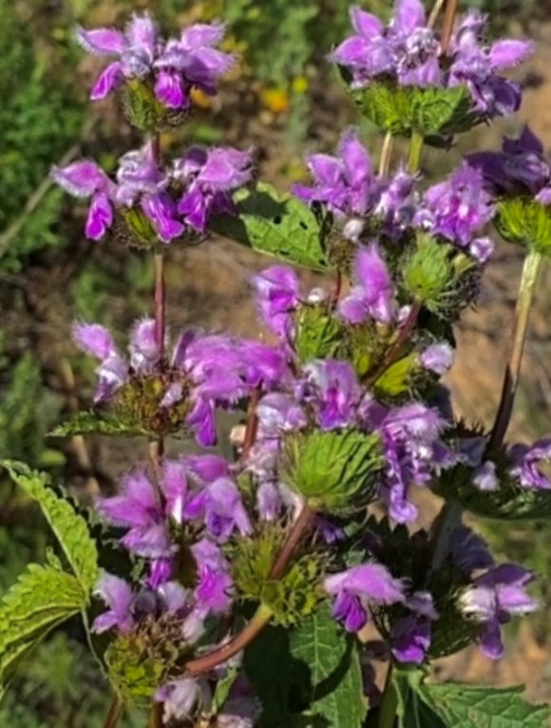

Сурет 1 ‒ Phlomis tuberosa L. өсімдігі

P. tuberosa өсімдігі Қазақстан Республикасы, Моңғолия, Қырғызстан, Ресей, Оңтүстік-Батыс Азия мен Еуропа аумақтарында кең таралған. Бұл өсімдік мамыр-маусым айлары аралығында гүлдеп, шілде-тамыз айларында жеміс береді. Әдетте таулы аймақтарда кездеседі. Гүлдері сабақ ұштарында масақтар мен жалған шоқпарша тәрізді шоғырлар түрінде орналасқан және қызыл-күлгін түсті бүршік атқан гүлдер түзеді. Өсімдікте гүл орамдары бар, олар гүл бүршіктерінен сәл ұзынырақ. Гүл шоғыры 10-16 гүлден тұрады. Қосымша жапырақша ұзын, жіңішке, бір бөлігі бірігіп кеткен, бір бөлігі еркін орналасқан және ұзын, сирек орналасқан қылшық тәрізді түктермен жабылған. Тостағанша түтікшелі-шыныаяқ тәрізді, ұзындығы 8-10мм, беті жалаңаш немесе сирек түкті, шеті жартылай дөңгелек тісті. Сабағы тік өсетін, бұтақты және жоғарғы бөлігінде қара-күлгін түсті. Жапырақтарының пішіні сабақтағы орнына байланысты өзгеріп отырады: төменгі жапырақтары үшбұрышты немесе жүрек тәрізді, ал жоғарғы жапырақтары жұмыртқа-ланцет тәрізді және жиектері тістелген болады [54].
A. setacea ‒ күрделігүлділер (Asteraceae) тұқымдасына жататын көпжылдық шөптесін өсімдік (2-сурет). Ұзындығы 10-60 см аралығында болады. Тамыр сабағы жақсы тармақталған. Сабақтары тік, тығыз қылшықты, сұрғылт түсті. Төменгі жапырақтары сағақты, жоғарғы жапырақтары тікелей сабаққа бекінген. Жапырақтары қауырсынды тілімделген, тілімдері өте жіңішке, сызықты пішінді, сабақ бойымен кезектесе орналасады.

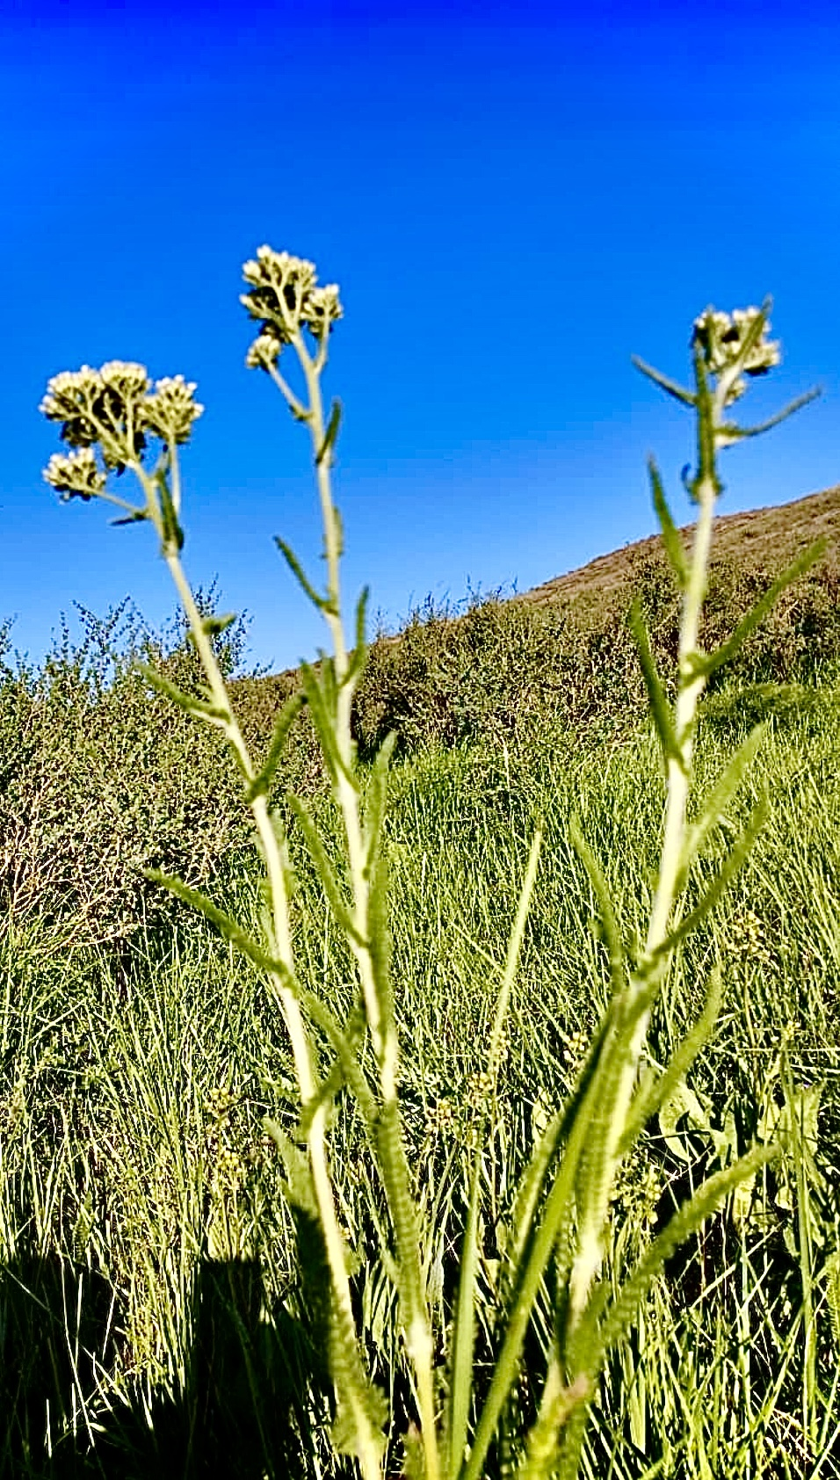

Сурет 2 ‒ Achillea setacea Waldst. et Kit өсімдігі

Гүлшоғыры ‒ себет тәрізді, орам жапырақшаларында жиек болмайды. Гүлдену кезеңінің басында себеттері шар тәрізді шоқгүлдерге жиналады. Шеткі гүлдері ақ түсті, тілше тәрізді, ортасындағы гүлдері сары, жемісі тұқымша тәрізді. Өсімдік маусым айынан тамыз айына дейін гүлдейді және тозаңданады [55].
P. tuberosa және A. setacea өсімдіктерінің экологиялық бейімделу ерекшеліктері
P. tuberosa және A. setacea ‒ Қазақстан флорасына жататын жабайы өсімдіктер. Бұл өсімдіктер адам ықпалынан тыс, табиғи қолайлы жағдайларда өсіп, дамуы арқылы олардың табиғи экожүйелерде орнықты тіршілік ететінін және экологиялық тұрақтылығын көрсетеді. Олардың жабайы өсу ерекшелігі экожүйедегі тірі ағзалар құрамының алуан түрлілігін сақтауда маңызды рөл атқарады [56].
Аталған екі өсімдік экологиялық тұрғыдан бейімделген тіршілік формасы жағынан гемикриптофиттер қатарына жататын көпжылдық өсімдіктер. Яғни, олардың өсу бүршіктері топырақ бетінде немесе оған өте жақын орналасады. Мұндай морфологиялық-экологиялық бейімделу өсімдіктерге климаттың қолайсыз кезеңдерін, әсіресе қысты, топырақ жамылғысының астында өткізуге мүмкіндік береді. Бұл ерекшелік Қазақстанның және жалпы Орта Азияның континенттік климатына бейімделудің тиімді тәсілі ретінде қарастырылады [56, c. 53-64].
P. tuberosa мен A. setacea өсімдіктері табиғи шалғынды, далалық және дала аймақтарында, соның ішінде тау бөктерлері мен жиектерде жиі кездеседі. Олар мезоксерофиттік қасиеттерге ие, яғни орташа деңгейдегі құрғақшылыққа төзімді өсімдіктер қатарына жатады [57].
Бұл қасиет олардың кең экологиялық ауқымда таралуына септігін тигізеді.
Ғылыми деректерге сүйенсек, бұл өсімдіктердің бейімделу стратегиясы мен тіршілік формасы Қазақстан флорасында маңызды экологиялық орынды иеленетіндігін көрсетеді. Өсімдіктер топырақтың құрылымы мен экожүйелік тепе-теңдікті сақтауда айтарлықтай рөл атқарады. Сонымен қатар, бұл өсімдіктердің биологиялық төзімділігі мен табиғи ортаға икемділігі олардың шалғынды, далалық мезоксерофиттік гемикриптофиттер ретінде экожүйенің тұрақтылығын қамтамасыз ететіндігін дәлелдейді [56, c. 53-64; 57, c. 452-455]. Осылайша, P. tuberosa мен A. setacea түрлерінің тіршілік формасы, экологиялық бейімделуі мен таралу ерекшеліктері Қазақстан флорасының биоэкологиялық зерттеулерінде маңызды нысандар ретінде қарастырылады. Олар табиғи ландшафтардағы өсімдік қауымдастықтарының тұрақтылығы мен биологиялық алуантүрлілікті сақтауда ерекше орын алады [58, 59].

2.1.1 Химиялық реагенттер
Қолданылған химиялық заттар: н-гексан, метанол (CH₃OH), этанол (C₂H₆O), диметил сульфоксид (DMSO), β-каротин, бутилгидроксианизол (BНA), линол қышқылы, α-токоферол (α-Tocopherol), 2,2-азино бис (3-этилбензотиазолин-6-сульфон қышқылы) аммоний тұзы (ABTS), неокупроин, мыс (II) хлориді, 3-(2-Пиридил)-5,6-ди(2-фурил)-1,2,4-триазин-5,5-дисульфоник қышқылының динатрий тұзы (ферен), этилендиаминтетразақышқылы (EDТА), темір (II) хлориді, 1,1-дифенил-2-пикрил-гидразил (DPPH), галантамин (Galantamine), 5,5′-дитиобис(2-нитробензой қышқылы) (DTNB), полиоксипропилен сорбитан моно-пальмитат (Твин-40), натрий гидрокарбонаты (NaHCO₃), ацетилтиохолин йодиді, ацетилхолинэстераза (AChE) электрлік жылан балықтан алынған (Eel Type-VI-S, EC 3.1.1.7) фермент, бутирилхолинэстераза (BChE) жылқы сарысуы (EC3.1.1.8), уреаза Jackbean (type-III,EC3.5.1.5), α-глюкозидаза (Saccharomyces cerevisiae), α-амилоза (шошқа ұйқы безі), акарбоза (аcarbose), тұз қышқылы (HCl), натрий хлориді (NaCl), 3,4-дигидрокси-D- фенилаланин (L-DOPA), саңырауқұлақ тирозиназы, тиомочевина (thiourea), люголь ерітіндісі, койевая қышқылы (kojic acid), (5-Hydroxy-2-hydroxymethyl-4-pyrone), 4-N-нитрофенил-α-D-глюкопиранозид (PNPG), натрий нитропруссиді, бутилилтиохолин хлориді, фенол, натрий гидроксиді, натрий гипохлориді, және мочевина (Sigma-Aldrich Chemical Co., Сент-Луис, Миссури, АҚШ; Merck, Дармштадт, Германия).

2.1.2 P. tuberosa және A. setacea өсімдіктерінің сығындыларын алу әдісі
P. tuberosa және A. setacea өсімдіктерінің әр түрлі бөліктері (гүлдер, жер үсті бөлігі және тамырлар) көлеңкеде құрғатылып, ұнтақталып, әрқайсысы 50 грамм мөлшерінде өлшеніп, сәйкесінше н-гексан және метанолда ультрадыбыстық ваннада 30°C температурасында (30 минуттан. 3 рет) экстракцияланды.

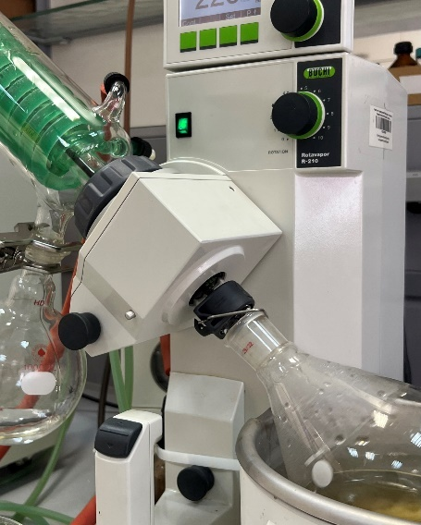

Сурет 3 ‒ Ротациялық буландырғыш (Heidolph Instrument R215, Швейцария)

3-суретте алынған сығындылардың еріткіштері (гексан және метанол) ротациялық буландырғышта ұшырылды. Барлық сығындылар талдау жасалғанға дейін тоңазытқышта (+4°C) сақталды.

2.1.3 P. tuberosa өсімдігінің эфир майын алу
P. tuberosa өсімдігінің кептірілген әр түрлі бөліктері, 1000 мл көлеміндегі шыны баллонға салынып, гидро дистилляция әдісімен Клевенжер құрылғысымен (шамамен 100 г үшін 4 сағат) жүргізілді [60] (4-сурет).

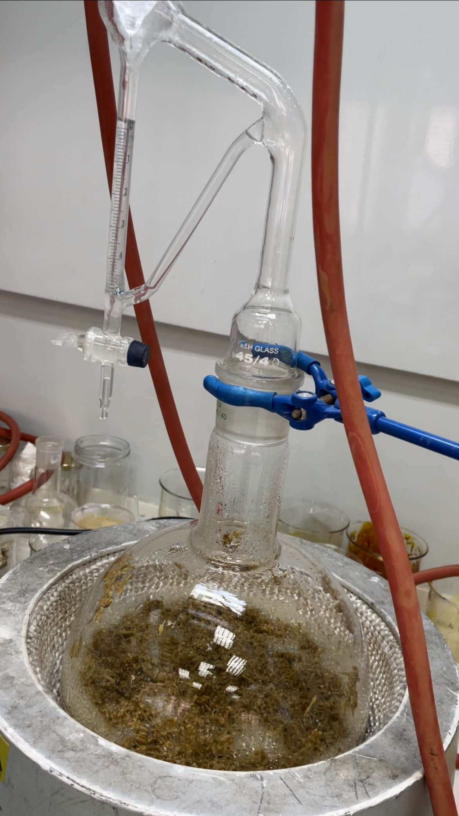

Сурет 4 ‒ Су дистилляциясын Клевенжер құрылғысында жүргізу

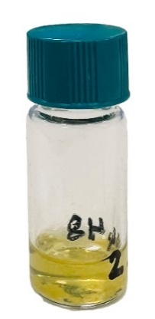

Сурет 5 – P. tuberosa гүлінен алынған эфир майы

5-суретте алынған эфир майлары Na₂SO₄ арқылы құрғатылып, талдаулары мен белсенділік тестілері жасалғанға дейін шыны бөтелкелерде тоңазытқышта 4°C температурада сақталды.

2.2 HPLC-DAD фенолды қосылыстарды анықтау әдісі
Фенолды қосылыстарды талдау үшін, диодты массивті детектормен Shimadzu 20 AT сериялы жоғары тиімділікті сұйық хроматография (HPLC-DAD) (Shimadzu Cooperation, Киото, Жапония) қолданылды [61]. Алынған өсімдік түрлерінің сығындылары су:метанол (80:20) ерітіндісінде ерітіліп, 0,20 мкм өлшенетін LC сүзгі диск арқылы сүзіліп, бөлшектерден тазартылды. Бөлу мен детекция жүргізу үшін Intersil ODS-3 кері фазалы C18 колонкасында жүзеге асырылды.
20 мкл инъекция көлемі және 1.0 мл/мин еріткіш ағын жылдамдығы бар үлгі қолданылды. Жылжымалы фазалар жүйесі судағы 0,5% сірке қышқылы (фаза A) және метанолдағы 0,5% сірке қышқылынан (фаза B) тұрады. Элюирлеу градиенті келесі аралықтарды қамтыды: 0-10%B (0-0.01 мин); 10-20%B (0.01-5мин); 20-30%B (5-15 мин); 30-50%B (15-25 мин); 50-65%B (25-30мин); 65-75%B (30-40 мин); 75-90%B (40-50 мин); 90-10%B (50-55 мин).
Анықтау фотодиодты массивті детектор көмегімен 280 нм толқын ұзындығында жүргізілді. Фенолдық қосылыстар УК деректерін және сақталу уақыттарын стандарттармен салыстыру арқылы сипатталды [62]. Фенолдық қосылыстар концентрациялары стандартты қосылыстардың белгілі мөлшерлерін енгізу арқылы алынған калибрлеу графигі негізінде есептелді. Барлығы 26 стандартты фенолдық қосылыс пайдаланылды: галл қышқылы, протокатехин қышқылы, хлороген қышқылы, p-гидроксибензой қышқылы, кофеин, 3-гидроксибензой қышқылы, 3,5-диметокси-4-гидроксибензол қышқылы, p-кумар қышқылы, ферул қышқылы, эллаг қышқылы, розмарин қышқылы, транс-циннам қышқылы, катехин, пирокатехол, 6,7-дигидрокси кумарин, ванилин, таксифолин, кумарин, рутин, мирицетин, кверцетин, лютеолин, гесперетин, кемпферол, апигенин және хризин. Таңдалған әдістің тиімділігін растау үшін, талдау үш рет қайталанып, нәтижелер сығындының құрғақ массасы бойынша (мкг/г⁻¹) көрсетілді.

2.2.1 GC-FID және GC-MS талдауымен эфир майының химялық қосылыстарын зерттеу
Эфир майларының химиялық құрамы GC-FID және GC-MS әдістерімен талданды [63]. GC талдау үшін Flame Ionization Detector (FID) және Rxi-5MS (Restek) фузед силика капиллярлы колонкасы 30м×0,25мм, қабат қалыңдығы 0,25мкм қолданылды. Енгізу температурасы 250°C, детектор температурасы 270°C болды. Тасымалдаушы газ ретінде гелий пайдаланылды (ағын жылдамдығы 1,4 мл/мин). Үлгі мөлшері 0,2 мкл, бөліну коэффициенті 20:1 болды. Бастапқы пеш температурасы 60°C 5 минут ұсталды, кейін 4°C/мин интервалмен 240°С-қа арттырылып, сол деңгейде 10 минут сақталды.
Эфир майларының құрамының пайыздық қатынасы GC10 компьютерлік бағдарламасымен анықталды [64]. GC-MS талдауында ион тұтқыш масс-спектрометрі және Rxi-5MS (Restek) фузед силика капиллярлы колонкасы 30м×0,25мм, қабат қалыңдығы 0,25мкм қолданылды. Тасымалдаушы газ ретінде гелий (ағын жылдамдығы 1,4 мл/мин) пайдаланылды. Пеш температурасы 60°C 5 минут ұсталды, кейін 4°C/мин қадаммен 240°C-қа дейін арттырылып, осы температурада 10минут сақталды. Инжектор мен Масс-спектрометр тасымалдау желісі температуралары сәйкесінше 220°C және 290°C болды. Ион көзінің температурасы 200°C болды. Инъекция көлемі 0,2 мкл, бөліну коэффициенті 1:20. Масс-спектрометр электрондық әсер өлшемдері 70 эВ иондандыру энергиясымен алынды. Массаның диапазоны m/z 28-ден 650 а.м.б аралығында болды. Сканерлеу уақыты 0,5 с, сканерлеу арасындағы кідіріс 0,1 с болды.
Эфир майларының құрамын анықтау GC ұстау индекстері негізінде жүзеге асырылды, олар C7-C30 алкандар (Supelco) сериясымен анықталды және Wiley, NIST14 және TRLIB кітапханаларымен компьютерлік сәйкестендіру арқылы, идентификациясы сәйкес келетін құрылымдардың массалық спектрлерінің фрагмент үлгілерін әдеби деректермен салыстыра отырып және мүмкін болған жағдайда стандартты қосылыстармен бірге инъекция жасау арқылы анықталды. Әрбір эфир майы компоненттерінің сандық мөлшері ішкі стандарттау әдісі бойынша есептелді.

2.2.2 Витаминдер құрамының мөлшерін HPLS әдісімен анықтау
P. tuberosa өсімдігінің В тобындағы витаминдер мен С, Е витаминінің мөлшері жоғары тиімділікті сұйық хроматография (HPLC) әдісімен анықталды, бұл әдіс белгілі стандартты әдістерге негізделген [65, 66].

2.3 Биологиялық белсенділіктерін зерттеу әдістемесі

2.3.1 P. tuberosa өсімдігінің антиоксиданттық белсенділігін анықтау (β-каротинлинол қышқылы, DPPH, ABTS, CUPRAC) әдісі
Барлық сығындылардың антиоксиданттық белсенділігі бірнеше әдістерді қолдану арқылы бағаланды, оның ішінде β-каротин-линол қышқылы әдісі, DPPH әдісі, ABTS әдісі, CUPRAC әдісі және металл иондарын байланыстыру (хелаттау) әдісі. Бұл әдістер сығындылардың тотықтығу процестерді тежейтін қабілетін тексеруге мүмкіндік берді.
Жалпы липидтердің тотығуын тежеу белсенділігі β-каротин-линол қышқылы сынақ жүйесі арқылы әзірлеген стандартты хаттамаға сәйкес, шағын өзгерістер енгізу арқылы жүргізілді [62, p. 1106-1113; 67]. β-каротин-линол қышқылы қоспасы келесідей дайындалды: 1 мл хлороформдағы 0,5 мг β-каротинге 25 мкл линол қышқылы және 200 мг Твин-40 эмульгаторы қоспасы қосылды. Вакуум жағдайында хлороформды буландырғаннан кейін, қатты шайқау арқылы оттегімен қаныққан 100 мл дистилденген су қосылды. Осы қоспаның 160 мкл әртүрлі концентрациядағы 40 мкл сынамаларға қосылды. Эмульсия әр пробиркаға қосылған сәтте бастапқы абсорбция мәні 470 нм толқын ұзындығында 96-ұяшықты микропланшетті оқу құрылғысымен өлшенді. Абсорбция мәні 50ºC температурада 2 сағат бойы инкубацияланғаннан кейін, қайтадан сол толқын ұзындығында өлшенді. Абсорбцияны өлшеу β-каротиннің түсі жойылғанға дейін жалғастырылды. Антиоксиданттық белсенділікті салыстыру үшін бутилгидроксианизол және α-токоферол стандартты антиоксиданттар ретінде қолданылды. Дәл осы процедура стандарттар және бақылау үлгісімен қайталанды.
β-каротиннің түсінің ағу жылдамдығы (R) келесі теңдеу бойынша есептелді:

R = $\frac{ln \frac{a}{b}}{t}$

мұнда ln - натурал логарифм;
a - бастапқы уақыттағы (0 минут) абсорбция мәні;
b - белгілі бір уақыттағы (120 минут) абсорбция мәні.
Антиоксиданттық белсенділік бақылауға қатысты пайыздық тежелу түрінде келесі теңдеу бойынша есептелді:

Антиоксиданттық белсенділік (%) = $\frac{R_{бақылау}{-} R_{үлгі}}{бақылау} ×100$

DPPH әдісі спектрофотометрді пайдалана отырып, бұрын құжатталған стандартты әдістерге сәйкес орындалды [68]. DPPH радикалдық күйінде 517 нм-де сіңіреді, 120 мкл этанолда әртүрлі концентрацияда ерітілген сынамалардың 40 мкл ерітіндісі араластырылды. Реакция 0,4 мМ концентрациядағы, этанолда дайындалған 40 мкл DPPH ерітіндісін қосу арқылы жүргізілді, 30 минут өткен соң, абсорбция 517 нм толқын ұзындығында 96-ұяшықты микропланшетті оқу құрылғысымен (Molecular Devices SpectraMax 340PC) өлшенді. Этанол бақылау ретінде қолданылды. Реакциялық қоспаның абсорбциясының төмен болуы - еркін радикалдарды жою белсенділігінің жоғары екенін көрсетеді. Нәтижелер үлгінің концентрациясына байланысты тежелу (%) графигі арқылы есептелген 50% тежелу концентрациясы (IC₅₀) ретінде берілді.
DPPH радикалын жою қабілеті келесі теңдеу бойынша есептелді:

DPPH радикалдарын жою әсері (%) = $\frac{ A_{бақылау}{-} A_{үлгі}}{A_{бақылау}} ×100$

ABTS⁺ әдісі R. Re және басқаларымен сипатталған әдіске сәйкес жүргізілді [69]. ABTS⁺ радикалы 7 мм ABTS (судағы) және 2,45 мМ калий персульфаты арасындағы реакция арқылы алынды және бұл ерітінді қараңғы жерде, бөлме температурасында 12 сағат бойы сақталды. Қараңғыда бөлме температурасында сақталған жағдайда, бұл радикал катионы 2 күннен астам тұрақты күйінде сақталады. Қолданар алдында ABTS⁺ ерітіндісі этанолмен сұйылтылып, 734 нм-де абсорбциясы 0,708±0,025 көрсеткішіне жеткізілді. Содан кейін 160 мкл ABTS⁺ ерітіндісі әртүрлі концентрациядағы сынама ерітінділерінің 40 мкл қосылды. 10 минуттан кейін 96-ұяшықты микропланшетті оқу құрылғысы арқылы 734 нм-де абсорбция өлшенді. Әр концентрация үшін бақылау үлгісіне қатысты пайыздық тежелу есептелді. ABTS⁺ радикалын жою қабілеті келесі теңдеу бойынша есептелді:

ABTS⁺ радикалын жою әсері (%) =$\frac{ A_{бақылау}{-} A_{үлгі}}{A_{бақылау}} ×100$

мұнда A_{бақылау}-ABTS⁺ радикалының бастапқы концентрациясының абсорбциясы;
A_{үлгі} - сынама болған жағдайда ABTS⁺ радикалының қалған концентрациясының абсорбциясы. Антиоксиданттық белсенділікті салыстыру үшін бутилгидроксианизол және α-токоферол стандартты антиоксиданттар ретінде қолданылды.
Мыс ионын тотықсыздандыруға негізделген антиоксиданттық қабілет (CUPRAC) R. Apak және басқаларымен жарияланған әдіске сәйкес бағаланды [70]. 96-ұяшықты микропланшеттегі әр ұяшыққа келесі реагенттер қосылды: 50 мкл 10 мл Cu(II), 50 мкл 7,5 мM неокупроин және 60 мкл аммоний ацетаты буфер ерітіндісі (1 М, pH 7.0). Осы бастапқы қоспаға әртүрлі концентрациядағы сығындының 40 мкл қосылып, жалпы көлемі 200 мкл болды. 1 сағаттан кейін 450 нм толқын ұзындығында абсорбция мәні реагентсіз бақылау үлгісіне қатысты өлшенді.
β-каротин-линол қышқылы, DPPH, ABTS және CUPRAC әдістерінде салыстыру үшін α-токоферол және бутилгидроксианизол антиоксидант стандарттары ретінде пайдаланылды.
Сығындылардың Fe²⁺ иондарын байланыстыру қабілеті G. Tel және басқаларымен сипатталған әдіске сәйкес спектрофотометр көмегімен анықталды [71]. Әртүрлі концентрациядағы сығынды ерітіндісінің (80 мкл, көлеміне этанолда ерітілген) 40 мкл 0,2 мМ FeCl₂ ерітіндісіне қосылды. Реакция 0,5 мМ ферен ерітіндісінің 80 мкл қосылуымен жүргізілді. Қоспа қатты шайқалып, бөлме температурасында 10 минутқа қалдырылды. Қоспа тепе-теңдік күйге жеткеннен кейін, абсорбция 593 нм толқын ұзындығында өлшенді. Металл хелаттау белсенділігі келесі теңдеу бойынша есептелді:

Металл хелаттау белсенділігі (%) =$\frac{ A_{бақылау}{-} A_{үлгі}}{A_{бақылау}} ×100$

мұнда A_{бақылау} - сынама қосылмаған бақылау үлгісінің абсорбциясы;
A_{үлгі} - хелаттаушы зат (байланыстырғыш) қосылған кездегі сынама абсорбциясы. Этилендиаминтетрасірке қышқылы (ЭДТА) стандарт ретінде қолданылды. Антиоксиданттық белсенділік нәтижелері IC₅₀ (мкг/мл) мәні және 200 мкг/мл концентрациясындағы пайыздық тежелу ретінде көрсетілді.

2.3.2 Антихолинэстераза белсенділігін анықтау әдісі
Сығындылардың ацетилхолинэстераза (AChE) және бутирилхолинэстераза (BChE) ферменттерін тежеу белсенділігі спектрофотометриялық әдіспен анықталды. Бұл әдіс E. Deveci және басқаларымен сипатталған әдіске аздаған өзгерістер енгізу арқылы жүргізілді [72].
Реакция субстраттары ретінде ацетилтиохолин иодиді мен бутирилтихолин хлориді қолданылды. AChE электрлі жыланнан ферменті, ал BChE жылқы сарысуы ферменті қолданылды. Антихолинэстераза белсенділігі ДTНБ (5,5-дитиобис (2-нитробензой қышқылы)) реактивін пайдалану арқылы өлшенді.
Бул процесте, 130 мкл 100 мМ натрий фосфат буфері (pH 8.0), әртүрлі концентрациядағы 10 мкл үлгі ерітіндісі және 20 мкл буфердегі фермент ерітіндісі (AChE немесе BChE) араластырылып, 25°C температурада 15 минут инкубацияланды. Одан кейін 20 мкл 0,5 мМ ДTНБ қосылды. Реакцияны бастау үшін 20 мкл 0,71 мМ ацетилтиохолин иодиді немесе 20 мкл 0.2 мМ бутирилтиохолин хлориді қосылды. 96-ұяшықты микропланшеті оқу құрылғысы арқылы (Molecular Devices SpectraMax 340PC) осы субстраттардың гидролизі 412 нм толқын ұзындығында сары түсті 5-тио-2-нитробензоат анионының түзілуі арқылы спектрофотометриялық әдіспен бақыланды. Галантамин салыстырмалы қосылыс ретінде пайдаланылды. Нәтижелер IC₅₀ (мкг/мл) мәндері және 200 мкг/мл концентрациясындағы пайыздық тежелу ретінде көрсетілді.

2.3.3 Қант диабетіне (антидиабеттік) қарсы белсенділікті анықтау
Антидиабеттік белсенділікті зерттеу α-глюкозидаза және α-амилаза ингибирлеу белсенділігін тиімді бақылайтын in vitro жағдайда зерттелді. α-Амилаза ингибирлеу белсенділігі крахмал-йод әдісімен бағаланды [73].
Шошқа ұйқы безінен алынған α-амилаза ферменті пайдаланылды, ал фермент ерітіндісі фосфат буферімен (20 мМ pH=6.9, 6 мМ NaCl қосылған) дайындалды. 50 мкл α-амилаза және 25 мкл үлгі ерітінділері 96 ұялы микропланшетте араластырылды. Реакциялық орта 10 минут инкубациядан 37°C температурада өткізілді және 50 мкл крахмал ерітіндісі (0,05%) қосылып, тағы да 37°C температурада 10 минут инкубацияланды. Инкубациядан кейін реакция тоқтату үшін HCl (0,1 M, 25 мкл) және люголь ерітіндісі (100 мкл) қосылып, абсорбция 565 нм-де өлшенді. α-Глюкозидаза ингибирлеу белсенділігі алдын ала сипатталған әдіс бойынша бағаланды [74]. 96 ұяшықты микропланшетте 50 мкл фосфатты буфер 0,01 М, рН-6.9, 10 мкл сынама ерітіндісі, 50 мкл Saccharomyces cerevisiae ашытқысынан алынған α-глюкозидаза (фосфатты буферде, рН 6.0) және 25 мкл PNPG-4-нитрофенил-aльфа-D-глюкопиранозид фосфатты буферде (рН 6.9) араластырылды. Ерітінді 37°C температурада 20 минут инкубацияланды. Екі талдау үшін де стандартты қосылыс ретінде акарбоза қолданылды. Қант диабетіне қарсы белсенділіктің нәтижелері IC₅₀ (мкг/мл) мәндері және 200 мкг/мл концентрациядағы пайыздық ингибирлеулер түрінде берілді.

2.3.4 Уреаза тежелу белсенділігін анықтау
P. tuberosa және A. setacea өсімдіктерінің сығындыларының уреаза ферментіне әсерін бағалау үшін аммиакты бөлінуін өлшеуге негізделген индофенол әдісі қолданылды [75]. Уреаза ерітіндісін дайындау үшін 100 мМ натрий фосфатты буфері pH 8,2 қолданылды. Өсімдіктердің үлгісін қосқаннан кейін, әрбір сығындының 10 мкл, 25 мкл уреаза ферменті және 50 мкл 100 мМ мочевина ерітіндісі қосылып, 30°C температурасында 15 минут инкубацияланды. Инкубациядан кейін әрбір ұяшыққа 45 мкл 1% (салмақ/көлемдік) фенол реактиві және 70 мкл 0,005% (салмақ/көлемдік) сілті реактиві қосылды. Қосымша 50 минут инкубациядан кейін сіңіру 630 нм-де 96- ұяшықты микропланшетті оқу құрылғысымен (Molecular Devices SpectraMax 340PC) өлшенді. Стандартты қосылыс ретінде тиомочевина қолданылып, нәтижелер пайыздық ингибирлеу түрінде 100 мкг/мл және 50% ингибиторлық концентрация (IC₅₀) түрінде көрсетілді.

2.3.5 Тирозиназа ингибирлеу белсенділігін анықтау
Тирозиназа ферментінің ингибирлеу белсенділігі T. Масуда және оның әріптестері ұсынған спектрофотометриялық әдіспен өлшенді. L-ДOФA (3,4-дигидроксифенилаланин) реакцияның субстраты ретінде пайдаланылды [76]. 150 мкл натрий фосфат буфері (pH 6.8, 100 мм), 10 мкл үлгі және 20 мкл тирозиназа ферменті буферге қосылып, 37°C температурада 10 минут инкубацияланды. Инкубациядан кейін 20 мкл L-DOPA қосылды. 96 ұялы микропланшетті оқу құрылғысында (Molecular Devices SpectraMax 340PC) абсорбция 475 нм-де 37°C температурада 10 минут инкубацияланғаннан кейін бақыланды. Койевая қышқылы салыстырмалы қосылыс ретінде пайдаланылды. Нәтижелер 200 мкг/мл концентрацияда пайыздық ингибирлеу ретінде және IC₅₀ (мкг/мл) мәндері ретінде берілді.

2.3.6 IC₅₀ және A_{0,50} мәндері
IC₅₀ (50% ингибирлеу концентрациясы) немесе A_{0.50} (абсорбцияның 0,50) мәндері нәтижелерді көрсету үшін мүмкін болған кезде есептелді. IC₅₀ мәндері концентрация (мкг/мл) мен ингибирлеу пайызы (%) арасындағы график бойынша есептелді. A_{0,50} мәндерін анықтау үшін абсорбция мен концентрация (мкг/мл) арасындағы график пайдаланылды.

2.3.7 Статистикалық талдау әдістері (ANOVA, p<0,05)
Барлық деректер үш мәрте талданды. Деректер үш үлгінің орташа мәні ± стандартты ауытқу ретінде ұсынылды. Статистикалық талдау MINITAB 16 бағдарламасымен жүргізілді. Ерекшеліктер ANOVA (дисперсияны талдау) процедурасымен p < 0,05 деңгейіндегі маңыздылықпен тексерілді.

2.4 P. tuberosa өсімдігінің сабағынан целлюлоза алу, био-негізді мембрана дайындау және оның синтетикалық бояғыштарды адсорбциялық қасиеттерін зерттеу әдістері

2.4.1 Реактивтер мен химиялық заттар
Қолданылған химиялық заттар: этанол (C₂H₅OH), құмырсқа қышқылы (CH₂O₂), 1-метил-2-пирролидон (NMP), литий хлориді (LiCl), поливинилиденфторид (ПВДФ, PVDF), метилен көгі (C₁₆H₁₈ClN₃S), сірке қышқылы (CH₃COOH), азот қышқылы (HNO₃).

2.4.2 P. tuberosa өсімдігінің сабағынан целлюлоза бөліп алу әдісі
Ауада кептірілген P. tuberosa өсімдігінің сабағынан алынған 10 г биомасса 80% құмырсқа қышқылымен өңделді. Биомасса мен қышқыл қоспасы 80°C температурада майлы ваннада термостатта, 120 айн/мин жылдамдықпен үзіліссіз араластырылып, 3 сағат бойы қыздырылды.
Бұл процесс лигноцеллюлозаны ажыратуды жеңілдетті. Реакция аяқталғаннан кейін, суспензия қатты және сұйық фазаларды бөлу үшін сүзілді. Нәтижесінде құмырсқа қышқылында ерітілген фракция және целлюлозаға бай қатты қалдық алынды.
Целлюлоза матрицасына әлсіз байланысқан лигнин мен гемицеллюлозалық глюкозаны кетіру үшін қатты қалдық 100 мл 80% құмырсқа қышқылымен жуылды. Қатты целлюлоза қалдығы дистилденген сумен жақсылап жуылып, бейтарап pH деңгейіне жеткенше шайылды. Ерітілген компоненттерді қамтитын қалған су фазасы 50 мл дистилденген сумен сұйытылып, 5000 айн/мин жылдамдықта 10 минут бойы центрифуга арқылы бөлінді. Бұл лигнинге бай тұнбаны бөліп алуға мүмкіндік берді; алынған тұнба кейін жуылып, кептірілді. Ерітілген гемицеллюлозаны қамтитын жоғарғы қабат (супернатант) еритін фракция ретінде алынды. Барлық тәжірибелер үш мәрте қайталанып жүргізілді [77].

2.4.3 Целлюлозаны ағарту әдісі
Целлюлозаға бай қатты қалдықтың шамамен 5 грамы тазартылған целлюлоза алу үшін ағарту процесі жүргізілді. Бұл үшін 3 грамм целлюлоза дөңгелек түпті колбаға салынып, оған 30 мл 80% (v/v) сірке қышқылы және 3 мл 68% азот қышқылы қосылды. Қоспа 120°C температурада майлы ваннада қыздырылып, 15 минут бойы кері тоғыспен ұсталды. Қайнатқыш колбаға тоғыспалы конденсатор жалғанып, еріткіштің булануын болдырмауға және реакция тұрақтылығын қамтамасыз етуге мүмкіндік жасалды.
Реакциядан кейін қоспа бөлме температурасына дейін салқындатылып, вакуумдық сүзу арқылы қатты фаза бөлінді.
Қалған азот қышқылы мен қоспаларды кетіру үшін қатты қалдықты кезекпен 95% этанолмен, дистилденген сумен және тағы да 95% этанолмен жуылды [77, p. 2028]. Осылайша, мембрана жасауға жарамды тазартылған целлюлоза алынды (6-сурет).

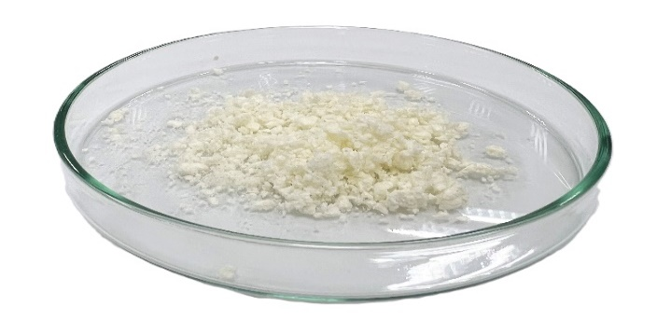

Сурет 6 – Тазартылған целлюлоза

2.4.4 P. tuberosa өсімдігінің сабағынан алынған целлюлоза негізінде мембрана дайындау
Целлюлоза мембраналары еріткішсіз фазалық бөліну әдісі арқылы дайындалды. Алдын ала өлшенген ағартылған целлюлоза 140°C температурада 30 минут бойы N-метил-2-пирролидон еріткішінде магнитті араластырғышпен үздіксіз араластырылып, толық ерітілді. Содан кейін LiCl қосылып, 100°C температурада қосымша 30 минут араластырылды. Ерітіндідегі целлюлоза концентрациясы 4% (w/v) деңгейінде сақталды. Құюға арналған ерітінді дайындау үшін алдын ала өлшенген ПВДФ целлюлоза ерітіндісіне қосылып, 60°C температурада 4 сағат бойы араластырылды. Кейін температура 40°C-қа дейін төмендетіліп, 24 сағат бойы біртекті полимер қоспасы алынғанша араластырылды [77, p. 2028]. Мембраналар целлюлоза мен ПВДФ үш түрлі массалық қатынасында дайындалды: 90:10, 95:5 және бақылау ретінде таза целлюлоза мембранасы (ЦM). Полимер қоспасы жалпақ бетке құйылып, қалыңдығы doctor blade әдісімен жасалынды. Құйылған қабықшалар 4°C температурадағы дистилденген суға батырылып, фазалық бөліну арқылы қатты мембранаға айналды. Мембраналар кейінгі зерттеулерге дейін дистилденген суда сақталды.

2.4.5 Мембрананың тиімділігін сынау
Мембрананың адсорбциялық қасиеттерін зерттеу алдында үш түрлі дайындалған мембрана метилен көгіне қатысты бөлме температурасында гравитация әдіспен сынақтан өткізілді. Әр мембрана (ЦM, Ц/ПВДФ_M (95:5), Ц/ПВДФ_M (90:10)) 100 мл көлемдегі 10 ppm концентрациялы метилен көгі ерітіндісін сүзу арқылы жүргізілді. Мембраналар диаметрі 47 мм болатын дөңгелек дискілерге кесілді. Сүзіндідегі бояғыштың мөлшері анықталып, мембрананың бөлу тиімділігі мен өнімділігі бағаланып UV-vis спектрофотометриямен талданды.
Анализ алдында 664 нм толқын ұзындығында 1, 2,5, 5, 10 және 20 мг/л концентрациялы метилен көгі ерітінділері арқылы 5-нүктелік калибрлік қисық құрылды. Осы қисық арқылы метилен көгінің жойылу дәрежесі есептелді.

2.4.6 Сканерлеуші электронды микроскопия (SEM) және энергия дисперсиялық рентген спектроскопиясы (EDS) талдауы
P. tuberosa сабағынан алынған целлюлозаның және синтезделген целлюлоза мембраналарының беттік морфологиясы мен элементтік құрамы сканерлейтін электронды микроскопия (Scanning Electron Microscopy - SEM) әдісімен зерттелді (Zeiss Crossbeam 540, Германия). Бұл 5-20 кВ кернеуде жұмыс істеп, энергия дисперсиялық рентген спектроскопиясымен (Energy-DispersiveX-ray spectroscopy-EDS) [INCAX-Sight, Oxford Instrument] жабдықталған. Беткі құрылымды жақсы түсіну үшін морфологиялық суреттер әртүрлі үлкейту деңгейінде түсірілді.
SEM/EDS зерттеулері үшін үлгілер көміртекті жабынға екі жақты скотчпен бекітілген металл тұғырға орналастырылды. Үлгі бетіне автоматты Quorum Q 150T ES-модульдік бүріккіш қаптау құрылғысын пайдаланып, қалыңдығы 10,0 нм жұқа Pd/Au қабаты жабылды (7-сурет).

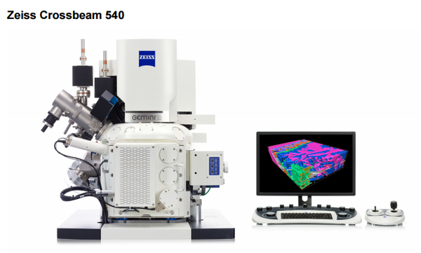

Сурет 7 ‒ Сканерлеуші электронды микроскопия (SEM) Zeiss Crossbeam 540

2.4.7 Фурье түрлендіру инфрақызыл (FTIR-ATR) спектроскопиялық талдау
Целлюлозаның функционалдық топтарын анықтау үшін Фурье түрлендіру инфрақызыл (Fourier Transform Infrared Spectroscopy - FTIR) спектроскопиялық талдау жүргізілді. Спектр 500 - 4000 см⁻¹ диапазонында FTIR спектрофотометрі - Nicolet iS12 (Thermo Scientific) және бәсеңдетілген толық шағылысу (Attenuated Total Reflectance - ATR) инфрақызыл модулімен тіркелді.
FTIR талдауы инфрақызыл сәулелену арқылы үлгіні сканерлеп, оның химиялық қасиеттерін анықтауға мүмкіндік береді. Ажыратымдылығы - 4 см⁻¹, сканерлеу жылдамдығы - 1 см⁻¹/с болды. Целлюлоза үлгілері кептіріліп, ұнтақталып, FTIR құрылғысында талдау жүргізілді (8-сурет).

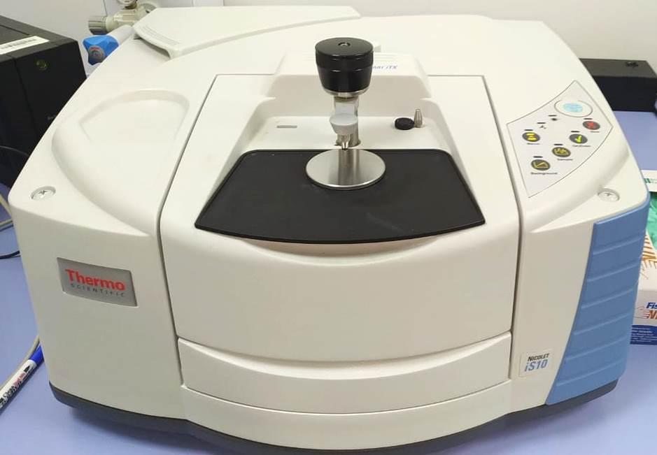

Сурет 8 ‒ Фурье түрлендіру инфрақызыл (FTIR-ATR ) спектроскопия

2.4.8 Рентгендік дифракция (XRD) талдауы
Целлюлоза микроталшықтарының кристалдық құрылымын зерттеу үшін, рентгендік дифракция (X-ray Diffraction -XRD) әдісі қолданылды. Талдау System-SmartLab (Rigaku) құрылғысында жүргізілді.
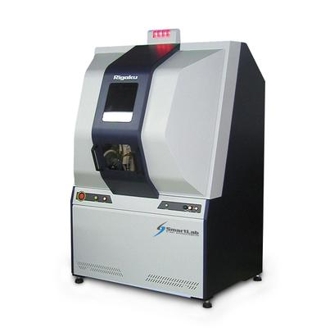

Сурет 9 ‒ Рентгендік дифракция (System - SmartLab (Rigaku)

9-суретте, рентгенограммалар негізінде үлгілердің кристалдық фазалары, құрылымдық реттелуі және аморфтық/кристалдық табиғаты бағаланды.

2.4.9 Трансмиссиялық электронды микроскопия (TEM) талдауы
TEM бақылаулары JEM-1400 Plus электрондық микроскопы - 120 кВ Трансмиссиялық электронды микроскопия (Transmission Electron Microscope - TEM) көмегімен жүргізілді. Микроскоп бүйірден кірістірілетін камерасы бар цифрлық кескінді тіркеудің қуатты жүйесімен жабдықталған.
Камераға (CMOS) сенсор (16 мегапиксель) орнатылған. Жоғары кескін анықтығын толық көру аймағында қамтамасыз ету үшін, камера құрамында оптималды түрде жобаланған оптикалық линза бар. JEM-1400 Plus құрылғысы жоғары дәлдікке ие полюстік бөлікпен және жаңа тұжырымға негізделген басқару жүйелерімен жабдықталған (10-сурет).

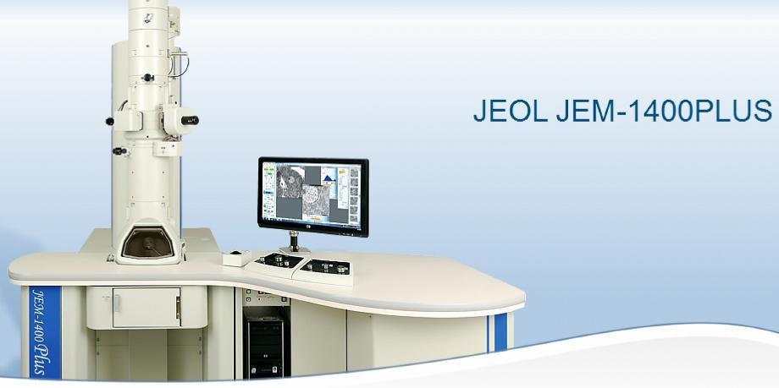

Сурет 10 ‒ Трансмиссиялық электронды микроскопия (TEM)

2.4.10 Ультракүлгін - көрінетін (UV-Vis) спектроскопиялық талдау
Ультракүлгін-көрінетін (UV-Vis spectroscopy) спектрофотометрі - Evolution 300 сұйық үлгілерді талдауға арналған. UV-Vis спектроскопиясы - ультракүлгін мен көрінетін жарық спектрлік аймағында қосылыстардың жарықты сіңіруін сандық тұрғыда анықтауға арналған аналитикалық әдіс. UV-Vis спектрофотометрі - 190-1100 нм аралығындағы спектрлік диапазоны бар ксенон шамын қолданатын қос сәулелі оптикалық жүйемен жабдықталған. Талдау кезінде сұйық үлгілер кварц кюветаларға құйылып, әр үлгі бойынша абсорбция спектрі тіркелді. Алынған спектрлер негізінде үлгілердің жарық сіңіру сипаттамалары бағаланды

2.4.11 Суға жанасу бұрышын (WCA) анықтау
Мембраналардың гидрофильділік қасиеті суға жанасу бұрышын (Water contact angles - WCA) өлшеу арқылы анықталды. Бұл үшін Data Physics OCA 15 Pro гониометрі (Фильдерштадт, Германия) пайдаланылды.

2.4.12 Теориялық модель
Бұл зерттеуде метилен көгі теориялық бояғыш үлгі ретінде таңдалды. Ал тығыздық функционал теориясы (Density Functional Theory - DFT) есептеулері мен классикалық барлық атомдық молекулалық динамика ( Molecular Dynamics - MD) симуляциялары үшін целлюлоза мономері және үш мономерден тұратын олигомер теориялық целлюлоза сүзгісі ретінде пайдаланылды (12-сурет).

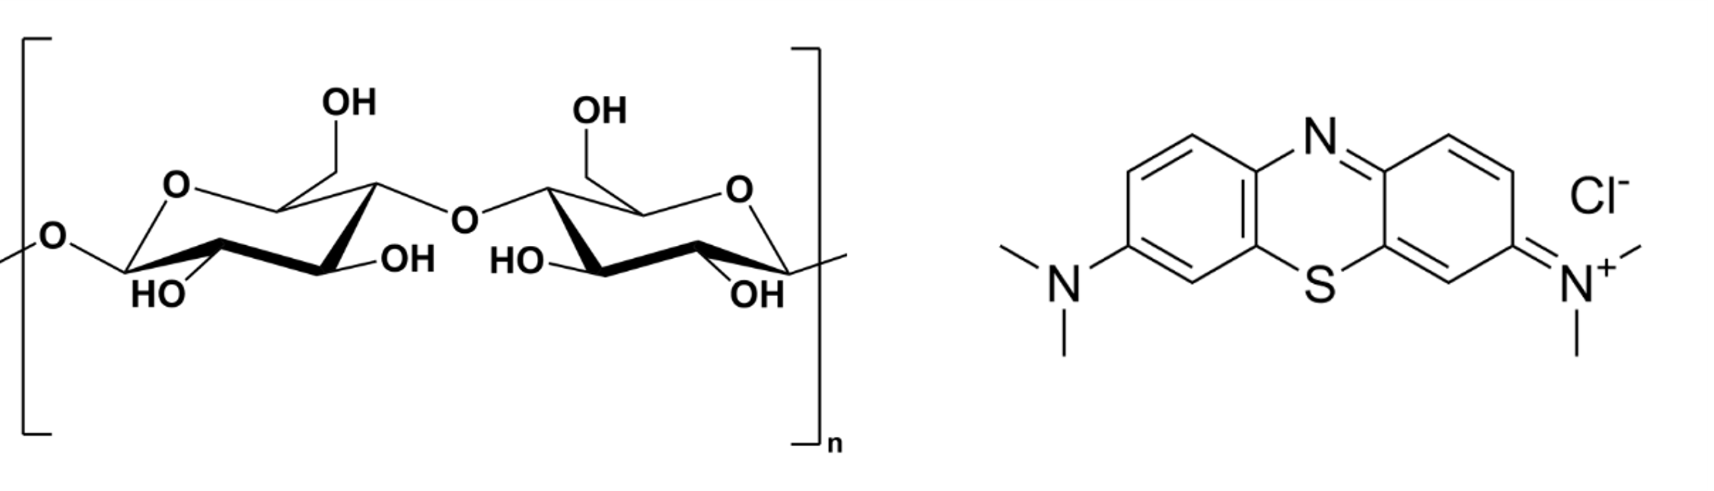
а ә

Сурет 11 ‒ Целлюлоза мономерінің (a) және метилен көгі молекуласының (ә) құрылымдары

Бұл модельдер бұрынғы эксперименттік зерттеулерге негізделген [78]. Мұндай тәсіл тәжірибелік және есептеуіш әдістерді біріктіріп, метилен көгінің целлюлоза мембраналарына адсорбциясын молекулалық деңгейде зерттеуге мүмкіндік береді. Бұл әдіс ағынды суларды тазарту мақсатында жасалған жасыл технологияларды тереңірек түсінуге ықпал етеді.
1-кестеде метилен көгінің целлюлозаға адсорбциясын зерттеу үшін қолданылған тығыздық функционал теориясы есептеулерінің және классикалық барлық атомдық молекулалық динамика модельдеулерінің жобасы көрсетілген. 1-кестеде көрсетілгендей, тығыздық функционал теориясы есептеулерінде целлюлоза димерінің моделі пайдаланылды, мұнда әртүрлі конфигурациялар қарастырылды: тек целлюлоза, тек метилен көгі және олардың өзара әрекеттесуі имплицитті еріткіште. Ал классикалық барлық атомдық молекулалық динамика модельдеулерінде шынайы адсорбция жағдайларын модельдеу үшін, 9500 су молекуласынан тұратын ортада көлемдірек целлюлоза олигомерінің қабаты қолданылды. Жүйе ылғалданған ортада бір метилен көгі молекуласымен әрекеттесетін 12 целлюлоза олигомерінен тұратын целлюлоза қабаты түзілді.

Кесте 1 – Жобаланған тығыздық функционалы теориясы есептеулері мен классикалық барлық атомдық молекулалық динамика модельдеулерінің сипаттамасы

Атау | Целлюлоза | MК | Су
Целлюлоза мономері | 1 | - | имплицит
Целлюлоза мономері | - | 1 | имплицит
Целлюлоза мономері | 1 | 1 | имплицит
Целлюлоза олигомері | - | 1 | 9500
Целлюлоза олигомері | 12 | 1 | 9500

Бұл тәсіл адсорбция процесінің молекулалық деңгейдегі механизмін түсінуге мүмкіндік береді.

2.4.13 Тығыздық функционалы теория есептеулері
Тығыздық функционал теория есептеулері GAUSSIAN09 [79]. бағдарламасында құрылымдық жетілдіру үшін жүргізілді, ал талдау Gaus Viewer, Multiwfn [80] және VMD [81] бағдарламаларымен жүзеге асырылды. Оптимизацияланған құрылымдардың суреттері, байланыс қашықтықтары, молекулалық электростатикалық потенциал (molecular electrostatic potential - MEP) карталары, бейнеленбеген өзара әрекеттесу (non-covalent interaction - NCI) кескіндері, азайтылған тығыздық градиенттері (reduced density gradients - RDG) және молекулалық орбиталь (molecular orbital - MO) тығыздықтары талданды. Бояғыш үлгі ретінде метилен көгі, таңдалып, целлюлоза мономері целлюлоза мембранасы ретінде пайдаланылды. Метилен көгі, целлюлоза мономері және олардың кешенінің электрондық негізгі күйдегі геометриялары B3LYP/6-311++G (d, p) теориялық деңгейінде және D3 дисперсиялық түзетуімен имплицитті су фазасында Polarizable Continuum Model (PCM) [82] моделін қолдана отырып құрылымы түзетілді [83]. Екінші энергия туындылары аналитикалық түрде есептеліп, барлық стационарлық нүктелердің өздерінің потенциалдық энергия беттерінде шынайы ең төмен нүктелерге сәйкес келетіні расталды.

2.4.14 Классикалық барлық атомдық MD симуляциялары (модельдеу)
Метилен көгінің целлюлоза мембранасына адсорбциясын зерттеу мақсатында классикалық барлық атомдық молекулалық динамика (MD) модельдеулері жүргізілді. Целлюлоза мен метилен көгі үшін бастапқы топология мен күш өрісі параметрлері Automated Topology Builder (ATB) дерекқорынан алынды [84]. Бұл Gromos54a7 күш өрісімен үйлесімділікті қамтамасыз етті [85]. 6×6×6 нм³ өлшеміндегі текше пішінді модельдеу қорабы құрылып, оған метилен көгі молекуласы, целлюлоза қабаты және су молекулалары орналастырылды (1-кестеде сипатталған). Алғашқы конфигурациялар жүйенің тұрақтылығын арттыру үшін энергияны минимизациялау процесінен өтіп, ең жоғары күш 1000 кДж/моль/нм-ден төмен деңгейге дейін азайтылды.
Тепе-теңдікке келтіру екі кезеңде жүргізілді: алдымен жүйе температураны тұрақтандыру үшін 298 К температурада 0,1 нс бойы NVT ансамблінде (бөлшектер саны N, көлем V және температура T тұрақты) реттелді. Одан кейін қысымды реттеу үшін жүйе 298 К температурада және 1 бар қысымда 0,1 нс бойы NVT ансамблінде тепе-теңдікке келтірілді.
Бұдан кейін 30 нс өндірістік модельдеу жүргізіліп, осы кезеңде Mетилен көгі молекуласының целлюлоза қабатына адсорбциялануы бақыланды. Молекулалық геометрияны сақтау үшін байланыс ұзындықтары LINCS (Linear Constraint Solver - сызықтық шектеулерді шешу әдісі) алгоритмімен шектелді. Қысқа қашықтықтағы өзара әрекеттесулер үшін 1,0 нм шекті мән қолданылды, ал ұзақ қашықтықтағы электростатикалық өзара әрекеттесулер Particle Mesh Ewald (PME) әдісімен 0,16 нм тор қадамымен есептелді [86]. Температураны 298 К деңгейінде тұрақтандыру үшін Nose-Hoover термостаты [87], ал қысымды 1 бар деңгейінде ұстау үшін, Berendsen баростаты пайдаланылды [88]. Барлық кеңістіктік бағыттарда шекаралық шарттар қайталанып (periodic boundary conditions), шексіз жүйе моделіне ұқсастық жасалды. Барлық модельдеулер GROMACS 2021.4 [89] бағдарламалық пакеті арқылы жүргізілді. Молекулалық конфигурациялар VMD (Visual Molecular Dynamics - Көру үшін арналған молекулалық динамика) бағдарламасы көмегімен қаралып, радиалды таралу функциялары (RDF), өзара әрекеттесу энергиялары талданды. Сонымен қатар, метилен көгінің диффузиялық коэффициентін анықтау үшін, орташа квадраттық ығысу (Mean Square Displacement - MSD) есептелді. Бұл модельдеулер метилен көгінің целлюлоза қабатына адсорбциясын молекулалық деңгейде түсінуге мүмкіндік берді.

3 ЗЕРТТЕУ НӘТИЖЕЛЕРІ

Зерттеу нәтижелері бойынша P. tuberosa және A. setacea өсімдіктерінің гексан және метанол сығындыларында (гүлдері, жер үсті бөліктерінде және тамырларында) химиялық қосылыстар мен биологиялық белсенділіктері анықталды.

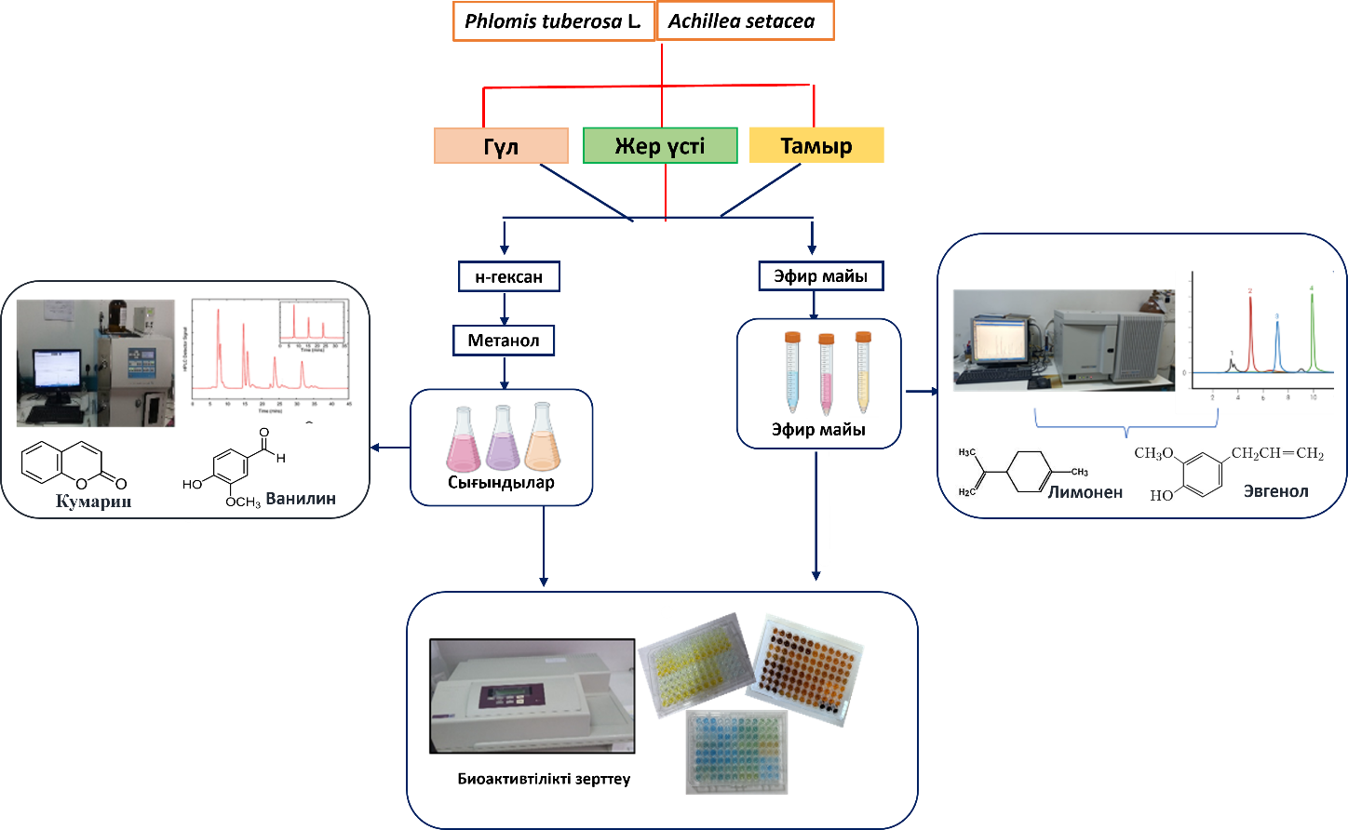

Сурет 12 – Өсімдіктердің сығындылары мен эфир майларының биологиялық белсенділігі мен химиялық құрамын зерттеу сызбанұсқасы

12-суретте өсімдіктер сығындылары мен эфир майларының биологиялық белсенділігі мен химиялық құрамын зерттеу сызбанұсқа түрінде көрсетілген.

3.1 P. tuberosa өсімдігінің құрамындағы фенолды қосылыстардың HPLC-DAD әдісімен зерттеу нәтижелері
Өсімдіктердегі фенолдық қосылыстардың тағамдық және емдік қасиеттері халық медицинасында ежелден қолданылып келеді. Фенолдық қосылыстарға бай тағам өнімдері мен дәрілік өсімдіктердің тотығу стрессімен байланысты аурулардың алдын алудағы тиімділігі ғылыми тұрғыдан дәлелденген. Фенолды қосылыстар – әртүрлі химиялық құрылымдары бар табиғи екіншілік метаболиттер. Бұл қосылыстардың әртүрлі биологиялық және фармакологиялық қасиеттері бар, олар созылмалы ауруларға қарсы қорғаныс ретінде әрекет ете алады. Ағзада тотығу стрессіне қарсы қорғаныс барысында оксиданттар мен антиоксиданттар арасындағы тепе-теңдікті сақтау процесінде маңызды рөл атқарады. Құрылымдық ерекшеліктеріне байланысты олар бірнеше негізгі топтарға бөлінеді: фенол қышқылдары, флавоноидтар, кумариндер және таниндер және т.б. Бұл заттар адам денсаулығына пайдалы әсер етіп, олардың антиоксиданттық, қабынуға қарсы, антимикробтық және басқа да биологиялық белсенділіктерін қамтамасыз етеді [10, p. e202303101].
P. tuberosa өсімдігінің гүлдері, жер үсті және жер асты бөліктерінің фенолды қосылыстар құрамы HPLC-DAD әдісімен зерттелді. Өсімдік сығындыларында фенолды заттардың жоғары мөлшері болғандықтан олар функционалдық тағамдар мен диеталық қоспалар дайындауда маңызды шикізат болып табылады. Алынған нәтижелер 2-кестеде көрсетілген және HPLC хроматограммасы 13-суретте берілген.

Кесте 2 – P. tuberosa өсімдігіндегі фенолды қосылыстардың компоненттік құрамы (мкг/г)

Фенолды қосылыстар | RT (мин) | P. tuberosa (Гүлі) | P. tuberosa (жер үсті) | P. tuberosa (жер асты)
Протокатехин қышқылы | 8,75 | 1,24±0,15 | 1,49±0,22 | 0,36±0,04
Хлороген қышқылы | 12,35 | 12,47±0,77 | 30,95±0,63 | 9,79±0,18
Ферул қышқылы | 22,14 | 25,31±0,68 | 47,82±0,80 | 32,56±0,45
Кумарин | 24,49 | 11,62±0,51 | 14,91±0,74 | -
Рутин | 25,30 | 6,47±0,37 | 8,34±0,43 | 3,95±0,12
Эллаг қышқылы | 26,11 | 2,43±0,19 | 2,76±0,11 | 0,22±0,03
Розмарин қышқылы | 26,77 | 8,97±0,45 | 14,51±0,34 | -
Кверцетин | 30,83 | 5,37±0,36 | - | -
Лютеолин | 31,70 | 9,72±0,62 | 4,40±0,42 | -
Кемпферол | 33,21 | 2,58±0,18 | 2,05±0,23 | -

Ескерту – Мәндер үш параллель өлшемнің орташа көрсеткіші ± стандарттық қателік (p < 0,05) ретінде берілген – анықталмады

P. tuberosa өсімдігінің гүлдерінде, жер үсті және жер асты бөліктерінде 10 фенолды қосылыс анықталды. Олардың арасында хлороген қышқылы, ферул қышқылы, кумарин, розмарин қышқылы, кверцетин және лютеолин қосылыстары жатады. Тиісінше, протокатехин қышқылы (1,24, 1,49 және 0,36 мкг/г), хлороген қышқылы (12,47, 30,95, 9,79 мкг/г), ферул қышқылы (25,31, 47,82 және 32,56 мкг/г) және рутин (6,47, 8,34 және 3,95 мкг/г) және эллаг қышқылы (2,43, 2,76 және 0,22 мкг/г) барлық үлгілерде ортақ компоненттер болып табылады (2-кесте). Ферул қышқылы (25,31-47,82 мкг/г) және хлороген қышқылы (9,79-30,95 мкг/г) өсімдігінің барлық үш бөлігінің негізгі қосылыстар болып табылады.
Фенолды қосылыстар – өсімдіктердегі антиоксиданттық белсенділіктің маңызды класстарының бірі. Флавоноидтар маңызды антиоксиданттық және қабынуға қарсы қызметтерді атқарады, олар бос радикалдарды жою, липоксидазаны және циклоксигеназаны тежеу, өтпелі металлдарды (темір және мыс) қосып алу және қорғаныш функцияларына ие [90].

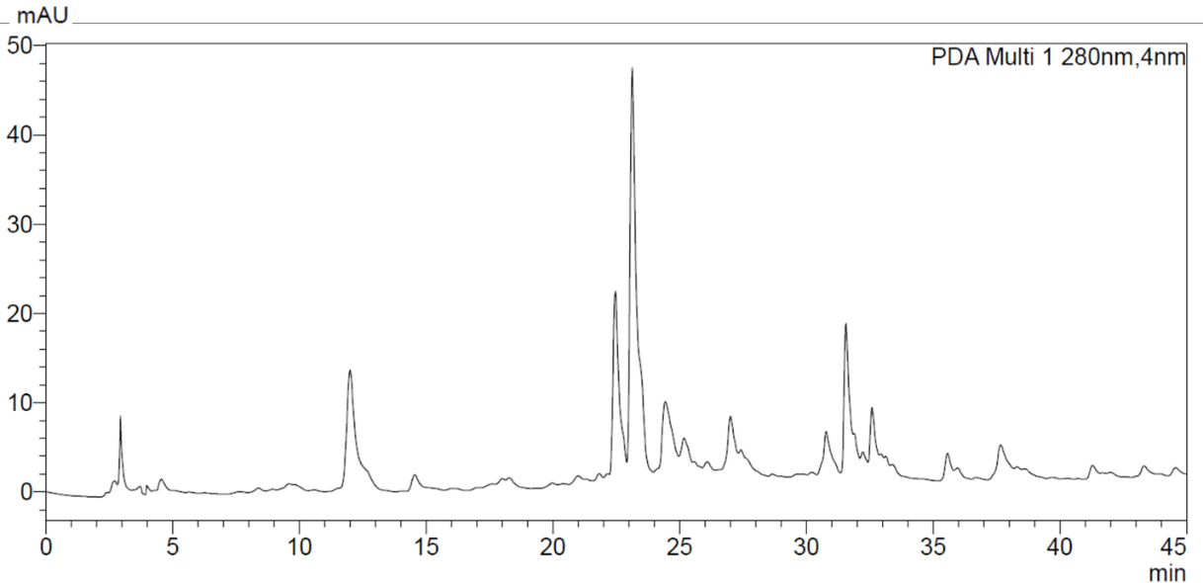
а
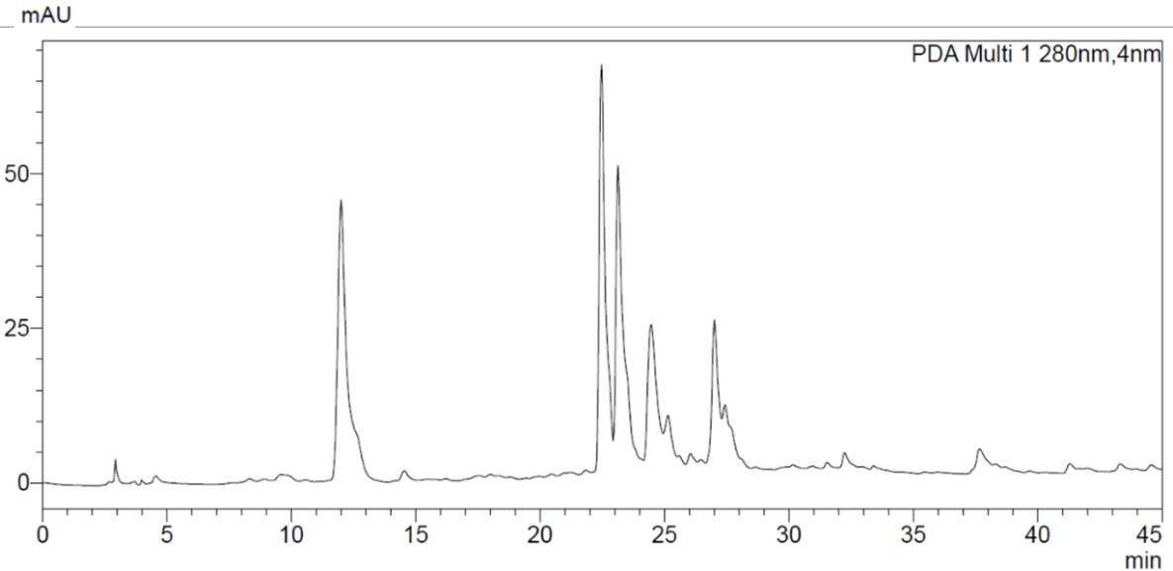
ә
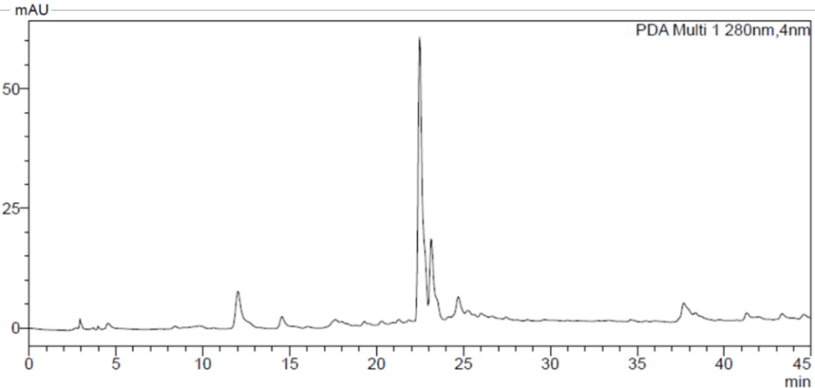
б

Сурет 13 – P. tuberosa өсімдігінің гүлдері (а), жерүсті (ә) және жерасты (б) бөліктерінің HPLC-DAD хроматограммасы

Жүргізілген әдеби шолуда P. tuberosa өсімдігінен флавоноидтарды бөліп алу бойынша зерттеулер жүргізілмеген, бірақ басқа Phlomis түрлеріне қатысты зерттеулерде апигенин, лютеолин, нарингенин, эриодиктиол, хризериол, кемпферол және олардың гликозидтері оқшауланған [3, p. 183-201; 91]. Кондева-Бурдина және әріптестері P. tuberosa өсімдігінің майсыздандырылған сығындысы мен фенолды фракциясының гепатотоксикалық және гепатопротективті әсерлерін in vitro/in vivo жағдайында зерттеп, сәйкес сығындының және фракцияның фенолды қосылыстарын зерттеген. Өсімдіктің жер үсті бөліктерінде лютеолин, кверцетин, спиреозид, апигенин-7-глюкозид, лютеолин-7-глюкуронид және вербаскозид анықталған [9, p. 10631].
Өсімдіктің әртүрлі бөліктерінің метанолды сығындыларынан алынған 10 фенолды қосылыс HPLC-DAD әдісімен анықталды. Ферул қышқылы мен хлороген қышқылы P. tuberosa өсімдігінің үш түрлі бөлігінде ортақ негізгі қосылыстар болып табылады. Гүлдер мен жер үсті бөліктерде розмарин қышқылы, кумарин және лютеолин көп мөлшерде табылды.

3.1.1 P. tuberosa өсімдігінің эфир майларының химиялық құрамын GC-MS әдісімен зерттеу нәтижелері
Эфир майлары өсімдіктердің ‒ гүлдері, жапырақтары, сабағы, мен тамырларынан бу немесе су буымен айдау (дистилляция) әдісі арқылы алынатын хош иісті және ұшқыш сұйықтықтар. Эфир майларының химиялық құрамы негізінен терпендер мен фенолды қосылыстардың бірнеше кластарынан тұрады. Ерте заманнан эфир майлары хош иісімен, түрлі биологиялық белсенділігіне байланысты фармацевтикалық, косметикалық және ауыл шаруашылығы салаларында қолданылып келеді.
P. tuberosa өсімдігінің гүлдері мен жоғары бөліктерінен алынған эфир майлары - сары түсті май. Эфир майларының шығымы 0,62%-дан 0,73%-ға дейін болды. Екі эфир майы да сұйық күйде, ашық сары түсті және өздеріне тән өткір иісі бар. Алынған эфир майларының құрамын сапалық және сандық тұрғыдан анықтау үшін, оларды газды хроматография (GC) және газды хроматография-масс спектрометрия (GC-MS) әдістерімен талданды. GC және GC-MS талдауларында P. tuberosa гүлдерінен алынған эфир майынан 49 компонент және жоғары бөліктерінен алынған эфир майынан 47 компонент анықталды. Қосылыстар NIST кітапханасы, сілтеме қосылыстары және RI (ұсталу индекстері) мәндері бойынша анықталды (3-кесте).

Кесте 3 – P. tuberosa өсімдігінің гүлдері мен жер үсті бөліктерінің эфир майының химиялық құрамы

Қосылыстар | RIª | LRI^{б} | Гүлі (%)^{c} | Жер үсті  (%) ^{c} | Идентификация әдістері^{д}
1 | 2 | 3 | 4 | 5 | 6
1-Октен-3-ол | 962 | 961 | 0,28 | 0,15 | Co-GC, MS, RI
2-Пентилфуран | 977 | 974 | 0,19 | - | MS, RI
Лимонен | 1016 | 1015 | 0,16 | - | Co-GC, MS, RI
1,8-Цинеол | 1022 | 1025 | 0,16 | - | Co-GC, MS, RI
Фенилацетальдегид | 1026 | 1028 | - | 0,07 | Co-GC, MS, RI
цис-Линалоол оксиді | 1060 | 1061 | 0,34 | - | Co-GC, MS, RI
Линалоол | 1083 | 1083 | 4,27 | 1,84 | Co-GC, MS, RI
2-Нонен-1-ол | 1091 | 1092 | 0,29 | 0,05 | Co-GC, MS, RI
2,5-Диэтилтиофен | 1097 | 1100 | 1,40 | 0,24 | MS, RI
Камфора | 1118 | 1120 | 0,44 | tr | MS, RI
3-кестенің жалғасы

1 | 2 | 3 | 4 | 5 | 6
Бузин альдегид B | 1143 | 1145 | 0,20 | 0,05 | Co-GC, MS, RI
[E]-2-ноненаль | 1149 | 1152 | 0,09 | - | MS, RI
Борнеол | 1155 | 1160 | 0,38 | 0,23 | Co-GC, MS, RI
Терпинен-4-ол | 1159 | 1163 | 0,62 | tr | Co-GC, MS, RI
α-Терпинеол | 1175 | 1177 | 1,72 | 0,95 | Co-GC, MS, RI
2,6-Диметил-4-тиопирон | 1178 | 1181 | 0,16 | 0,09 | MS, RI
p- Мента-1-ен-9-альдегид | 1183 | 1185 | 0,12 | 0,1 | MS, RI
цис-Гераниол | 1208 | 1211 | 0,55 | 0,23 | Co-GC, MS, RI
Метил-3 (бутилсульфанил) пропаноат | 1235 | 1239 | 0,12 | 0,09 | MS, RI
транс-Гераниол | 1242 | 1246 | 0,99 | 0,64 | MS, RI
Борнилацетат | 1251 | 1253 | 0,29 | - | Co-GC, MS, RI
Дигидроэдулан I А | 1292 | 1297 | 0,20 | 0,14 | MS, RI
3,3,4-Триметил-1,3-дигидро-пиррол-2-тион | 1323 | 1326 | 0,74 | 0,15 | MS, RI
Эвгенол | 1327 | 1332 | 0,33 | 0,17 | Co-GC, MS, RI
α-Копаен | 1352 | 1355 | 0,36 | - | MS, RI
α-Гуржунен | 1361 | 1368 | 2,34 | 0,79 | MS, RI
β-Кубебен | 1394 | 1400 | 0,56 | 0,24 | Co-GC, MS, RI
β-Кариофиллен | 1414 | 1415 | 2,55 | 1,35 | Co-GC, MS, RI
Дигидропсевдоионон | 1427 | 1434 | 0,89 | 0,67 | MS, RI
α-Селинен | 1478 | 1483 | 0,92 | 0,34 | MS, RI
Миристицин | 1523 | 1530 | 1,59 | 0,89 | MS, RI
Кариофиллен оксид | 1573 | 1575 | 2,91 | 1,21 | Co-GC, MS, RI
β-Дезмол | 1620 | 1627 | 0,66 | 0,21 | MS, RI
Агароспирол | 1631 | 1635 | 0,60 | 1,35 | MS, RI
α-Метил ионон | 1639 | 1642 | 0,25 | 0,49 | MS, RI
α-Бисаболол | 1650 | 1655 | 0,45 | 0,14 | Co-GC, MS, RI
цис-10-Пентадецен-1-ол | 1692 | 1698 | 0,38 | 0,14 | MS, RI
α-Гексилциннамальдегид | 1726 | 1735 | 0,31 | 0,32 | MS, RI
Цембрен | 1824 | 1827 | 0,49 | 0,17 | MS, RI
Гексагидро фарнезил ацетон | 1833 | 1836 | 13,89 | 18,75 | MS, RI
Диизобутилфталат | 1863 | 1869 | 1,69 | 1,77 | MS, RI
цис-9-Эйкозен-1-ол | 1867 | 1875 | 0,38 | 12,86 | MS, RI
9-Гексадецен | 1949 | 1953 | - | 1,47 | MS, RI
n-Генэйкозан | 2108 | 2110 | 0,98 | 0,73 | MS, RI
n-Докозан | 2209 | 1212 | 10,37 | 9,31 | MS, RI
n-Тетракозан | 2407 | 2412 | 3,46 | 2,34 | MS, RI
n-Пентакозан | 2508 | 2511 | 13,31 | 9,29 | MS, RI
n-Гептакозан | 2705 | 2712 | 3,27 | 2,22 | MS, RI
n-Октаказан | 2804 | 2812 | 14,34 | 25,66 | MS, RI
Сквален | 2818 | 2820 | 6,31 | 0,87 | MS, RI
n-Нонакозан | 2904 | 2907 | 2,70 | 1,23 | MS, RI
Монотерпеноидтар |  | - | 13,02 | 4,95 | -
Сесквитерпеноидтар |  | - | 28,46 | 26,60 | -
Алифатты қосылыстар |  | - | 55,50 | 66,12 | -
Басқа қосылыстар |  | - | 3,02 | 2,33 | -
Барлығы |  | - | 100,00 | 100,00 | -

Ескертулер: 1. ^{a ‒} Тежелу индексі эксперименттік түрде C7-C30 алкандардың гомологтық қатары негізінде Rxi-5Sil MS балқытылған кремний колонкасында анықталды. 2. ^{б ‒} Әдеби дереккөздердегі тежелу индексінің мәндері. 3. ^{c ‒} Пайыздық құрам. 4. ^{д ‒} Идентификациялау әдістері. 5. Co-GC: стандартты қосылыстармен салыстыруға негізделген бірге енгізу әдісі. 6. MS: WILEY, ADAMS және NIST 08 масс-спектрлік деректер базаларымен салыстыру негізінде

Эфир майының GC-MS хроматограммалары 13-суретте көрсетілген. Осы талдауларға сәйкес, P. tuberosa өсімдігінің гүлдері мен жоғары бөліктерінің эфир майында негізгі қосылыстар ретінде n-октакозан (14,34 және 25,66%), гексагидро-фарнезил ацетон (13,89 және 18,75%), n-пентакозан (13,31 және 9,29%), докозан (10,37 және 9,31%), линалоол (4,27 және 1,84%), кариофиллен оксиді (2,91 және 1,21%) және β-кариофиллен (2,55 және 1,35%), сәйкесінше анықталды.
P. tuberosa өсімдігінің гүлдері мен жоғары бөліктерінен алынған эфир майынан 51 компонент анықталды. Эфир майдың басым бөлігі алифатты көмірсутектерден (55,50 және 66,12%), секвитерпендерден (28,46 және 26,60%) және монотерпендерден (13,02 және 4,55%), сәйкесінше тұрады. Гүлдер мен жоғары бөліктердің эфир майларының құрамында айтарлықтай сапалық айырмашылық болмаса да, сандық айырмашылық айқын байқалады (3-кесте).
Зерттеуде өсімдіктің гүлдерінен алынған эфир майының химиялық құрамдары алғаш рет анықталды. Эфир майларының химиялық құрамындағы айырмашылықтар өсімдіктің өскен географиялық орнына (ендік, биіктік және климат), топырақ құрамына және популяция ішіндегі түйісулерге тікелей байланысты. Сондай-ақ, эфир майын алу әдісі, өсімдіктердің фенологиялық даму кезеңі және маусымдық өзгерістерге байланысты әртүрлі факторлардың майдың құрамына әсер ететіні анықталған [4, p. 462-474; 11, p. 213-216; 92]. I.L.B. Амор және оның әріптестері Phlomis түрлерінің эфир майларын негізгі қосылыстары мен қосылыс класстарына сәйкес төрт негізгі типке бөлуге болатынын ұсынды [3, p. 183-201]. Осылайша, бірінші топта, мысалы, гермакрен D және кариофиллен сияқты сесквитерпендерге бай топтар бар [93]. Екінші топта α-пинен, лимонен, линалоол, гермакрен D және β-кариофиллен [94-96] сияқты моно- және сесквитерпендерге бай қосылыстар бар. Үшінші топта, алифаттық қосылыстар, дитерпеноидты спирттер мен жоғары май қышқылдары, мысалы, гексадекан қышқылы, транс-фитол және 9,12,15-октадекатриен-1-ол жатады. Төртінші топта май қышқылдары мен алифаттық қосылыстарға бай терпендер, мысалы, гексадекан қышқылы, α-пинен және гермакрен D жатады [97].
Бұл зерттеуде біз P. tuberosa өсімдігінің әртүрлі бөліктерінен алынған эфир майы химиялық құрамының үшінші топпен сәйкес келетінін айта аламыз. Белгілі қосылыстардан н-октакозан өсімдіктің гүлдерінде (14,34%) және жер үсті бөліктерінде (25,66%) ең көп мөлшерде анықталды. н-Октакозан - бұл қаныққан түзу тізбекті көмірсутек, ол in vitro және in vivo жағдайында антиоксиданттық және бактерияларға қарсы белсенділіктерімен, сондай-ақ күшті ісікке қарсы функцияларға ие болуы мүмкін (14-сурет).

Сурет 14 ‒ P. tuberosa өсімдігінің жер үсті және гүлдерінің эфир майдың құрамындағы химиялық қосылыстардың GC/MS хроматограммасы

Тағы бір маңызды қосылыс – гексагидрофарнезил ацетон, ол гүлдерде 13,89% және өсімдіктің жер үсті бөлігінде 18,75% болды. Оның қабынуға қарсы, антиоксиданттық және ауырсынуды басатын қасиеттері бар (15, 16, 17, 18, 19, 20-суреттер) [98].

Сурет 15 ‒ 2-Пентил-фуран масса спектрі (m/z)

Сурет 16 ‒ Лимонен масса спектрі (m/z)

Сурет 17 ‒ 1,8-Цинеол масса спектрі (m/z)

Сурет 18 ‒ Камфора масса спектрі (m/z)

Сурет 19 ‒ Борнеол масса спектрі (m/z)

Сурет 20 ‒ β-Кубебен масса спектрі (m/z)

P. tuberosa өсімдігінің жер үсті және гүлдерінің эфир майдың құрамындағы химиялық қосылыстардың масса спектрі (m/z)
Сквален – қанықпаған көмірсутек, ол әдетте балық майларында көп мөлшерде, ал көкөніс майларында салыстырмалы түрде аз мөлшерде кездеседі. Зерттеу нәтижелері көрсеткендей, P. tuberosa өсімдігінің гүлінде 6,31% сквален, ал жер үсті бөлігінде тек 0,87% анықталды. Жалпы, сквален - бұл биологиялық белсенді қасиеттері бар, оның ішінде антиоксиданттық, антиканцерогенді, дәрілік тасымалдаушы, жұмсартқыш, теріні ылғалдандырушы және детоксикациялайтын қасиеттері бар пайдалы қосылыс ретінде белгілі. Ол фармацевтика және тағамдық қоспалар өнеркәсібіндегі маңызды қосылыс болып табылады [99].
P. tuberosa өсімдігінің гүлдер мен жер үсті бөліктерден алынған эфир майларының химиялық құрамы талданып, 51 компонент анықталды. Екі эфир майы да көмірсутектер мен сесквитерпендерге бай екені анықталды. Гүлдер мен жер үсті бөліктердің эфир майларының құрамдары сапалық жағынан айтарлықтай айырмашылығы жоқ, бірақ сандық жағынан елеулі айырмашылықтары бар. Екі эфир майында да гексагидрофарнезил ацетон мен скваленнің көп мөлшерде болуы, олардың биологиялық белсенділігіне әсер етуі мүмкін.

3.1.2 P. tuberosa өсімдігінің витаминдер құрамы
Витаминдер – өсімдіктер мен саңырауқұлақтарда кездесетін маңызды органикалық қосылыстар, адам ағзасында әртүрлі физиологиялық функцияларды атқарады. Флавоноидтар, алкалоидтар, терпендер, липидтер және эфир майлары сияқты кең ауқымды белсенді қосылыстардан бөлек, өсімдіктер витаминдердің де маңызды көзі болып табылады. Витаминдер - органикалық қосылыстар, олардың әрқайсысы адамның денсаулығы, өсуі, дамуы, көбеюі және ағзаның қалыпты қызметін сақтау үшін қажет негізгі қосылыстар болып табылады. Витаминдердің жетіспеушілігінен гиповитаминоз, авитаминоз сияқты түрлі аурулар, физиологиялық өзгерістер тудыруы мүмкін.
Қазіргі таңда адам ағзасына қажетті витаминдер белгілі, олар суда еритін және майда еритін болып бөлінеді. A, D, E және K витаминдері адам ағзасында май тіндерінде сақталып, май арқылы сіңіріледі. Суда еритіндерге B тобының витаминдері және аскорбин қышқылы витаминдері жатады. Бұл витаминдердің әрқайсысы ағзада белгілі бір қызметтерді атқарып, түрлі ферментативті және метаболикалық механизмдерге қатысады. Суда ерігіш витаминдер метаболизмді, теріні, бұлшықет тонусын, иммундық және жүйке жүйелеріне қызмет атқарады. Сонымен қатар, майда еритін витаминдер жасуша қызметін, антиоксиданттық қорғанысты, қан ұюды, иммундық жүйені қолдауды және гормондарды реттеуде маңызды рөл атқарады. Микроэлементтер сияқты витаминдер ағзада аз мөлшерде болғанымен, олардың маңызы үлкен. Витаминдерге бай тағам көздеріне өсімдік және жануар өнімдері жатады. Ағзаның физиологиялық қажетті заттарды алу үшін, адам күнделікті дұрыс және алуан түрлі тамақпен қоректенуі қажет.
Витамин жетіспеушілігі анемия, остеопороз, иммундық жүйе әлсіреуі, көру қабілетінің нашарлауы, сондай-ақ балаларда физикалық және психикалық дамудың шектелуі сияқты көптеген ауруларға себеп болуы мүмкін. Осыған байланысты витаминдердің жеткілікті мөлшерде қабылдануы - қоғамдық денсаулықты сақтау және нығайту тұрғысынан аса өзекті мәселе болып табылады [100].
P. tuberosa өсімдігінің гүлдері мен тамырларында витаминдердің құрамы HPLC талдауы арқылы анықталды және сандық мөлшерде бағаланды. Бұл талдау нәтижесінде P. tuberosa өсімдігінің гүлдері және тамырларында суда еритін (B және C) және майда еритін (E) витаминдердің жоғары концентрацияда кездесетіні анықталды (4-кесте).

Кесте 4 – P. tuberosa өсімдігінің витаминдерінің компоненттік құрамы

Витамин мөлшері (мг/100 г⁾
P. tuberosa | витамин C | витамин E | витамин B1 | витамин B2 | витамин B3 | витамин B5 | витамин B6
Гүлі | 21,02±2,10 | 11,39±1,14 | 2,14±0,21 | 1,38±0,14 | 55,43±5,54 | 0,69±0,07 | 2,74±0,27
Тамыры | 26,96±2,70 | 23,69±2,37 | 1,02±0,10 | 0,85±0,09 | 9,99±1,00 | 1,46±0,15 | 0,53±0,05

Витаминдік құрамы гүлдер мен тамырларда айтарлықтай ерекшеленеді. Әсіресе гүлдерде ең көп мөлшерде B3 витамині (ниацин) – 55,43 мг/100 г, ал ең төменгі мөлшерде – B5 витамині (пантотенат) – 0,69 мг/100 г анықталды (4-кестеге сәйкес).

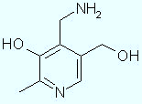
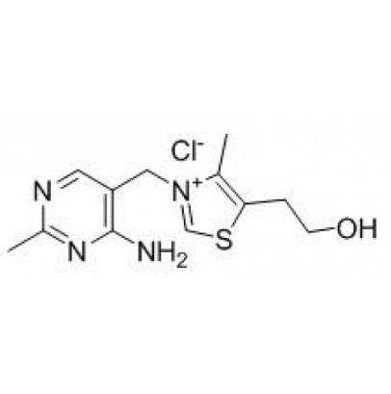
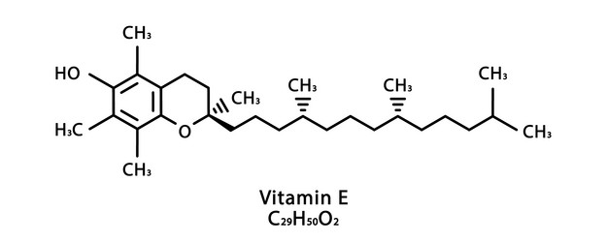
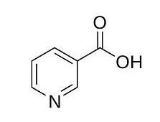
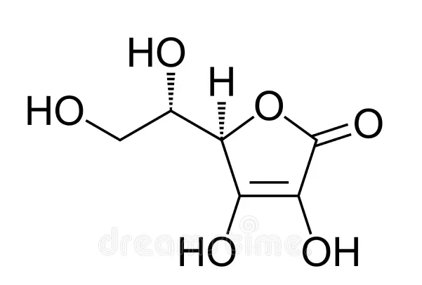
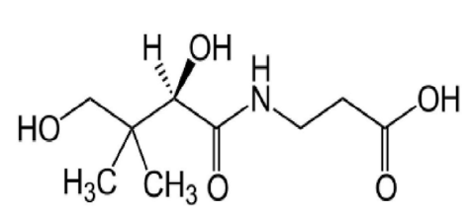
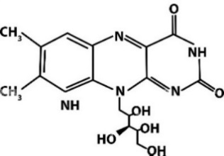

Токоферол

Aскорбин қышқылы

Рибофлавин
Тиамин

Пантотен қышқылы
Пиридоксин
Ниацин

Сурет 21 ‒ P. tuberosa өсімдігінің гүлдері мен тамырларындағы витаминдердің химиялық құрылымдары

Өсімдіктің тамырынан алынған нәтижелерде C және E витаминдері жоғары мөлшерде болды. Барлық витаминдердің мөлшері өсімдіктің құрғақ массасына шаққандағы мг/100 г түрінде көрсетілді.
Тиамин (B1 витамині) гүлдер мен тамырларда аз мөлшерде, сәйкесінше 2,14 мг/100 г және 1,02 мг/100 г анықталды. Тиамин барлық өсімдіктердегі негізгі процестер: жүйке жасушаларының қызметі, көмірсулардың алмасуы және энергия көзі үшін маңызды [100, p. 92-96].
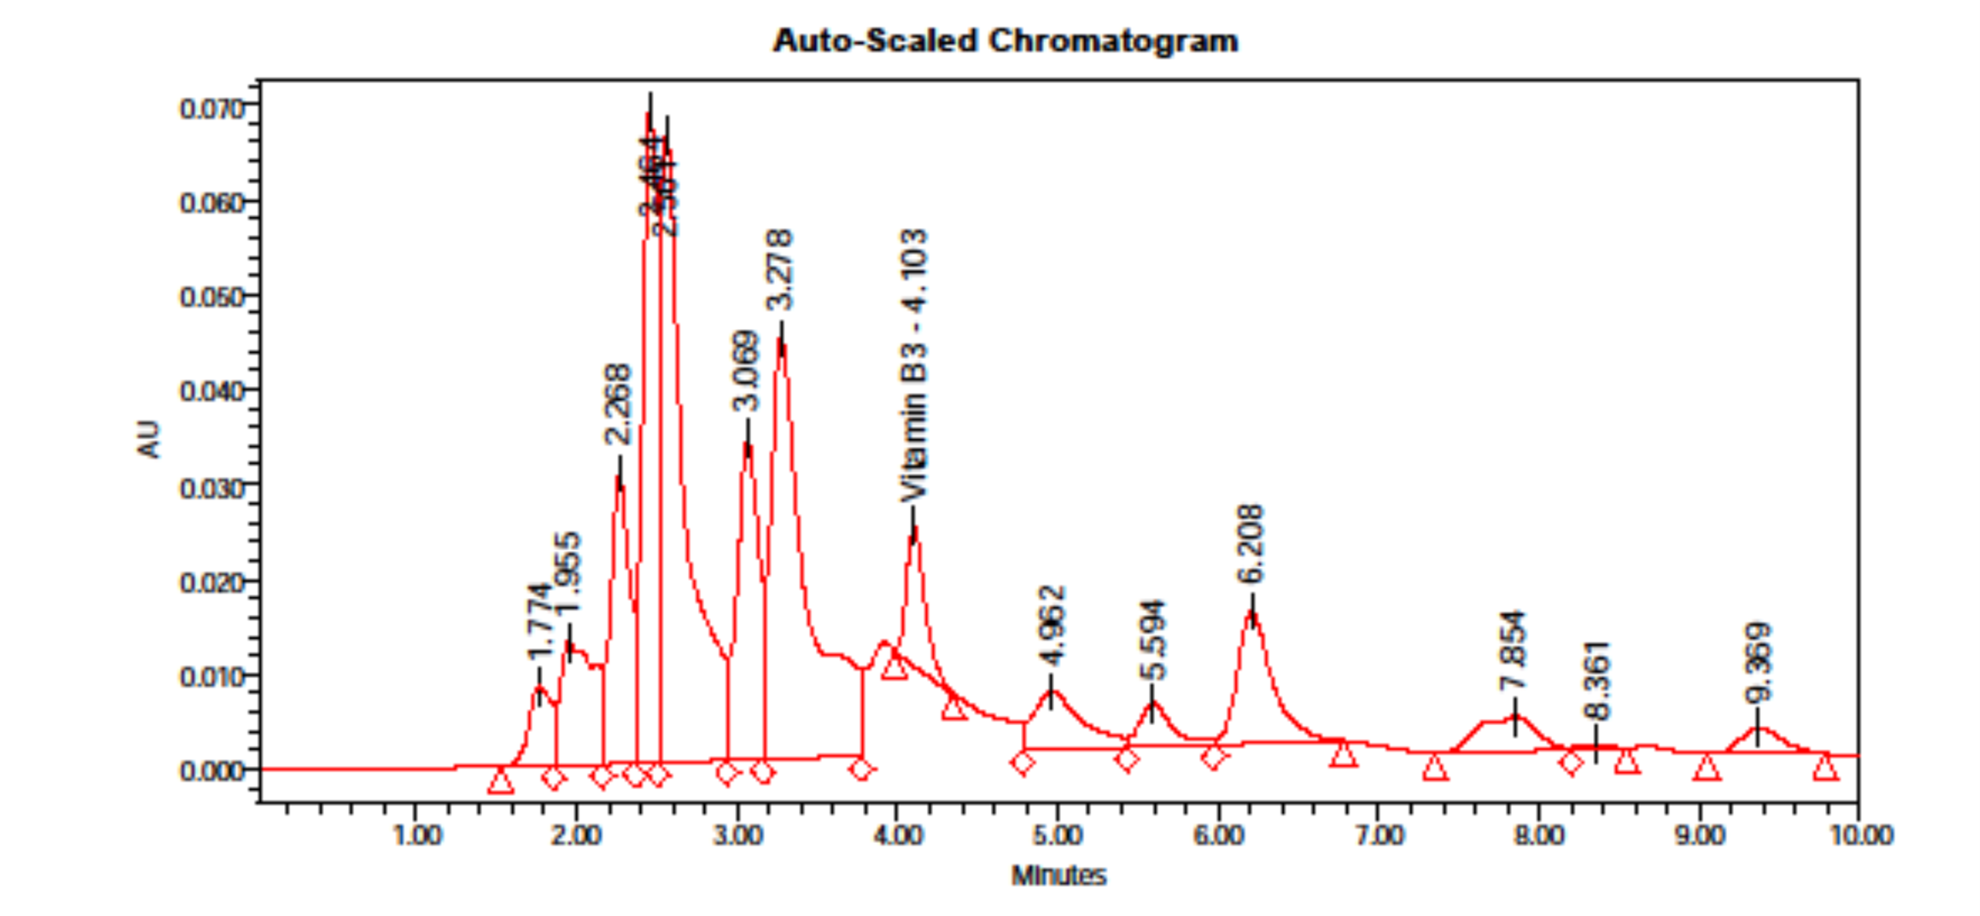
а

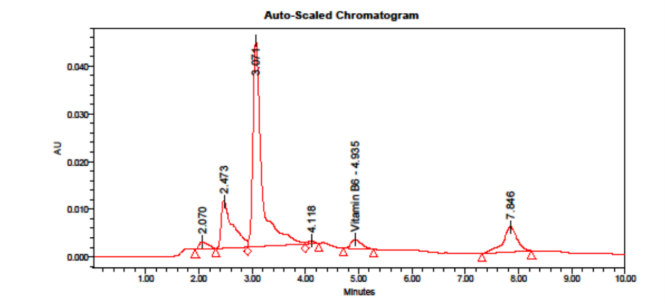
ә

Сурет 22 – HPLC әдісімен анықталған P. tuberosa өсімдігінің гүліндегі Витамин В3 (а) Витамин В6 (ә) хроматограммасы

Рибофлавин (B2 витамин) өсімдіктің гүлдер мен тамырларда анықталды. Гүлдерде – 1,38 мг/100 г, ал тамырларда – 0,85 мг/100 г болды. Бұл гүлдерде рибофлавиннің тамырлармен салыстырғанда жоғары екенін көрсетеді. Рибофлавин энергия алмасуына қатысатын ферменттердің кофакторы болып табылады, митохондрияда электрон тасымалдаушы ретінде қызмет етеді, тері саулығына және көру қабілетін жақсартады [100, p. 92-96].
Ниацин (B3 витамин) – никотинамид аденин динуклеотид фосфаты мен никотинамид аденин динуклеотидінің қосылысы, бұлар протон мен электрон қабылдаушылар ретінде әрекет етеді.

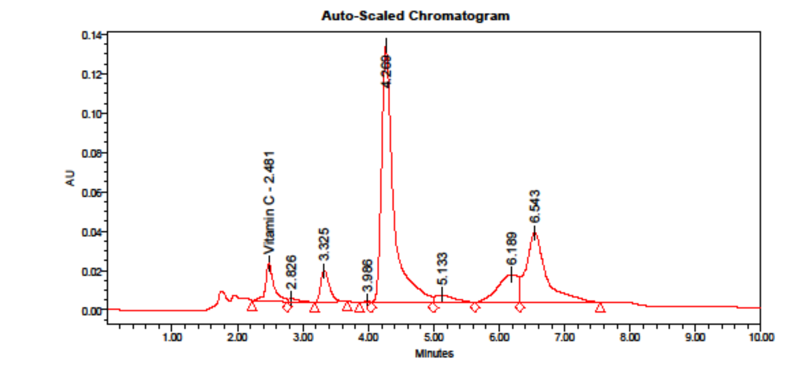
а
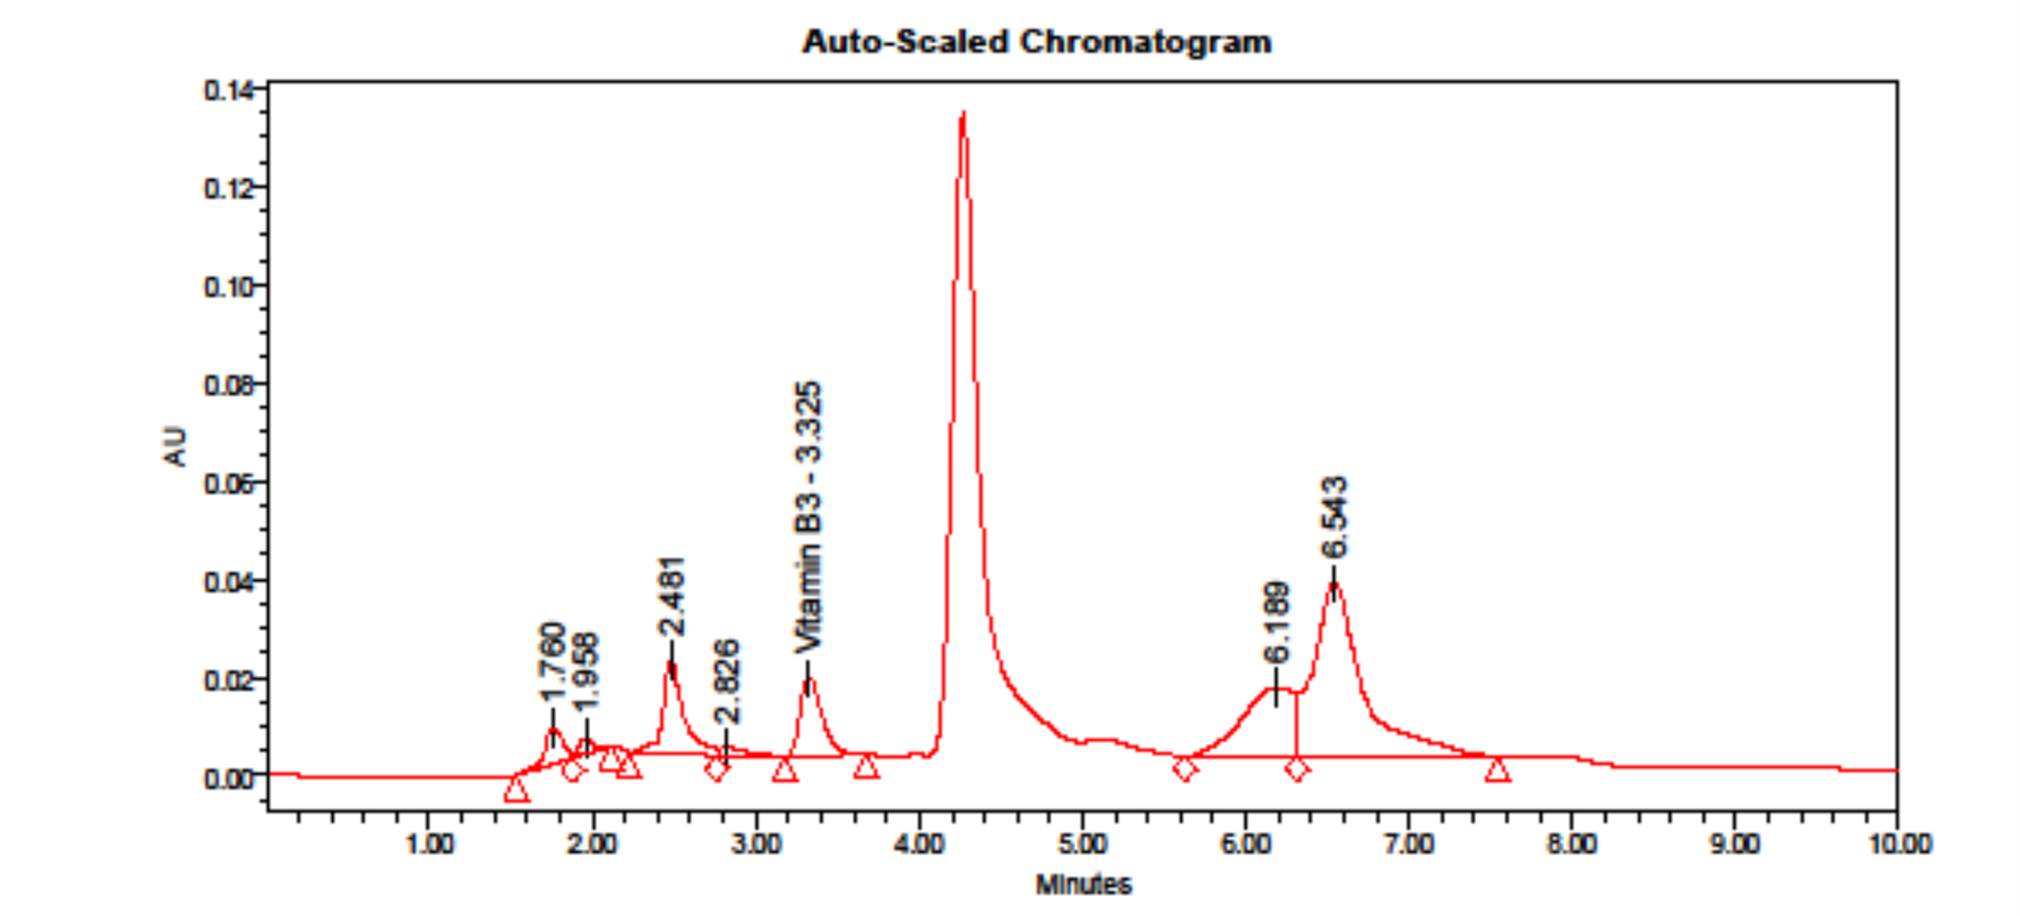
ә

Сурет 23 – HPLC әдісімен анықталған P. tuberosa өсімдігінің тамырындағы аскорбин қышқылының (а) Витамин В3 (ә) хроматограммасы

Нәтижелер бойынша, гүлдерде B3 витамині ең жоғары концентрацияда болды – 55,43 ± 5,54%. (HPLC хроматограммасы 22 а - суретте көрсетілген). Ал тамырлардан 9,99 мг/100 г мөлшерінде анықталды, бұл гүлдерге қарағанда төмен болды (HPLC хроматограммасы 23 б - суретте көрсетілген). Пантотенат (B5 витамині) гүлдерде 0,69 мг/100 г мөлшерінде төмен деңгейде анықталса, тамырларда – 1,46 мг/100 г болды. Пантотенат - биохимиялық реакцияларда ацетил топтарын тасымалдаушы молекула ретінде қызмет етеді. Бұл көптеген метаболизмдік жолдардың іске асуына мүмкіндік береді [101].
Пиридоксин (B6 витамин) де анықталып, гүлдерде – 2,74 мг/100 г, ал тамырларда – 0,53 мг/100 г мөлшерінде табылды (HPLC хроматограммасы 22 б -суретте көрсетілген). Бұл витамин ақуыз және май қышқылдарының алмасуына, сондай-ақ қан жасушаларын өндіруге көмектеседі [102]. Жалпы алғанда, өсімдіктің гүлінде B тобы витаминдерінің концентрациясы тамырлармен салыстырғанда жоғары. Бұл өсімдіктегі қоректік заттардың таралуы мен метаболикалық процестермен байланысты болуы мүмкін. Гүлдер - тозаңдану және даму кезінде белсенді метаболизмге қатысатын тіндер, сондықтан оларда синтездік процестер мен энергия қажеттіліктерін қамтамасыз ету үшін B витаминдері жоғары болуы мүмкін. Ал тамырлар топырақтан су мен қоректік заттарды сіңіріп, оларды өсімдіктің басқа бөліктеріне тасымалдау қызметін атқарады.
Суда еритін C витамині гүлдерде – 21,02±2,10% және тамырларда – 26,96±2,70% мөлшерінде анықталды (HPLC хроматограммасы 23а-суретте көрсетілген). Майда еритін E витамині негізінен өсімдіктің тамырынан анықталып, оның мөлшері – 23,69±2,37% болды.

3.2 A. setacea өсімдігінің фенолды қосылыстарының химиялық зерттеу нәтижелері
А. setacea өсімдігінің жекелеген бөліктерінен (гүлдер, жер үсті және жер асты) фенолды қосылыстарды алу үшін заманауи экстракция әдістерінің бірі болып табылатын ультрадыбыстық экстракция қолданылды. Бұл әдіс өсімдік шикізатынан құнды фитохимиялық қосылыстарды тез әрі тиімді бөлуге мүмкіндік береді. Бұл әдіс микрокөпіршіктердің түзіліп, жарылуы нәтижесінде жасуша қабырғаларының бұзылып, қосылыстардың еріткішке өтуін тездетеді.

Кесте 5 – A. setacea өсімдігінің фенолдық құрамының мөлшері (мкг/г), HPLC-DAD әдісі арқылы анықталған нәтижелері

Фенолды қосылыстар | RT (мин) | A. setacea (гүлі) | A. setacea (жер үсті) | A. setacea (жер асты)
Протокатех қышқылы | 8,75 | 2,51±0,23 | 3,75±0,12 | 1,22±0,09
Катехин | 10,68 | - | 2,24±0,10 | 0,56±0,02
Хлороген қышқылы | 12,35 | 17,48±0,51 | 73,41±0,28 | 14,79±0,35
6,7-Дигидроксикумарин | 14,10 | 3,54±0,30 | 3,61±0,43 | 1,08±0,17
Ванилин | 17,78 | 2,42±0,17 | 4,27±0,24 | 0,75±0,05
п-Кумар қышқылы | 20,56 | - | 2,88±0,34 | 3,56±0,20
Кумарин | 24,49 | 13,84±0,66 | 18,20±0,26 | 9,95±0,41
Рутин | 25,30 | - | 3,14±0,10 | -
Эллаг қышқылы | 26,11 | 7,87±0,72 | 10,25±0,55 | 4,02±0,23
Розмарин қышқылы | 26,77 | 8,33±0,18 | 2,11±0,38 | -
Мирицетин | 27,35 | 8,64±0,27 | 6,48±0,27 | -
Кверцетин | 30,83 | 2,58±0,22 | 1,46±0,21 | 0,68±0,05
Лютеолин | 31,70 | 10,06±0,53 | - | -
Апигенин | 33,77 | 55,47±0,75 | 3,76±0,19 | -

Ескерту – Мәндер үш параллель өлшемнің орташа көрсеткіші ± стандарттық қателік (p < 0.05) ретінде берілген. -: анықталмады

5-кестеде, диодты массив детекторы (HPLC-DAD) бар жоғары тиімді сұйық хроматографиясының нәтижелері фенолды қосылыстардың бар екенін көрсетті. A. setacea өсімдігінің гүлдер, жер үсті бөліктері және жер асты бөліктерінен анықталған 14 фенолды қосылыстың тізімі берілген. Олардың қатарында протокатех қышқылы, катехин, хлороген қышқылы, 6,7-дидроксикумарин, ванилин, п-кумарин қышқылы, кумарин, рутин, эллаг қышқылы, розмарин қышқылы, мирицетин, кверцетин, лютеолин, апигенин қосылыстары бар. Фенолды қосылыстар гүлдерде 8-ден 34 минутқа дейінгі ұсталу уақыттарында анықталды. Апигенин, өсімдіктің гүлдерінде – 55,47±0,75 мкг/г ең жоғары концентрацияны көрсетті. Апигенин - әртүрлі аурулар мен фармакологиялық ауруларды, оның ішінде қатерлі ісікке қарсы, қабынуға қарсы, токсиндерге қарсы және Альцгеймер ауруын емдеуде ықтимал емдік әсерлері бар кеңінен зерттелген қосылыс және медициналық мақсаттарда қолданады [103]. Өсімдіктің жер үсті бөліктерінде 3,76±0,19 мкг/г апигенин қосылысы анықталды, ал жер асты бөліктерінде анықталмады. Хлороген қышқылы гүлдерде анықталған екінші ең көп кездесетін қосылыс болды. Оның концентрациясы 12,35 минуттық ұстау уақытында 17,48±0,51 мкг/г болды (HPLC-DAD хроматограммалары 24-суретте берілген). Өсімдіктің жер үсті бөліктерінде 73,41±0,28 мкг/г жоғары концентрациясы өлшенді, ал жер асты бөліктерінде 14,79±0,35 мкг/г анықталмады. Хлороген қышқылдары - табиғи фенолды қосылыстар, олар әртүрлі өсімдік түрлерінде кездеседі. Олар сондай-ақ глюкоза метаболизміне глюкоза-6-фосфатазаны өзгертуге және артық салмақпен күресуге көмектеседі [104]. Анықталған маңызды қосылыстардың құрылымдары 24-суретте көрсетілген.

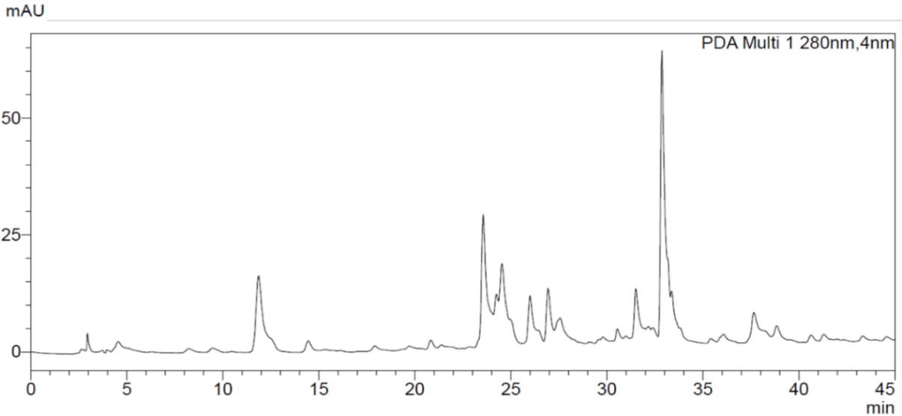
а
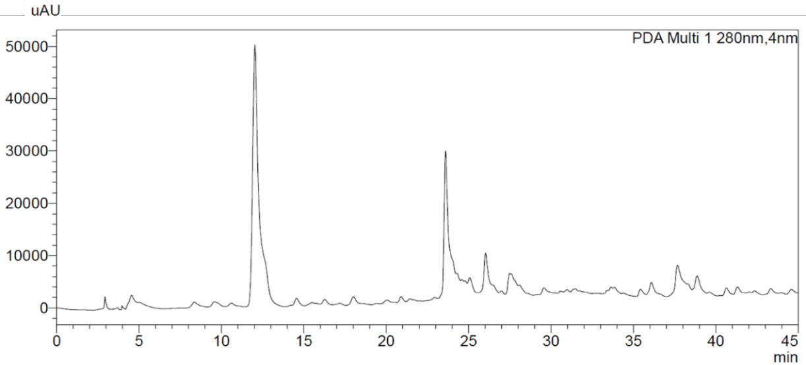
ә

Сурет 24 ‒ A. setacea өсімдігінің гүлдері (а), жерүсті (ә) және жерасты (б) бөліктерінің HPLC-DAD хроматограммасы, парақ 1
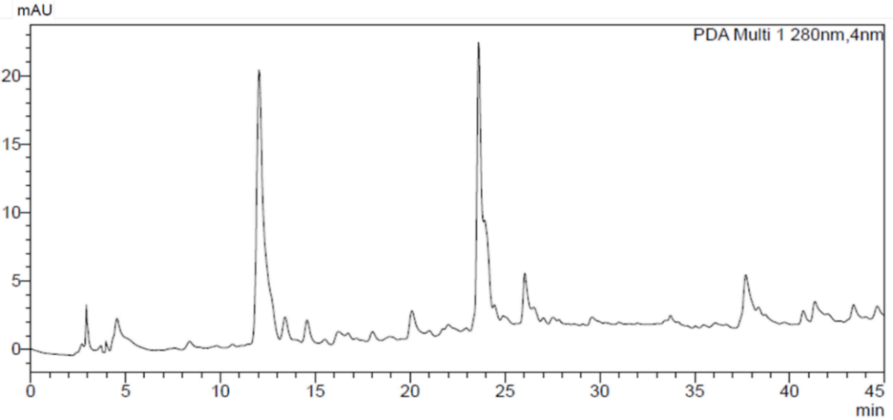

б

Сурет 24, парақ 2

Өсімдікте 24,49 минуттық ұсталу уақытында анықталған маңызды фенолды қосылыс - кумарин медицинада және фармацевтикада маңызды рөл атқарады. Ең жоғары мөлшерде 18,20±0,26 мкг/г өсімдіктің жер үсті бөлігінде өлшенді, ал 13,84±0,66 мкг/г және 9,95±0,41 мкг/г сәйкесінше гүлдерден және өсімдіктің жер асты бөлігінен анықталды. Бұл фенолды қосылыс фармакологиялық белсенділіктері бар көптеген кумарин туындыларын синтездеу үшін қолданылады [105]. Лютеолин, маңызды флавоноид, гүлдерден 31,70 минуттық ұсталу уақытында 10,06±0,53 мкг/г концентрациямен алынған, ал жер үсті және жер асты бөліктерінде оның мөлшері анықталмады. Лютеолин эндотелиальды тіндердегі қабыну жолдарын тежейтіні белгілі, бұл туралы зерттеулерде атап өтілген [106]. Эллаг қышқылы - антипролиферативті және антиоксидантты фенолды қосылыс болып табылады [107]. Ол сығындыдан 26,11 минуттық ұстау уақытында, сәйкесінше гүлдер, жер үсті бөліктері және жер асты бөліктері үшін 7,87, 10,25 және 4,02 мкг/г концентрацияларымен анықталды. Ең жоғары мөлшері жер үсті бөліктерінде болды. Бұл қышқыл малинада, жүзімде, құлпынайда, гранатта және т.б. кездеседі [108]. Басқа маңызды фенолды қосылыстар анықталды және олар 5-кестеде көрсетілген, кейбір фенолды қышқылдар немесе флавоноидтар өсімдіктің кейбір бөліктерінде төмен болды.
A. setacea өсімдігінің химиялық зерттеу нәтижелері бойынша: фенолды қышқылдар мен флавоноидтар өсімдіктің жер үсті бөліктерінде (жапырақтар мен сабақтар) басым болды, ал жер асты бөліктерінде фенолды қышқылдар, кумарин және флавоноидтар анықталды. Басты қосылыстарға хлороген қышқылы (73,41 мкг/г), апигенин (55,47 мкг/г), кумарин (18,20 мкг/г), эллаг қышқылы (10,25 мкг/г) және лютеолин (10,06 мкг/г) болды. Дегенмен, хлороген қышқылы жер үсті бөліктерінің метанолды сығындысында гүлдер мен тамырларға қарағанда жоғары концентрацияларда табылды, ал апигенин мөлшері гүлдерде жоғары болды. HPLC-DAD нәтижелерінен алынған негізгі шыңдар 5-кестеде көрсетілген нәтижелермен сәйкес келді және 26 стандартты фенолды қосылыстармен салыстырылды, олар арасында протокатехуик қышқылы, катехин, 6.7-дидроксикумарин, ванилин, п-кумарин қышқылы, рутин, розмарин қышқылы және түрлі флавоноидтар, мысалы, мирицетин, кверцетин және сирингетин болды (25-сурет).

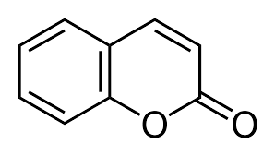
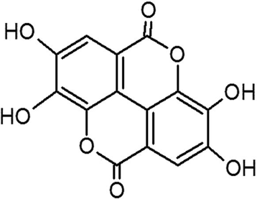
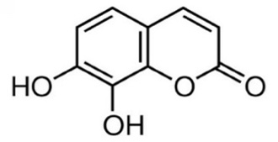

Кумарин
6,7-Дигидроксикумарин

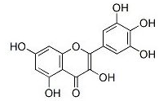
Эллаг қышқылы

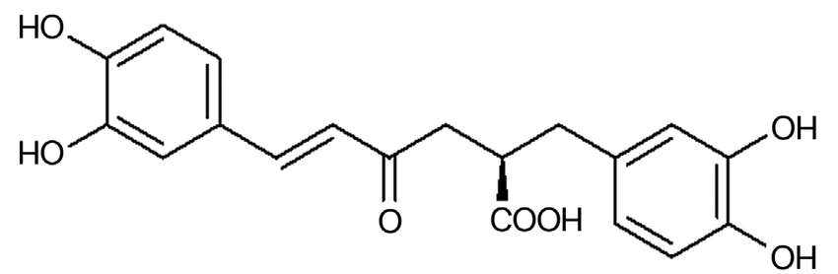

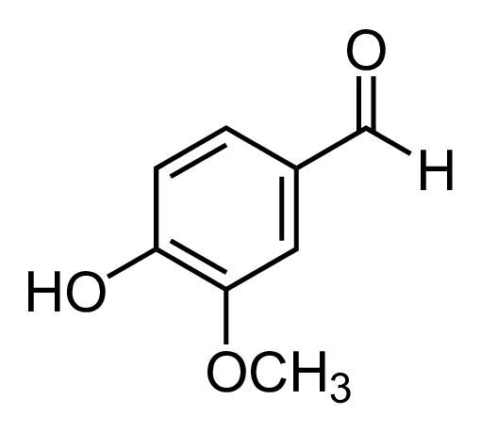
Розмарин қышқылы

Мирицетин

Ванилин

Сурет 25 ‒ A. setacea өсімдігінің сығындыларынан анықталған маңызды фенолдық қосылыстар

A. setacea өсімдігінің фенолды қосылыстары ультрадыбыстық экстракция әдісімен алынған және HPLC-DAD әдістерімен талданды. Бұл талдау хлороген қышқылы, кумарин, ванилин, эллаг қышқылы, рутин, кверцетин, мирицетин және басқа флавоноидтарды негізгі фенолды қосылыстар ретінде анықтады. Осы қосылыстар арасында хлороген қышқылы, апигенин және кумарин өсімдікте ең көп кездесетін қосылыс болып табылады. Тарихи тұрғыдан алғанда, осы флавоноидтарға бай өсімдіктің сығындылары қабынуға қарсы емдеуде пайдаланылған.

3.3 P. tuberosa өсімдігінің антиоксиданттық белсенділігі: β-каротин-линол қышқылы, DPPH, ABTS, және CUPRAC әдістері бойынша нәтижелері
Барлық үлгілер дозалық тәуелді түрде антиоксиданттық белсенділік көрсетті. 6-кестеде эфир майларының, сығындылардың және стандартты қосылыстардың (α-токоферол, BHA және EDТА) IC₅₀ антиоксиданттық белсенділік мәндері көрсетілген. Біз қолданған бес әдіс бойынша, P. tuberosa гүлдерінің, жер үсті бөліктерінің және жер асты бөліктерінің метанол сығындысы мен гексан сығындысы, эфир майларына қарағанда жоғары белсенділік көрсетті. β-каротин - линол қышқылы, ABTS⁺ және CUPRAC әдістері бойынша жүргізілген талдауларда, P. tuberosa өсімдігінің гүлінің метанол сығындысы (IC₅₀: 48,35±0,84, 51,93±0,85 және 65,43±0,27 мкг/мл, тиісінше) барлық басқа сығындылар мен эфир майларына қарағанда жоғары белсенділік көрсетті.

Кесте 6 – Үлгілердің антиоксиданттық белсенділігі β-каротин-линол қышқылы, DPPH•, ABTS•+, CUPRAC және металл хелаттау әдістері бойынша талдау нәтижелері

P. tuberosa  өсімдігінің бөліктері | Үлгілер / Стандарттар | β-каротин-линол қышқылы талдауы |  | DPPH• әдісі |  | ABTS•+ әдісі |  | CUPRAC әдісі |  | Металды хелаттау әдісі
P. tuberosa  өсімдігінің бөліктері | Үлгілер / Стандарттар | IC50  (µг/мл) | ингибирлеу  (%) (200 µг/мл) | IC50  (µг/мл) | ингибирлеу  (%) (200 µг/мл) | IC50  (µг/мл) | ингибирлеу  (%) (200 µг/мл) | A0.50  (µг/мл) | жұтылу  (200 µг/мл) | IC50  (µг/мл) | ингибирлеу  (%) (200 µг/мл)
Гүлі | Гексан | > 200 | 27,81 ± 0,66 | > 200 | 17,15 ± 0,20 | > 200 | 19,81 ± 0,51 | > 200 | 0,38 ± 0,01 | > 200 | 35,54 ± 0,76
Гүлі | Метанол | 48,35 ± 0,84 | 77,20 ± 0,95 | 73,56 ± 0,51 | 72,08 ± 0,48 | 51,93 ± 0,85 | 76,85 ± 0,65 | 65,43 ± 0,27 | 0,86 ± 0,08 | 158,3±0,97 | 53,44 ± 1,12
Жер үсті | Гексан | > 200 | 40,12 ± 0,51 | > 200 | 24,57 ± 0,34 | > 200 | 37,57 ± 0,60 | > 200 | 0,44 ± 0,05 | > 200 | 47,80 ± 0,88
Жер үсті | Метанол | 61,12 ± 0,50 | 75,39 ± 0,46 | 66,47 ± 0,28 | 74,58 ± 0,90 | 52,80 ± 0,39 | 77,04 ± 0,75 | 68,51 ± 0,28 | 0,84 ± 0,07 | 122,8±1,17 | 59,10 ± 0,70
Тамыры | Гексан | > 200 | 20,27 ± 0,18 | > 200 | 16,29 ± 0,23 | > 200 | 27,71 ± 0,34 | > 200 | 0,33 ± 0,02 | > 200 | 33,20 ± 0,72
Тамыры | Метанол | 85,47 ± 0,94 | 64,14 ± 0,69 | 123,9 ± 0,55 | 58,70 ± 0,84 | 77,37 ± 1,05 | 73,10 ± 0,46 | 95,78 ± 0,35 | 0,62 ± 0,04 | 195,1 ±1,25 | 51,27 ± 1,08
Гүлі | Эфир майы | 171,4 ± 1,07 | 51,29 ± 0,32 | > 200 | 37,23 ± 0,36 | > 200 | 39,23 ± 0,74 | > 200 | 0,43 ± 0,08 | > 200 | 43,15 ± 0,97
Жер үсті | Эфир майы | 194,7 ± 0,89 | 50,03 ± 0,64 | > 200 | 34,73 ± 0,58 | > 200 | 41,17 ± 0,88 | > 200 | 0,45 ± 0,12 | > 200 | 42,67 ± 0,53
α-Tocopherol |  | 2,10 ± 0,05 | 95,73 ± 0,44 | 38,20 ± 0,50 | 84,25 ± 0,36 | 34,75 ± 0,55 | 83,63 ± 0,34 | 60,45 ± 0,30 | 0,88 ± 0,03 | NT | NT
BHA |  | 1,50 ± 0,03 | 96,20 ± 0,28 | 19,50 ± 0,30 | 87,90 ± 0,44 | 12,70 ± 0,10 | 88,93 ± 0,21 | 25,40 ± 0,42 | 2,45 ± 0,07 | NT | NT
EDТА |  | NT | NT | NT | NT | NT | NT | NT | NT | 5,50 ± 0,25 | 94,40 ± 0,35

Ескертулер: 1. ª Мәндер үш параллель өлшеудің орташа ± стандартты қателігін көрсетеді (p < 0,05). 2. NT – зерттелмеген

P. tuberosa өсімдігінің жер үсті бөлігінің метанол сығындысы DPPH• еркін радикалдарын жою (IC₅₀: 66,47±0,28 мкг/мл) және темір иондарын хелаттау (IC₅₀: 122,8±1,17 мкг/мл) әдістерінде ең жоғары белсенділік көрсетті (6-кесте). Калий редукциялық қуатын бағалау әдісі (CUPRAC) бойынша, P. tuberosa өсімдігінің гүлі мен жер үсті бөлігінің метанол сығындылары (A_{0,50}: 65,43±0,27 және 68,51±0,28 мкг/мл, тиісінше) стандартты антиоксидант α-токоферолмен (A_{0,50}: 60,45±0,30 мкг/мл) салыстырмалы белсенділік көрсетті. P. tuberosa өсімдігінің гүлі мен жер үсті бөлігінен алынған эфир майлары β-каротин-линол қышқылы әдісінде (IC₅₀: 171,4±1,07 және 194,7±0,89 мкг/мл, тиісінше) жоғары тежеу әсерін көрсетті. Ал басқа әдістерде IC₅₀ мәндері 200 мкг/мл-ден жоғары болды. 26-суретте өсімдіктер сығындылары мен эфир майларының биологиялық белсенділігін зерттеу нәтижесінде, 96-ұяшықты микропланшетті оқу құрылғысында дозалық тәуелді радикал жою қабілеті анықтау нәтижесі көрсетілген.

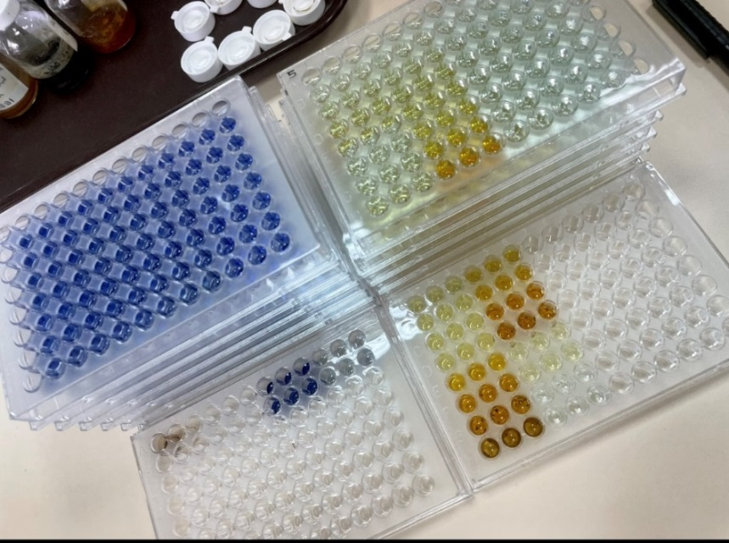

Сурет 26 ‒ Өсімдіктер сығындылары мен эфир майының биологиялық белсенділігін зерттеу нәтижесінде бақылауға қатысты дозалық тәуелді радикал жою қабілетін көрсететін 96 ұяшықты микропланшеті

Әдебиеттерді талдау барысында Phlomis туысына қатысты антиоксиданттық белсенділікке жүргізілген зерттеулердің шектеулі екені байқалады. M. Couladis және әріптестері жүргізген зерттеуде Phlomis fruticosa және Phlomis lanata өсімдіктерінің метанол сығындылары антиоксиданттық белсенділікке ие екені және Bleomycin-Fe (II) арқылы катализденетін арахидон қышқылының (C₂₀H₃₂O₂) асқын тотығуын тежейтіні анықталған [13, p. 987-998]. P. maximowiczii сығындыларының in vitro жағдайларындағы жоғары бос радикалдарды залалсыздандыру әсері бар екені және бұл сығындылардың тетрахлорлы көміртекпен уланған тышқандардағы жедел бауыр зақымына қарсы гепатопротекторлық әсер көрсететіні анықталған [109].
Сондай-ақ, P. stewartii және P. anisodonta өсімдіктерінің жер үсті бөліктерінің метанол сығындылары темекі түтінімен немесе аллоксанмен индукцияланған жануар модельдеріндегі клиникалық көрсеткіштерді қалпына келтіруде жақсы антиоксиданттық белсенділік көрсеткені туралы мәліметтер бар.
Сонымен қатар, бұл сығындылардың диабеттік жануар модельдерінде жақсы қант диабетіне қарсы, бауыр мен бүйректі қорғайтын (гепатопротекторлық және нефропротекторлық) әсерге ие екені зерттелген [9, p. 10631; 110-112].
Тағы бір зерттеулерде P. fruticosa және P. russeliana өсімдіктерінің сығындылары антиневродегенеративтік, қабынуға қарсы, микробқа қарсы және антиоксиданттық белсенділікке ие екені дәлелденген [9, p. 10631; 113-115].
P. caucasica түрінің бос радикалдарды залалсыздандыру белсенділік көрсететіні және дәстүрлі шөп шайы ретінде қолданылатын P. lychnitis өсімдігінің антиоксиданттық әсерлері анықталғаны көрсетілген [14, p. 194; 116, 117].
Бұл мәліметтер аталған өсімдік түрлердің биологиялық белсенді қосылыстарға бай екенін дәлелдейді.

3.3.1 P. tuberosa өсімдігінің антихолинэстеразды белсенділігі
Бұл зерттеуде P. tuberosa өсімдігінің әртүрлі бөліктерінен алынған сығындылар мен эфир майының антихолинэстеразалық ферментті тежеу белсенділігі зерттелді. Алынған нәтижелер 7-кестеде келтірілген. Сығындылардың AChE және BChE ферменттеріне тежеу белсенділігі күшті (>50%), орташа (30 - 50%) және әлсіз немесе белсенділігі төмен (<30%) деп бағаланды [118]. Осы жіктеме бойынша, P. tuberosa гүлдерінің эфир майы BChE қарсы күшті тежеу белсенділігін көрсетті (IC₅₀: 194±1,05 мкг/мл), ал өсімдіктің жер үсті бөліктерінің (42,65%), гүлдерінің (35,97 және 47,31%) эфир майы, сонымен қатар жер үсті бөліктерінен алынған гексан және метанол сығындылары (31,70 және 44,60%) орташа тежеу белсенділігін көрсетті.
Сонымен қатар, өсімдіктің тамыр бөліктерінен алынған гексан (39,67%) және метанол (31,43%) сығындылары AChE ферментіне қарсы орташа тежеу белсенділігіне ие болды (7-кесте). Альцгеймер ауруы - әлемдегі деменцияның басты себебі. Бұл жүйке жүйесінің бұзылуы, ол ми аймақтарында бляшкалар мен нейрофибриллярлы оралымдардың болуымен сипатталады [119]. Альцгеймер ауруында екі негізгі фермент, ацетилхолинэстераза (AChE) және бутирилхолинэстераза (BChE), маңызды рөл атқарады. 7-кестеде AChE және BChE қарсы гексан және метанол сығындылардың арнайы антихолинэстеразды белсенділігі көрсетілген. Қазіргі коммерциялық дәрілер, альцгеймер ауруына арналған (донеазил, ривастигмин және галантамин), AChE тежегіштері болып табылады. AChE жүйке жүйесінде ацетилхолинді тез ыдыратады, осылайша импульс жіберуді тоқтатады [120]. BChE жүйке жасушасының электрлік зарядтарын өзгерту процесін қоздыратын жүйке-бұлшықет тежегіші ретінде жіктеледі, ол пациенттерде сүксинхолин метаболизмін реттеуге қатысады. BChE жетіспейтін барлық пациенттер осы гендегі мутациялар себебінен ұзақ уақыт бойы жүйке ауруларына шалдығады [121].
Альцгеймер ауруын емдеуде қолданылатын көптеген дәрі-дәрмектер бар, алайда бұл препараттардың белгілі бір жанама әсерлері де кездеседі. Сондықтан Альцгеймер ауруы үшін уыттылығы төмен жаңа тежегіштерді (ингибиторларды) табу қажеттілігі туындайды. Қазіргі таңда табиғи өсімдік көздерінен алынған Альцгеймер ауруына әсерін төмендететін тежегіштердің саны шектеулі. Бұлардың қатарына галантамин, такрин және физостигмин препараттары жатады [122].
Соңғы уақытта ғалымдардың Альцгеймер ауруын емдеуге арналған табиғи дәрілік заттардың жаңа көздерін іздеуге деген қызығушылығы артып келеді.
Әдеби деректерде Phlomis туысына жататын кейбір өсімдіктерден алынған эфир майларының антихолинэстеразалық белсенділігі туралы мәліметтер бар. Бұл зерттеулерде Phlomis kurdica, Phlomis armeniaca, Phlomis nissolii және Phlomis pungens өсімдіктерінің эфир майларының антихолинэстеразалық белсенділігі зерттеліп, олардың орташа белсенділік көрсеткені анықталған [123, 124]. Бұл тұрғыда алынған нәтижелер біздің зерттеу нәтижелерімізбен ұқсас екені байқалады.
Сондықтан, бұл зерттеу - P. tuberosa өсімдігінің әртүрлі бөліктерінен алынған сығындылар мен эфир майларының ацетилхолинэстераза (AChE) және бутирилхолинэстераза (BChE) ферменттерін тежеу белсенділігіне арналған алғашқы зерттеу болып табылады.

3.3.2 P. tuberosa өсімдігінің антидиабеттік белсенділігі
Қант диабеті - бұл инсулинді бөлу немесе биологиялық процестердің бұзылуы салдарынан қандағы глюкоза деңгейінің жоғарылауымен сипатталатын жағдай. Қант диабеті әлем бойынша кең таралған созылмалы аурулардың бірі болып табылады [125]. Қант диабетіне қарсы негізгі ферменттердің тежегіштері бар өсімдік өнімдері тиімді және экономикалық тұрғыдан қолжетімді емдеу тәсілін ұсынады. Бұл үшін қазіргі дәрілерге қарағанда табиғи ресурстардың тиімділігі жоғары, жанама әсерлері аз және нақты тежегіштері көп болуы маңызды. α- глюкозидаза және α-амилаза ферменттері көмірсуларды глюкозаға дейін ыдыратады. Бұл ферменттерді тежеу қандағы глюкоза деңгейін төмендетіп, 2 типті қант диабетін емдеуде тиімді болып табылады
P. tuberosa өсімдігінің сығындылары мен эфир майының қант диабетіне қарсы белсенділігі α-глюкозидаза және α-амилаза ферменттері арқылы анықталды. Алынған нәтижелер 7-кестеде көрсетілген. P. tuberosa өсімдігінің жер асты бөлігінің гексан сығындысы α-глюкозидаза ферментін тежейтін белсенділік көрсетті (IC₅₀: 128,5±0,62 мкг/мл), бұл көрсеткіш акарбозадан (IC50: 103,2±0,99 мкг/мл) жоғары болды. Қалған сығындылар мен эфир майларының α-глюкозидазаны тежеу белсенділігі 200 мкг/мл-ден жоғары концентрацияларда анықталды.
Сонымен қатар, P. tuberosa өсімдігінің әртүрлі бөліктерінің эфир майлары мен гексан сығындыларының α-амилаза ферментін тежеу белсенділігі едәуір жоғары болды. Жер асты бөлігінің гексан сығындысы басқа сығындыларға қарағанда α-амилазаны жоғары деңгейде тежегенімен (IC₅₀: 90,27±0,25 мкг/мл), оның әсері акарбозадан төмен болды.
1980 жылдан бері бүкіл әлем бойынша қант диабетінің таралуы екі есеге жуық артты, ал 2030 жыл шамасында қант диабеті адам өміріне қауіпті себептері деп болжануда. Қант диабеті дұрыс емделмеген жағдайда, ол бүйрек жетіспеушілігіне, соқырлыққа, аяқ-қолдардың ампутациясына және басқа да ұзақ мерзімді асқынуларға алып келіп, адамның өмір сапасына елеулі түрде әсер етеді [126].
Көмірсулардың қорытылуын төмендету және глюкозаның сіңу жылдамдығын баяулату арқылы α-амилаза мен α-глюкозидаза ферменттерін тежеу қант диабетін емдеудегі маңызды стратегиялардың бірі ретінде ұсынылады [127, 128]. Phlomis туысына жататын P. aurea, P. ocymifolia және P. anisodonta өсімдіктерінің кейбір түрлерінің қант диабетіне қарсы қасиеттері бар екені белгілі. Бұл өсімдіктердің қант диабетіне қарсы белсенділігі, негізінен, глюкоза алмасуына қатысатын ферменттердің тежеу арқылы көмірсулардың глюкозаға ыдырауын баяулатумен және нәтижесінде қандағы глюкоза деңгейін тұрақтандыру қабілетімен байланысты болуы мүмкін екені айтылған [3, p. 183-201; 111, p. 261-265].
P. Sarkhail және әріптестері Phlomis anisodonta өсімдігінің метанол сығындыларының қант диабетіне қарсы белсенділігін стрептозоцин арқылы индукцияланған диабеттік егеуқұйрықтарда зерттеулер жүргізген. Зерттеу нәтижесінде метанол сығындысы антигипергликемиялық әсері арқылы тотығу стрессін азайтатыны, плазманың антиоксиданттық қуатын жақсартатыны, бауырдағы липидтердің асқын тотығуын төмендететіні және антиоксидант ферменттердің белсенділігін арттыратыны анықталған. Нәтижесінде, Phlomis anisodonta өсімдігінің метанол сығындысы диабеттік егеуқұйрықтарда супероксиддисмутаза, каталаз және глутатионпероксидаза ферменттерінің белсенділігі едәуір артқанын көрсеткен [111, p. 261-265].
Сонымен қатар, P. aurea және P. monocephala өсімдіктерінен алынған әртүрлі сығындылардың in vitro жағдайындағы қант диабетіне қарсы белсенділік мүмкіндіктері туралы әдебиеттерде мәліметтер бар [129, 130]. P. aurea өсімдігінен алынған этил ацетаты сығындысы жоғары белсенділік көрсетіп, α-амилаза үшін IC₅₀ мәні 1.99 мг/мл, ал α-глюкозидаза үшін 1.22 мг/мл болғаны анықталған [129, p. 209-223]. Ал P. monocephala өсімдігінен алынған дихлорметан сығындысы күшті белсенділік көрсеткені анықталған [130, p. 104183].
Біздің зерттеуімізде бүгінгі күнге дейін P. tuberosa өсімдігінің in vitro жағдайындағы қант диабетіне қарсы белсенділігіне қатысты зерттеулер жүргізілмеген. Сондықтан бұл зерттеу P. tuberosa өсімдігінің жекелеген бөліктерінен алынған сығындылар мен эфир майларының α-глюкозидаза және α-амилаза ферменттерін тежеу белсенділігін зерттеуге арналған алғашқы ғылыми жұмыс болып табылады.

3.3.3 P. tuberosa өсімдігінің антиуреаза белсенділігі
Асқазанның қышқылды ортасында тіршілік ете алатын Helicobacter pylori бактериясы гастроэнтерит, асқазан лимфомасы, асқазан аденокарциномасы, асқазан және ұлтабар жарасы сияқты түрлі ауруларға себеп болуы мүмкін. Бұл жағдайда, уреаза ферментін бөлетін патогендік жасушалардың ыдырауы нәтижесінде уреаза ферментінің белсенділігі артып, ол бактерия жасушаларының бетіне байланған несепнәр гидролизін тудырады. Уреаза - бұл несепнәр мен карбаматты аммиакқа және карбаматты ыдыратып, қосымша аммиак пен көмірқышқыл газын шығаратын фермент. Бұл фермент Helicobacter pylori бактерияларының асқазан жолында, зәр жолында кездесетін инфекцияларда маңызды рөл атқарады [131].

Кесте 7 – P. tuberosa өсімдігінің зерттелген үлгілердің антидиабеттік, холинэстераза, уреаза және тирозиназа ингибирлеуші белсенділіктері

P. tube rosa  Өсімдігі нің бөліктері | Үлгі лер / Стан дарттар | Холинэстераза тежелу белсенділігі |  |  |  | Антидиабеттік белсенділік |  |  |  | Уреаза ингибиторы |  | Тирозиназа ингибиторы
P. tube rosa  Өсімдігі нің бөліктері | Үлгі лер / Стан дарттар | AChE |  | BChE |  | α-glucosidase |  | α-amylase
P. tube rosa  Өсімдігі нің бөліктері | Үлгі лер / Стан дарттар | IC₅₀  (µг/мл) | ингибитор  (%) (at 200 µг/мл) | IC₅₀  (µg/mL)  (µг/мл) | ингибитор  (%) (at 200 µг/мл) | IC₅₀  (µг/мл) | ингибитор  (%) (at 200 µг/мл) | IC₅₀  (µг/мл) | ингибитор  (%) (at 200 µг/мл) | IC₅₀  (µг/мл) | ингибитор  (%) (at 200 µг/мл) | IC₅₀  (µг/мл) | ингибитор  (%) (at 200 µг/мл)
Гүлі | Гек сан | >200 | 29,53±0,12 | >200 | 35,97±0,87 | >200 | 41,77±0,74 | 152,2±0,46 | 52,95±1,05 | >200 | 11,53±0,38 | >200 | 23,43±0,44
Гүлі | Мета нол | >200 | 33,19±0,18 | >200 | 47,31±0,88 | >200 | 12,21±0,33 | >200 | 17,45±0,30 | >200 | 20,69±0,47 | >200 | 31,97±1,07
Жер үсті | Гек сан | >200 | 23,40±0,45 | >200 | 31,70±0,33 | >200 | 24,19±0,11 | 161,6±0,92 | 52,10±0,96 | >200 | 15,40±0,35 | >200 | 19,20±0,14
Жер үсті | Мета нол | >200 | 29,67±0,22 | >200 | 44,60±0,10 | >200 | 10,05±0,22 | >200 | 20,03±0,75 | >200 | 22,88±0,64 | >200 | 30,78±0,51
Тамыры | Гек сан | >200 | 39,67±0,92 | >200 | 25,44±0,23 | 103,2±0,99 | 61,36±0,77 | 90,27±0,25 | 63,54±0,46 | >200 | 12,92±0,27 | >200 | 14,81±0,36
Тамыры | Мета нол | >200 | 31,43±0,34 | >200 | 21,41±0,15 | >200 | 18,23±0,11 | >200 | 15,12±0,11 | >200 | 19,50±0,61 | >200 | 21,47±0,83
Гүлі | Эфир майы | >200 | 42,16±0,38 | 194±1,05 | 50,02±0,63 | >200 | 38,91±0,51 | 168,3±1,07 | 51,67±1,19 | >200 | 27,43±0,19 | >200 | 31,58±0,27
Жер үсті | Эфир майы | >200 | 31,67±0,55 | >200 | 42,65±0,46 | >200 | 32,12±0,35 | 185,3±0,92 | 50,93±0,81 | >200 | 29,52±0,71 | >200 | 29,34±0,51
Стандарт тар | Galantamine | 5,50±0,20 | 89,25±0,48 | 42,20±0,35 | 79,43±0,60 | NT | NT | NT | NT | NT | NT | NT | NT
Стандарт тар | Acar bose | NT | NT | NT | NT | 128,5±0,62 | 56,70±0,75 | 32,50±0,45 | 82,10±0,27 | NT | NT | NT | NT
Стандарт тар | Thiou rea | NT | NT | NT | NT | NT | NT | NT | NT | 8,20±0,36 | 87,37±0,52 | NT | NT
Стандарт тар | Kojic acid | NT | NT | NT | NT | NT | NT | NT | NT | NT | NT | 23,50±0.44 | 83,54±0,56

Ескертулер: 1. Мәндер үш тәуелсіз үлгінің орташа ± SEM ретінде көрсетілген (p < 0,05). 2. NT – Тестілеусіз қалдырылған

7-кестеде көрсетілгендей, P. tuberosa өсімдігінің гүлдері мен жер үсті бөліктерінің эфир майлары барлық басқа сығындыларға қарағанда жоғары уреаза ингибиторлық белсенділік көрсетті (29,52±0,71% және 27,43±0,19%, сәйкесінше).
Соңғы жылдары уреазаға байланысты ауруларды емдеуде уреаза тежегіштерін қолдану жаңа емдеу әдісі ретінде назар аударып келеді. Алайда қазіргі таңда қолжетімді уреаза тежегіштерінің уыттылығы мен оларды клиникалық қолдануға кедергі келтіретін қасиеттері зерттеушілерді табиғи көздерден балама іздеуге итермеледі [132].
Бүгінгі күнге дейін Phlomis туысына жататын өсімдіктерден алынған сығындылар мен эфир майларының уреаза ферментін тежеу белсенділігіне қатысты зерттеулер жүргізілмеген. Сондықтан бұл зерттеу - P. tuberosa өсімдігінің әртүрлі бөліктерінен алынған сығындылар мен эфир майларының уреаза ферментін тежеу белсенділігіне арналған алғашқы ғылыми жұмыс болып табылады.

3.3.4 P. tuberosa өсімдігінің антитирозиназа белсенділігі
Адамның шашы мен терісінің түсі оның ішінде меланин пигментінің түрі, таралуы және деңгейіне байланысты болады. Тирозиназа - бұл меланиннің түзілуін қамтамасыз ететін негізгі фермент [133]. Тирозиназа белсенділігінің төмендеуі теріде гиперпигментацияның алдын алып, меланин түзілуін реттеуге мүмкіндік береді.
Соңғы жылдары тирозиназа ферментінің адамдағы меланогенез процесіне және өсімдіктер мен саңырауқұлақтарда қоңырлану құбылысына әсер етуіне байланысты тирозиназа тежегіштеріне қызығушылық арта түсті.
Қолданылған әдістерде тирозиназа ферментін тежеу белсенділігі тирозиназа мен оның субстраты L-DOPA қатысында түзілетін допахром мөлшерін өлшеуге негізделген [134].
Сығындылар мен эфир майының тирозиназа ферментін тежеу белсенділігі нәтижелері 7-кестеде келтірілген. Нәтижелерде P. tuberosa өсімдігінің гүлдері, жер үсті және тамыр бөліктерінің метанол сығындылары (31,97±1,07%, 30,78±0,51% және 21,47±0,83%) гексан сығындыларына (23,43±0,44%, 19,20±0,14% және 14,81±0,36%) қарағанда жоғары белсенділік көрсетті, алайда бұл көрсеткіштер эталондық қосылыс - койевая қышқылымен (kojic acid) салыстырғанда төмен болды (83,54±0,56%).
Сонымен қатар, гүлдердің эфир майы (31,58±0,27%) жер үсті бөліктерінің эфир майына (29,34±0,51%) қарағанда жоғары тирозиназа ферментін тежеу белсенділігін көрсетті, дегенмен екі мән де койевая қышқылының белсенділігінен төмен болды.
Бүгінгі күнге дейін Phlomis туысына жататын өсімдіктерден алынған сығындылар мен эфир майларының антитирозиназалық белсенділігіне қатысты зерттеулер жүргізілмеген. Сондықтан бұл зерттеу - P. tuberosa өсімдігінің әртүрлі бөліктерінен алынған сығындылар мен эфир майларының тирозиназа ферментін тежеу белсенділігіне арналған алғашқы ғылыми жұмыс болып табылады.
Жалпы бұл зерттеуде P. tuberosa өсімдігінің гүлдері, жер үсті бөліктері және тамырларынан алынған әртүрлі сығындылар мен эфир майларының антиоксиданттық және ферменттерді ингибирлеу қасиеттері, фенолды қосылыстардың құрамы мен эфир майлардың құрамдас бөліктері зерттелді. Гүлдердің метанол сығындылары β-каротин-линол қышқылы, ABTS+ және CUPRAC әдістері бойынша басқа сығындыларға қарағанда жоғары антиоксиданттық белсенділік көрсетті. Жер үсті бөлігінің метанол сығындысы DPPH бос радикалдарын жою және темірді байланыстыру әдістерінде ең жоғары белсенділікпен ерекшеленеді. Гүлдерінің эфир майы күшті BChE ингибирлеуші белсенділік көрсетті, ал жер үсті бөліктерінің гексан және метанол сығындылары орташа AChE ингибирлеуші белсенділікке ие болды. Екеуіне де уреаза ингибирлеу әсері эфир майларында сығындыларға қарағанда жоғары болды. Тирозиназа ферментін ингибирлеу әсері метанол сығындыларында басқа сығындылардан жоғары болды. Эфир майлары мен гексан сығындылары α-амилаза ингибирлеуші белсенділікті көрсетті. Тамырларынан алынған гексан сығындысы акарбозадан жоғары α-глюкозидаза ингибирлеуші белсенділік көрсетті. Бұл нәтижелер өсімдік бөліктерінің сығындылары мен эфир майлары әртүрлі антиоксиданттық және фермент ингибирлеу белсенділіктерін көрсететінін дәлелдейді.

3.3.5 A. setacea өсімдігінің антихолинэстеразды белсенділігі
Зерттеуде A. setacea өсімдігінің жапырақтары мен сабақтарының гексан сығындысы AChE және BChE ферменттерін тежейтін жоғары холинэстеразды ингибирлеуші белсенділік көрсетті (8-кесте). BChE ферментін тежеу мәні жапырақтар мен сабақтардың гексан сығындыда 44,87±0,17 мкг/мл, ал метанол сығындысы 39,16±0,59 мкг/мл болды. AChE ферментінің тежелу мәндері 33,47±0,22 мкг/мл және 32,13±0,45 мкг/мл сәйкесінше жапырақтар мен сабақтардың гексан және метанол сығындысында болды. Гүлдерде, BChE ферменті үшін гексан және метанол сығындыларынан сәйкесінше 38,71±0,29 мкг/мл және 33,03±0,14 мкг/мл тежелу мәндері алынды. AChE ферменті 30,13±0,62 мкг/мл және 27,36±0,76 мкг/мл мәндері сәйкесінше гексан және метанол сығындыларынан алынды. Тамыр сығындысы BChE ферменті метанол сығындысында 36,40±0,56 мкг/мл мөлшерінде тежелу көрсетті, ал гексан сығындысында 31,64±0,92 мкг/мл болды. Сонымен қатар, AChE ферменті 22,80±0,86 мкг/мл және 17,67±0,25 мкг/мл мәндері сәйкесінше гексан және метанол сығындыларынан анықталды. Жалпы алғанда, гексан сығындысының концентрациялары метанол сығындыларына қарағанда жоғары белсенділік көрсетті. Осы уақытқа дейін A. setacea өсімдігінің сығындыларының антихолинэстеразды белсенділігі зерттелмеген. Сондықтан бұл зерттеуде алғаш рет A. setacea өсімдігінің жекелеген бөліктерінен алынған сығындылардың ацетилхолинэстераза және бутирилхолинэстераза ферменттерін қарсы тежелу белсенділігі зерттелді.

3.3.6 A. setacea өсімдігінің антидиабеттік белсенділігі
Зерттеуде A. setacea өсімдігінің гексан сығындылары метанол сығындыларына қарағанда α-амилаза ферментін айтарлықтай тежегіш белсенділікті көрсетті. 8-кестеде көрсетілгендей, 200 мкг/мл концентрациясында гексан тамыр сығындысы α-амилаза ферментін тежеу белсенділігі 55,20±0,87 мкг/мл, ал метанол сығындысы 23,34±0,25 мкг/мл болды.

Кесте 8 – A. setacea өсімдігінің зерттелген үлгілердің антидиабеттік, холинэстераза, уреаза және тирозиназа ингибирлеуші белсенділіктері
A. setacea  өсімді гінің  бөлік тері | Үлгі лер / Стандарт тар | Холинэстераза тежелу белсенділігі |  |  |  | Антидиабеттік белсенділік |  |  |  | Уреаза ингибиторы |  | Тирозиназа ингибиторы
A. setacea  өсімді гінің  бөлік тері | Үлгі лер / Стандарт тар | AChE |  | BChE |  | α-glucosidase |  | α-amylase
A. setacea  өсімді гінің  бөлік тері | Үлгі лер / Стандарт тар | IC₅₀  (µг/ мл) | ингиби тор  (%) (at 200  µг/мл) | IC₅₀  (µг/мл) | ингибитор  (%) (at 200  µг/мл) | IC₅₀  (µг/мл) | инги  битор  (%) (at 200  µг/мл) | IC₅₀  (µг/ мл) | ингибитор  (%) (at 200 µг/мл) | IC₅₀  (µг/ мл) | ингибитор  (%) (at 200 µг/мл) | IC₅₀  (µg/mL) | ингибитор  (%) (at 200 µг/мл)
Гүлі | Гексан | >200 | 30,13±0,62 | >200 | 38,71±0,29 | >200 | 22,87±0,19 | >200 | 28,61±0,32 | >200 | 25,30±0,71 | >200 | 12,35±0,37
Гүлі | Мета нол | >200 | 27,36±0,76 | >200 | 33,03±0,14 | >200 | 13,27±0,43 | >200 | 25,23±0,35 | 85,11±0,80 | 67,85±0,93 | >200 | 28,11±0,19
Жер үсті | Гексан | >200 | 33,47±0,22 | >200 | 44,87±0,17 | >200 | 15,18±0,11 | >200 | 32,73±0,74 | >200 | 24,87±0,92 | >200 | 15,80±0,63
Жер үсті | Мета нол | >200 | 32,13±0,45 | >200 | 39,16±0,59 | >200 | 11,97±0,69 | >200 | 29,35±0,95 | 76,05±0,86 | 73,45±0,55 | >200 | 31,52±0,24
Тамыры | Гексан | >200 | 22,80±0,86 | >200 | 31,64±0,92 | 132,4±0,70 | 54,66±0,28 | 130,7±1,24 | 55,20±0,87 | >200 | 14,52±0,21 | >200 | 10,43±0,14
Тамыры | Мета нол | >200 | 17,67±0,25 | >200 | 36,40±0,56 | >200 | 18,48±0,21 | >200 | 23,34±0,25 | >200 | 32,48±0,86 | >200 | 19,17±0,25
Стандарт тар | Galantamine | 5,50±0,20 | 89,25±0,48 | 42,20±0,35 | 79,43±0,60 | NT | NT | NT | NT | NT | NT | NT | NT
Стандарт тар | Acar bose | NT | NT | NT | NT | 128,5±0,62 | 56,70±0,75 | 32,50±0,45 | 82,10±0,27 | NT | NT | NT | NT
Стандарт тар | Thiourea | NT | NT | NT | NT | NT | NT | NT | NT | 8,20±0,36 | 87,37±0,52 | NT | NT
Стандарт тар | Kojic acid | NT | NT | NT | NT | NT | NT | NT | NT | NT | NT | 23,50±0,44 | 83,54±0,56

Ескертулер: 1. Мәндер үш тәуелсіз үлгінің орташа ± SEM ретінде көрсетілген (p < 0,05). 2. NT – Тестілеусіз қалдырылған

Гексан тамыр сығындысының α- глюкозидаза ингиберлеуші белсенділігі 54,66±0,28 мкг/мл, ал метанол сығындысы 18,48±0,21 мкг/мл болды. Жапырақтар мен сабақтардан алынған сығындылар α-амилаза ферментін тежеу белсенділігі 32,73±0,74 мкг/мл және 29,35±0,95 мкг/мл болды. α-глюкозидаза ферментін тежеу белсенділігі 15,18±0,11 мкг/мл және 11,97±0,69 мкг/мл мәндері сәйкесінше гексан және метанол сығындыларда анықталды. Гүлдерден алынған гексан және метанол сығындылары α-амилазаға қарсы 28,61±0,32 мкг/мл және 25,23±0,35 мкг/мл тежелу белсенділігін көрсетті. α-глюкозидаза ферментін тежелуі 22,87±0,19 мкг/мл және 13,27±0,43 мкг/мл мәндері сәйкесінше гексан және метанол сығындыларында анықталды.
Бұл зерттеу A. setacea өсімдігінің жекелеген бөліктерінен алынған сығындылардың α-глюкозидаза және α-амилаза ферментіне қарсы ингиберлеуші белсенділігін алғаш рет зерттеу жұмысы болып табылады.

3.3.7 A. setacea өсімдігінің антиуреаза белсенділігі
Зерттеуде A. setacea өсімдігінің сабақтар мен жапырақтарда метанол сығындысы уреаза ферментін тежеу көрсеткіші IC₅₀ мәні 73,45±0,55 мкг/мл деңгейінде, ал гексан сығындысында 24,87±0,92 мкг/мл анықталды. Нәтижелер (8-кестеде көрсетілген). Метанол сығындылары барлық өсімдік бөліктерінде гексан сығындыларына қарағанда уреаза ферментін тежеуде жоғары белсенділік көрсетті. Гүлдің метанол сығындыларында тежелу 67,85±0,93%, ал гексан сығындыларында 25,30±0,71% болды. Тамыр сығындыларында уреазаға қарсы тежелу белсенділігі метанол және гексан сығындыларында сәйкесінше 32,48±0,86 мкг/мл және 14,52±0,21 мкг/мл деңгейінде анықталды. Сабақ пен жапырақтардың метанол сығындылары уреазаға қарсы тежегіш белсенділігі тиоурея стандартының (87,37±0,52%) деңгейіне жақын көрсетті. Бұл зерттеу A. setacea өсімдігінің жекелеген бөліктерінен алынған метанол және гексан сығындыларының уреазаға ферментін тежеу белсенділігін алғаш рет зерттеу болып табылады.

3.3.8 A. setacea өсімдігінің антитирозиназа белсенділігі
Зерттеуде A. setacea өсімдігінің барлық сығындыларында тирозиназа белсенділігінің концентрацияға тәуелді тежелуі байқалды. Нәтижелер 8-кестеде көрсетілген, метанол сығындысының тирозиназа тежелу белсенділігі 31,52±0,24 мкг/мл, ал гексан сығындыларында 15,80±0,63 мкг/мл болды. Гүлдеріндегі метанол және гексан сығындыларында тирозиназа тежелуінің пайыздық мөлшері сәйкесінше 28,11±0,19% және 12,35±0,37%, тамыр бөлігінде метанол және гексан сығындыларында тирозиназаға қарсы тежегіш белсенділікті сәйкесінше 19,17±0,25 мкг/мл және 10,43±0,14 мкг/мл болды. Бұл нәтижелер A. setacea өсімдігінің әртүрлі бөліктерінің метанол және гексан сығындыларының тирозиназаға әсер ету қабілеті бар белсенділігін алғаш рет зерттеу жұмысы болып табылады.

3.4 P. tuberosa өсімдігінен алынған био-негізді целлюлоза мембранасы cинтетикалық бояғыштарды ағын сулардан тазарту және молекулалық өзара әрекеттесу механизмдері
Бұл зерттеуде P. tuberosa өсімдігінің сабағы қышқыл әдісімен өңделіп, нәтижесінде шикізат құрамындағы негізгі компоненттер - полисахаридтер (целлюлоза), лигнин және гемицеллюлоза фракциялары бөлініп алынды (27-сурет). Тазартылған целлюлоза мембраналар жасау үшін қолданылды.
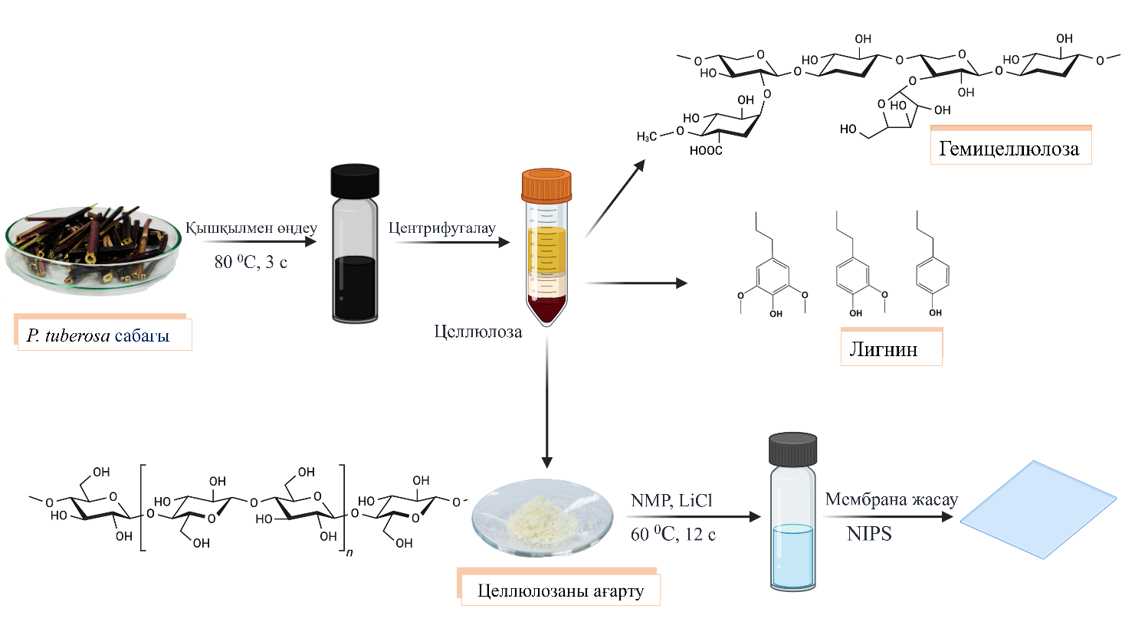

Сурет 27 ‒ Phlomis tuberosa L. өсімдігін целлюлоза, гемицеллюлоза және лигнин фракцияларына бөлуге бағытталған өңдеу процесінің
сызбанұсқасы

3.4.1 SEM/EDS талдау нәтижелер
P. tuberosa өсімдігінің сабағынан бөлініп алынған целлюлозаның морфологиялық сипаттамалары SEM (сканерлейтін электронды микроскопия) арқылы зерттелді (28-суретте көрсетілген). Морфологиялық сипаттамада целлюлоза талшықтарының жақсы анықталғаны көрінеді. Олар біркелкі, цилиндр тәрізді пішінге ие талшықты және шатасқан құрылымды құрайды.

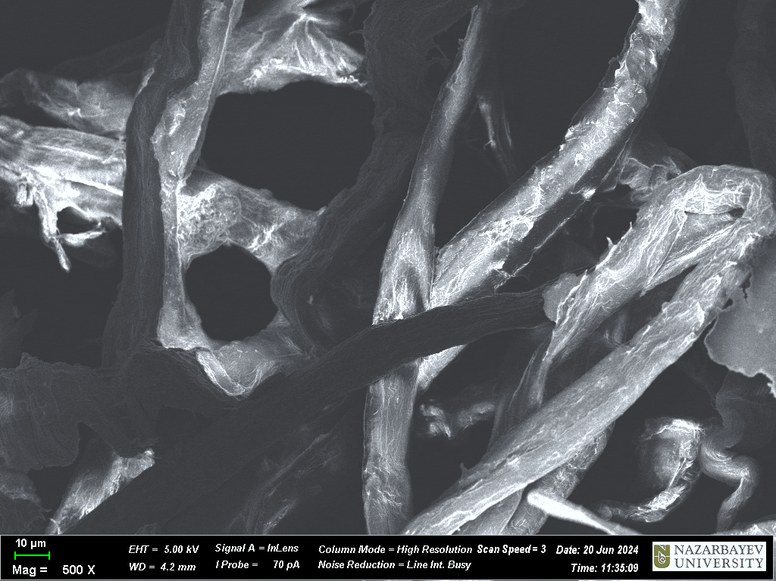

Сурет 28 – P. tuberosa өсімдігінің сабағынан бөлінген целлюлозаның морфологиялық сипаттамалары SEM кескіні
Талшықтардың беттері таза әрі тегіс болып көрінеді, бұл бетте целлюлозадан бөлек қалдық заттардың немесе ластанудың аз екенін білдіреді. Целлюлозаның құрылымдық тұтастығында құлау немесе үгілу белгілері байқалмайды. Талшық тәрізді архитектураның сақталуы және беткі ақаулардың болмауы целлюлозаның тиімді түрде оқшауланғанын және табиғи күйіне жақын формада сақталғанын білдіреді, бұл оны әрі қарай мембрана дайындау сияқты қолданбаларға жарамды етеді.

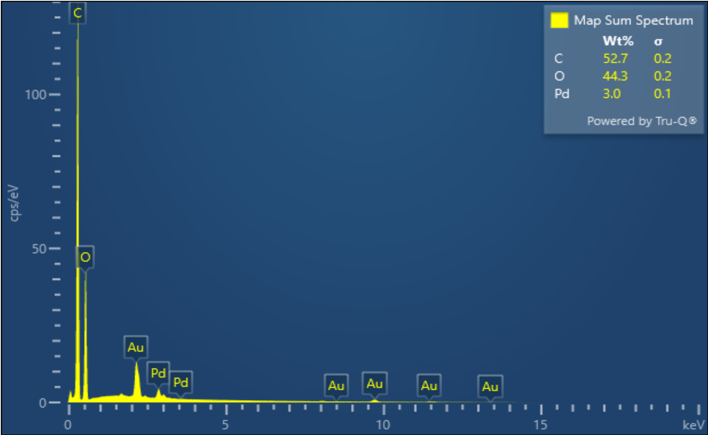
а
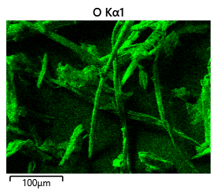
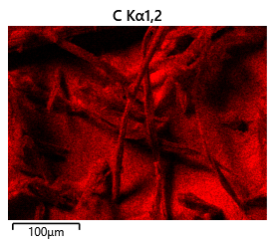

ә б

Сурет 29 – Целлюлозаның сәйкес элементтерге арналған EDS спектрі (а). Компоненттердің EDS-картасы: (ә, б) целлюлоза құрамындағы
көміртек пен оттек

EDS нәтижелері бөлінген целлюлозаның жоғары тазалықта екенін және оның құрамында бейорганикалық қоспалар немесе қалған лигнин/гемицеллюлоза жоқ екенін растайды.
Целлюлозаның элементтік құрамы EDS әдісімен талданып, 29а-суреттегі бөлімде көрсетілді. Негізгі элементтер ретінде көміртек пен оттек анықталды, олардың салмақтық үлестері сәйкесінше 52,7 және 44,3% болды. Бұл көрсеткіштер жоғары тазалықтағы целлюлозаға тән, себебі целлюлоза негізінен глюкоза полимерінің құрылымындағы C-C, C-O және O-H байланыстарынан тұрады.
SEM үлгісін дайындау кезінде қолданылған өткізгіш қабатқа байланысты Au/Pd элементтерінің аз мөлшердегі іздері ғана байқалды, басқа элементтердің маңызды мөлшері анықталған жоқ. 29ә, 29б-суреттегі бөлімдердегі элементтік карталар көміртек пен оттектің целлюлоза бетінде біркелкі таралғанын көрсетеді, бұл құрамның біртектілігі мен құрылымдық тұрақтылығын білдіреді.

3.4.2 FTIR талдау нәтижесі
FTIR әдісі P. tuberosa өсімдігінің сабағынан алынған целлюлозадағы функционалдық топтарды анықтау үшін қолданылды, бұл 30-суретте көрсетілген. FTIR спектрі қышқылмен өңдеу және ағарту барысында лигнин мен гемицеллюлоза компоненттерінің жойылғанын растайды және целлюлозаның функционалдық топтарының бар екенін көрсетеді. 3340 см⁻¹ диапазонында байқалатын кең сіңіру белсенділігі O-H созылу тербелістеріне сәйкес келеді, бұл целлюлоза құрамындағы гидроксил топтары арасында кеңінен таралған сутек байланыстарына дәлел болып табылады. 2893 см⁻¹ аймағындағы шың целлюлоза полимерінің құрылымындағы алкил топтарынан туындайтын C-H тербелістеріне 1727 см⁻¹ маңындағы сіңіру жолағы эфир немесе карбоксил топтарының C=O созылу тербелістеріне тән, бұл қалдық гемицеллюлоза немесе өңдеу кезінде аздап тотығудан пайда болуы мүмкін. 1640-1425 см⁻¹ аралығындағы жолақтар N-H созылу тербелістеріне сәйкес келеді.

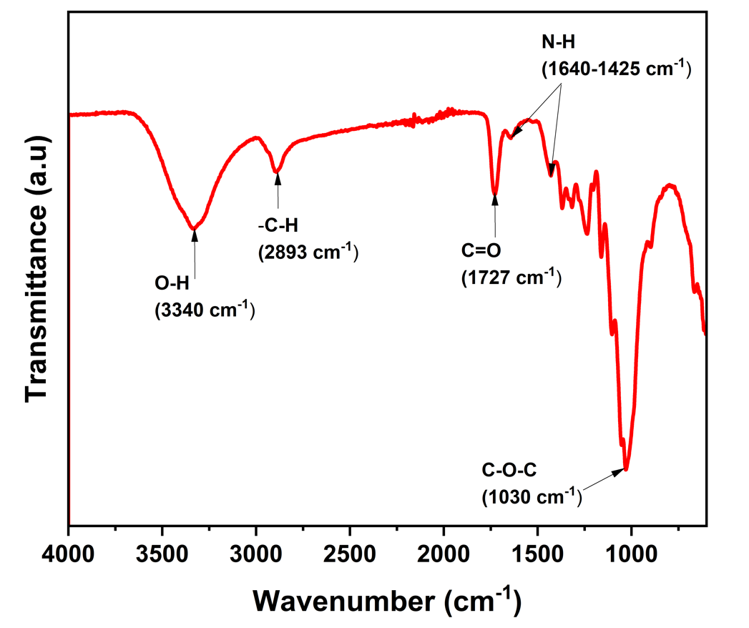

Сурет 30 – P. tuberosa өсімдігінің сабағынан алынған целлюлозаның FTIR талдау нәтижесі

1030 см⁻¹ аймағындағы күшті және айқын жолақ целлюлоза сақинасының C–O–C созылу тербелістеріне тән, бұл целлюлоза құрылымының сақталғанын растайды. Жалпы, FTIR талдауы целлюлозаның құрылымдық қасиеттері сақтала отырып, сәтті оқшауланғанын және целлюлоза емес компоненттердің айтарлықтай жойылғанын дәлелдеп, оны заманауи материалдарда қолдануға жарамды екенін көрсетеді.

3.4.3 XRD талдау нәтижесі
31-суретте целлюлозаның рентгендік дифракция (XRD) үлгісі көрсетілген. 2θ=19,12° бұрышындағы төмен дифракциялық интенсивтілік аморфты целлюлоза фазасына тән. 16,25° және 22,35° бұрыштарда байқалған айқын шыңдар кристалдық құрылымдағы (110) және (200) жазықтықтарына сәйкес келеді [135]. Ең басты 200 жазықтығы 22,35°-те орналасқан, бұл целлюлозаның кристалдығының айтарлықтай артуын білдіреді.

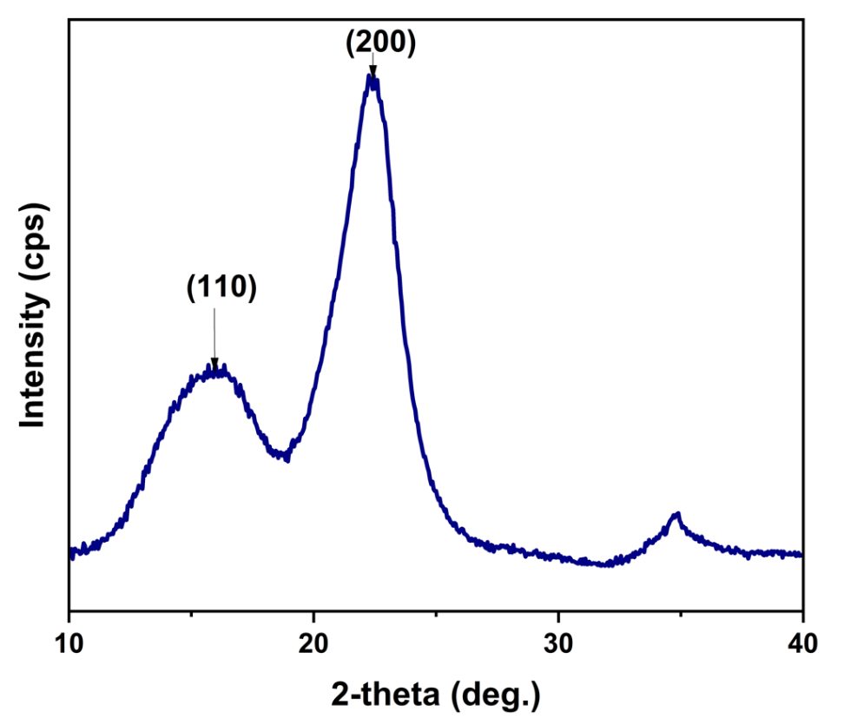

Сурет 31 – P. tuberosa өсімдігінің сабағынан алынған целлюлозаның
XRD талдау нәтижесі

Бұл нәтижелер целлюлозаның жартылай кристалды табиғатын растап, алдыңғы зерттеулердегі целлюлозаның XRD үлгілерімен сәйкес келеді [135, p. 33486-33492]. Шыңдардың айқын болуы құрылымның жақсы сақталғанын көрсетеді.
XRD үлгісінде байқалған дифракциялық ерекшеліктер целлюлоза құрылымындағы кең таралған сутектік байланыстар жүйесімен тығыз байланысты. Глюкоза бірліктеріндегі гидроксил топтары молекулааралық сутектік байланыстар түзеді, олар (110) және (200) жазықтықтарына сәйкес келетін реттелген кристалдық аймақтарды тұрақтандырады. Бұл өзара әрекеттесулер молекулалық қозғалғыштықты шектеп, целлюлозаға тән айқын дифракциялық шыңдардың пайда болуына әкеледі. Осылайша, XRD үгісі сутектік байланыстардың целлюлозаның жартылай кристалды архитектурасын және құрылымдық тұтастығын сақтауда маңыздылығын растайды.

3.4.4 TEM талдау нәтижесі
32а, 32ә-суретте целлюлозаның трансмиссия электронды микроскопия (TEM) суреттері көрсетілген. Целлюлоза талшықтарының кейбір жинақталуы байқалды, бірақ жалпы целлюлоза бөлшектері жақсы таралған, жеке бөлшектер бөлек орналасқан. Нанокристалдардың диаметрі әртүрлі болды, дегенмен цилиндр пішіндес целлюлоза нанокристалдарының көпшілігі біркелкі өлшем аралығында болды. Бұл бақылаулар целлюлоза нанокристалдарының жақсы дисперсиясын сақтайтынын көрсетеді, бұл олардың функционалдық қасиеттері үшін маңызды.
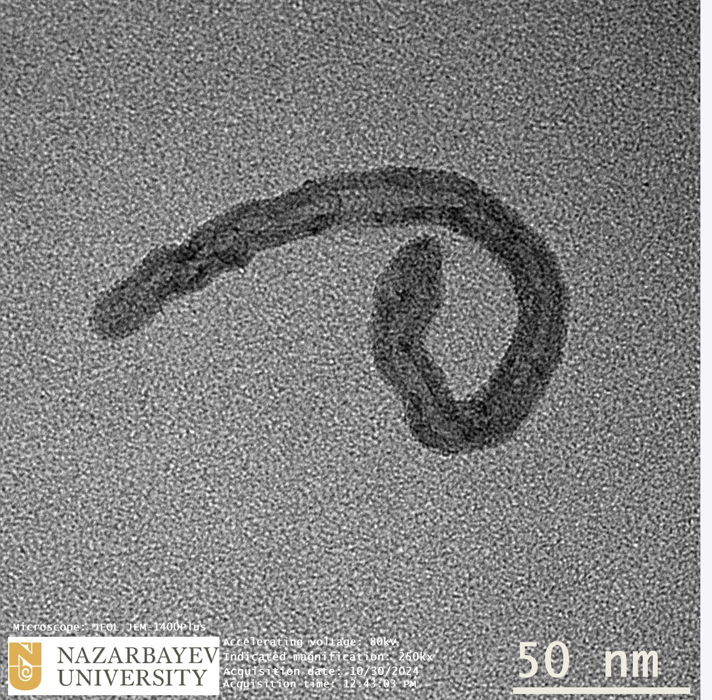
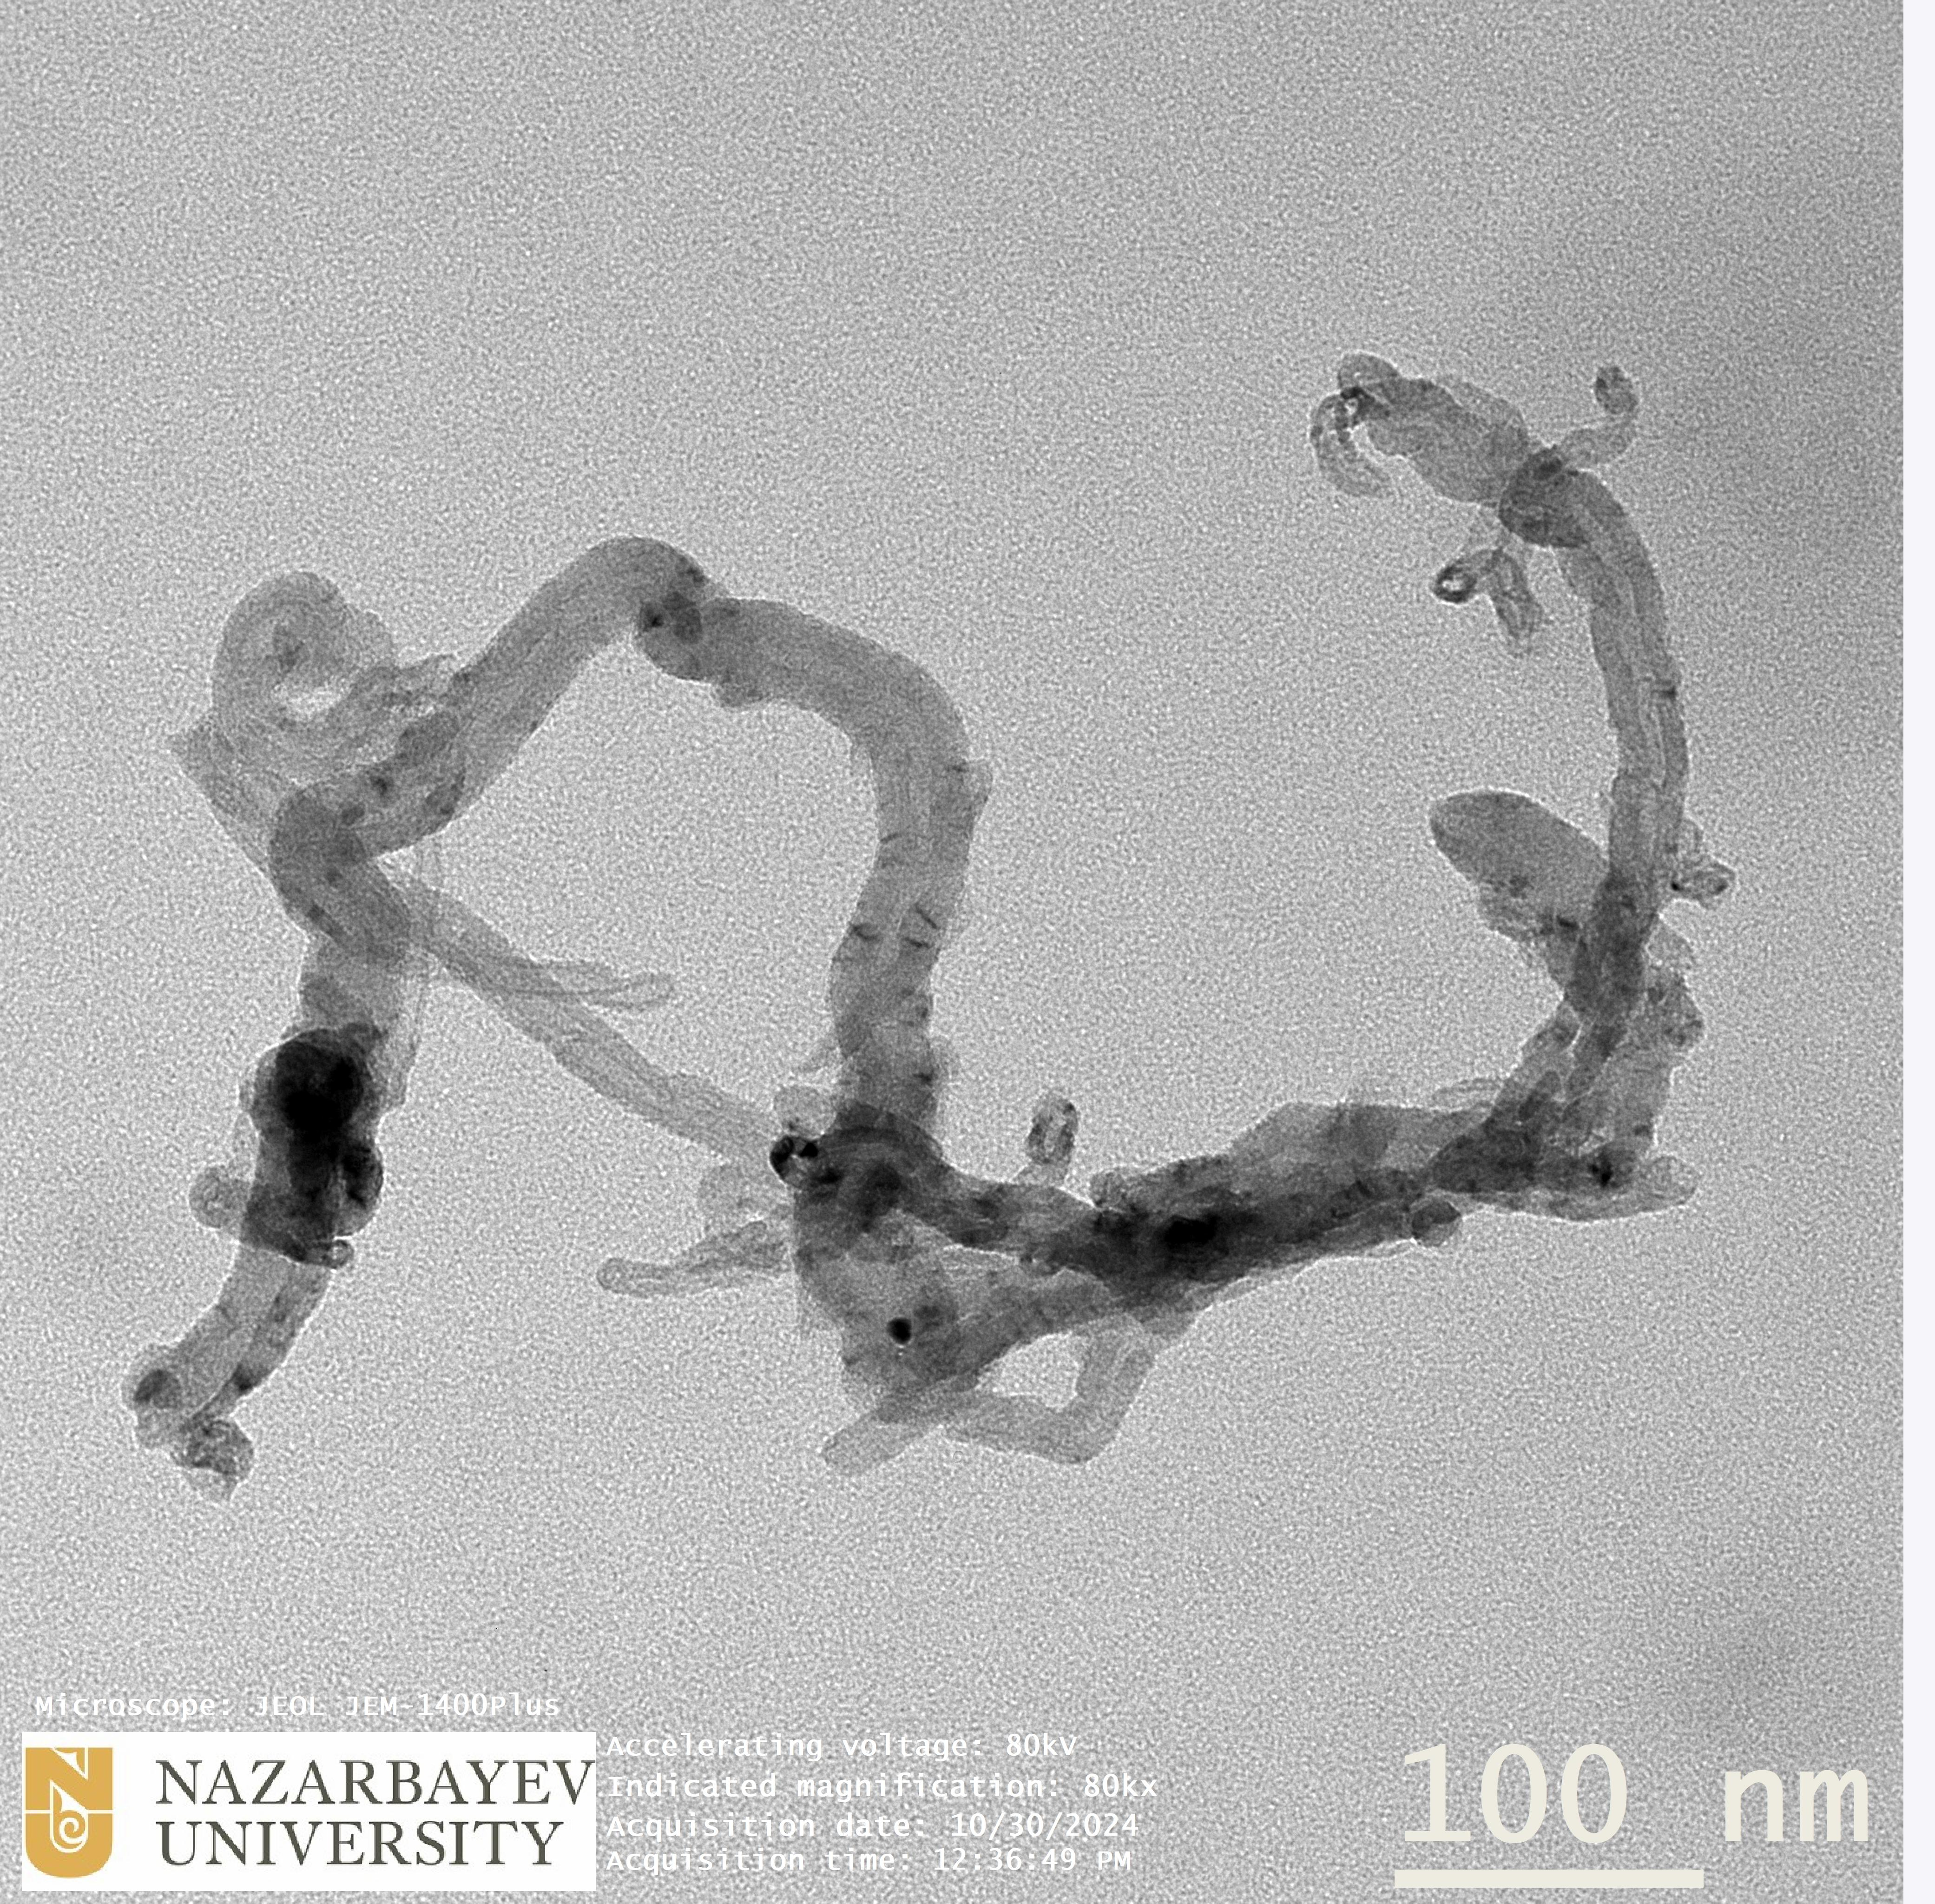

а ә

Сурет 32 – P. tuberosa өсімдігінің сабағынан алынған целлюлозаның
TEM талдау нәтижесі (а, ә)

TEM талдауы целлюлозаның морфологиясы мен таралуы туралы маңызды мәліметтер береді, олардың наномасштабтық қасиеттері мен заманауи материалдарға жарамдылығын көрсетеді.

3.4.5 Целлюлоза мембранасының сипаттамасы
P. tuberosa өсімдігінің сабағынан алынған целлюлоза мембраналары фазалық бөліну әдісі арқылы дайындалды, бұл лигноцеллюлозалық биомассаны функционалды материалдарға айналдырудың тиімді жолы екенін көрсетті. Целлюлоза NMP/LiCl қоспасында жақсы еріп, ПВДФ қосылуы мембрананың тұрақтылығы мен реттелуін арттырды. Суық суға батырылып жүргізілген фазалық инверсия біркелкі морфология алуға мүмкіндік берді. Бұл әдіс мембрана дайындаудың экологиялық және өндірістік тұрғыдан тиімді жолын ұсына отырып, P. tuberosa өсімдігінің сабағынан алынған целлюлозаның су тазартуда түрлі салаларда қолдануға мүмкін қолайлы екенін көрсетеді.
33-суретте ПВДФ мөлшері әртүрлі целлюлоза мембраналарының суреттері, беткі морфологиясы және көлденең кесінділері көрсетілген. Целлюлоза мембраналарының тиімділігі мембрананың өткізгіштігі мен синтетикалық MК бояуына қарсы ұсталуына байланысты бағаланды. Қатпарлы мембрана беті әдетте мембрананың ластануымен байланысты болады, себебі коллоидты бөлшектер қатпарлы беткі ойықтарға жиналып, соның нәтижесінде мембрананың қатты ластануына себепші болады. ЦM 100% мембранасының бетінде тегіс және тығыз құрылым байқалды, онда көзге көрінетін саңылаулар болмады (33-сурет, б, сол жақ), бұл тығыз қапталған целлюлоза фильмдеріне тән сипат. Ал ПВДФ енгізілуі мембрананың беткі топографиясын өзгертті. Ц/ПВДФ мембраналарында толқынды және саңылаулы құрылымның қалыптасуы беткі құрылымның қатпарлы болуын қамтамасыз етеді. Бұл үлкейтілген беткі ауданы сіңіру процестері үшін тиімді болуы мүмкін екенін білдіреді. Қосымша құрылымдық айырмашылықтар 33-суреттегі (c) көлденең кескіндерде байқалады.

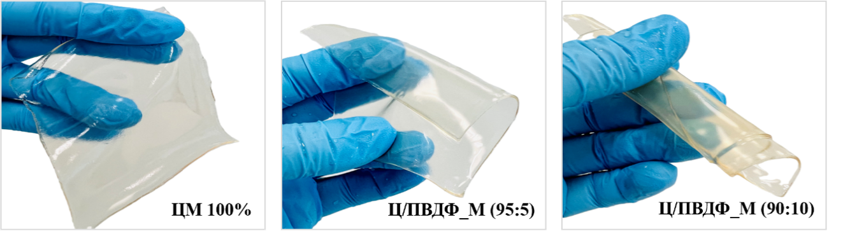
а
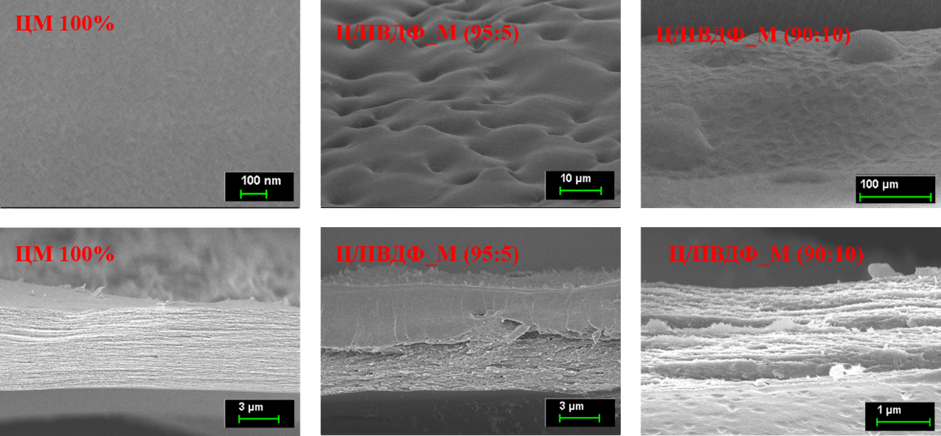
ә
б

Сурет 33 – Целлюлоза мембранасы (a), SEM арқылы алынған беткі морфологиясы (ә), және целлюлоза мембранасының көлденең кесінділері (б)
ЦM (100%) мембранасында тығыз қабатты құрылым және ішкі саңылаулар аз болуы байқалады

Ал Ц/ПВДФ_M (95:5) мембранасында орташа тесіктері бар және айқын фазалық бөлінумен гетерогенді ішкі құрылым байқалады. Ц/ПВДФ_M (90:10) мембранасында тесіктері айқын көпқабатты құрылым ерекше көрінеді. ПВДФ мөлшерінің артуы мембрананы қалыптастыру кезінде фазалық бөлінуді күшейтіп, өзара жалғасқан қабатты құрылымды қамтамасыз етеді.

3.4.6 WCA нәтижелері
Мембраналардың бетінің ылғалдану қасиеті сумен жанасу бұрышы (WCA) арқылы бағаланды. 34-сурет көрсетілгендей, 100% таза ЦM мембранасының жанасу бұрышы 23,1° болып, жоғары гидрофильділікке ие екені байқалды.

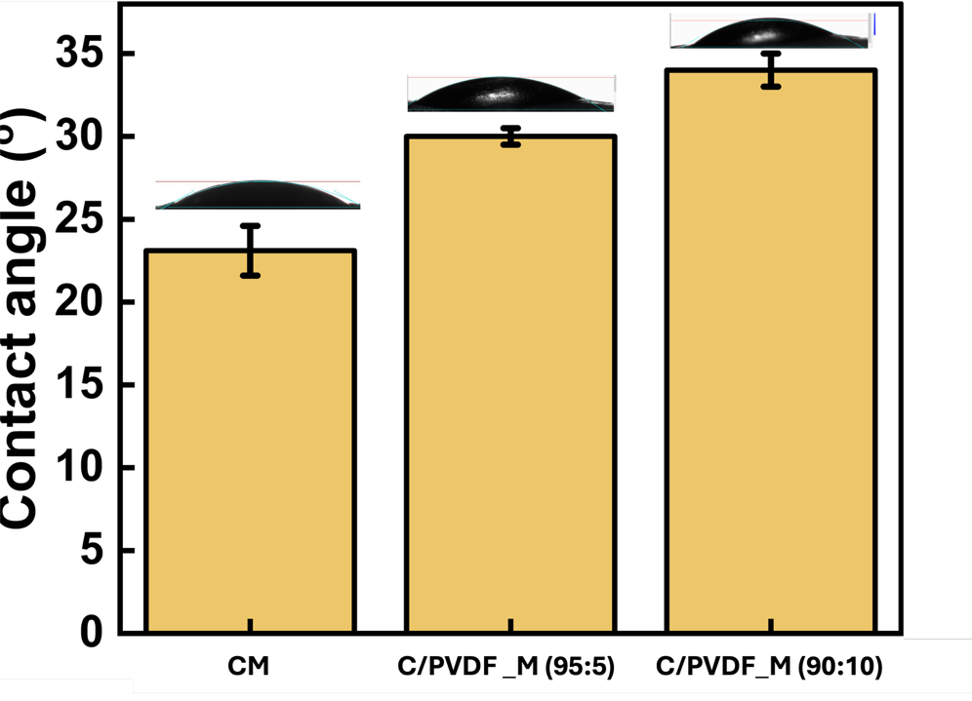

Сурет 34 – ЦM, Ц/ПВДФ_M (95:5) және Ц/ПВДФ_M (90:10) мембраналарының судың бетке жанасу бұрышы

ПВДФ қосу бетінің гидрофильдігін азайтып, жанасу бұрышын арттырды. Ц/ПВДФ_M (95:5) және Ц/ПВДФ_M (90:10) мембраналарының жанасу бұрыштары тиісінше 33,0° және 34,0° болды. Бұл ПВДФ гидрофобты табиғатына байланысты, оның мөлшері мембрана құрамында артқан сайын бет гидрофобтығы күшейеді.

3.4.7 Целлюлоза мембранасы арқылы метилен көгін жою
Метилен көгінің бастапқы стандартты калибрлеу бояудың максималды жұтылу толқын ұзындығы 664 нм-де жүргізілді. Үлгідегі қалдық метилен көгінің концентрациясы UV-vis спектрофотометр арқылы өлшеу анықталды. Синтезделген целлюлоза мембраналарының адсорбция қабілеті әртүрлі шарттарда зерттелді, бұл нәтижелер 32-суретте келтірілген.
PVDF қоспасының адсорбциялық қабілетке әсері 35-сурет көрсетілген. Зерттелген мембраналар ішінде жоғары адсорбция мәні Ц/ПВДФ_M (90:10) мембранасында байқалды, шамамен 82,24% құрды. Одан кейінгі орында Ц/ПВДФ_M (95:5)-78,03% және таза целлюлоза мембранасы шамамен 69,06% болды. ПВДФ қосылған мембраналарда адсорбцияның жоғарылауы олардың жақсарған механикалық тұрақтылығы мен саңылау құрылымы бақылаудың нәтижесі болуы мүмкін, бұл өз кезегінде бояу молекулаларының диффузиясы мен байланысуын жеңілдетеді.

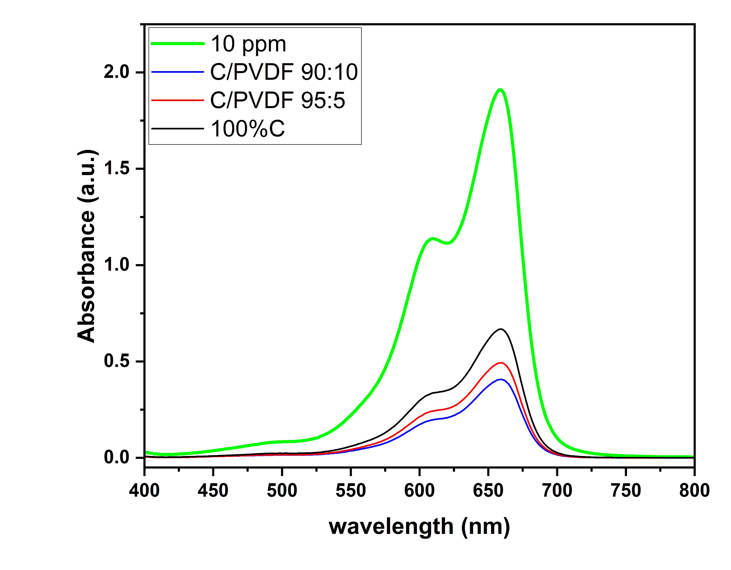

Сурет 35 – P. tuberosa өсімдігінің сабағынан бөліп алынған целлюлоза мембраналарының ағынды сулардан метилен көгін кетіруге арналған адсорбциялық тиімділігін бағалау: ЦM, Ц/ПВДФ_M (95:5) және Ц/ПВДФ_M (90:10) адсорбенттері

ПВДФ мөлшерінің артуы целлюлозаның белсенді аймақтардың қолжетімділігіне кедергі келтірместен адсорбция үшін қолайлы микро орта қалыптастыратыны байқалады.
Жалпы алғанда, адсорбцияға қатысты зерттеулер орташа бояғыш концентрациясы жағдайларында Ц/ПВДФ_M (90:10) мембранасының жоғары өнімділік, және тиімділік көрсететінін дәлелдейді. Бұл нәтижелер мембрананың ағынды сулардан бояғышты жоюда қолдануы мүмкін екенін көрсетеді.

3.4.8 Оптимизацияланған құрылымдар
36-суретте целлюлоза мономері, метилен көгі және олардың адсорбциялық кешенінің оптимизацияланған молекулалық құрылымдары ұсынылған, бұл MК мен целлюлозаның атомдық деңгейдегі өзара әрекеттесуін түсінуге мүмкіндік береді. Целлюлоза мономері целлюлозаның өкілетті сегменті ретінде қарастырылады, ал метилен көгі-целлюлоза негізіндегі материалдарға адсорбциялануы танымал кең таралған бояғыш.
36a-суреттің бірінші бөлігінде целлюлоза мономерінің оптимизацияланған құрылымы көрсетілген, оны метилен көгі молекуласының құрылымы жалғастырады. Соңғы конфигурацияда метилен көгі молекуласы целлюлоза бетіндегі адсорбцияланған күйде орналасқан адсорбциялық кешен бейнеленген. Айта кетерлігі, метилен көгі адсорбцияланғаннан кейін де целлюлозаның жалпы құрылымы айтарлықтай өзгеріске ұшырамайды, бұл өз кезегінде өзара әрекеттесу целлюлозаның негізгі қаңқасына елеулі әсер етпейтінін көрсетеді.

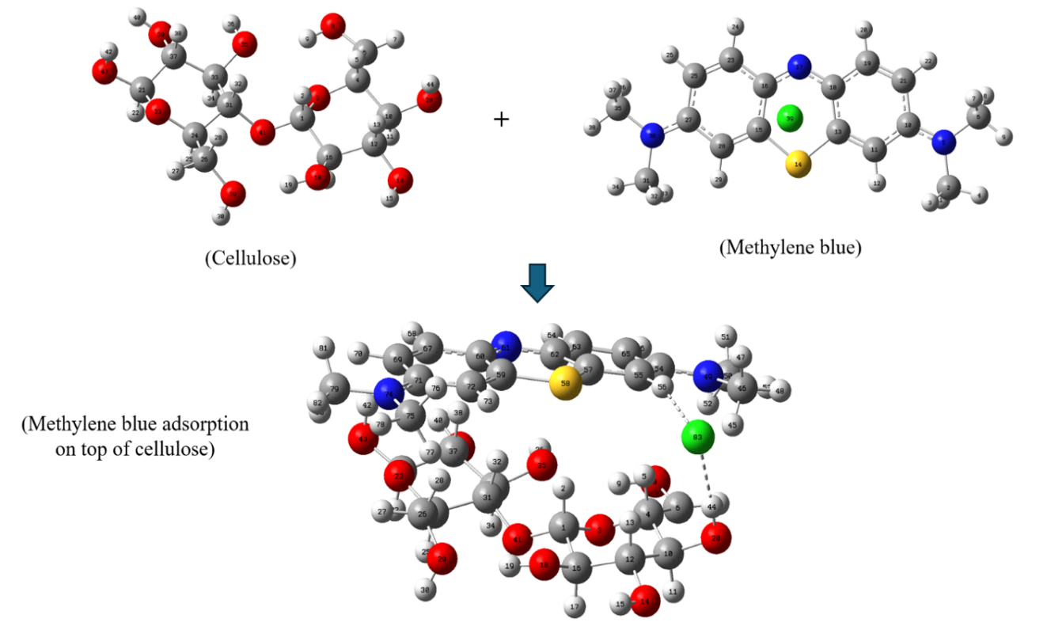
а

ә

Сурет 36 – Целлюлоза мономерінің, метилен көгінің оптимизация құрылымдары (a), метилен көгі молекуласының целлюлоза мономеріне адсорбция процесі (ә)

Алайда, адсорбция барысында жергілікті құрылымдық өзгерістер орын алады. Атап айтқанда, целлюлозаның гидроксил тобындағы оттек пен сутек атомдары арасындағы бастапқыда 0,96 Å болған байланыс ұзындығы, MК молекуласындағы хлорид ионымен әрекеттесу нәтижесінде, 0,98 Å-ға дейін ұзарғаны байқалады. Бұл өзгеріс 9-кестеде көрсетілген. Метилен көгі және целлюлоза арасындағы негізгі молекулалық өзара әрекеттесулерге метилен көгінің хлорид ионы мен целлюлозаның гидроксил тобының сутегі атомы арасындағы 2,18 Å байланыс ұзындығы, метилен көгі молекуласындағы көміртек атомы мен целлюлоза сутегі атомы арасындағы 2,56 Å қашықтық, сондай-ақ MК құрамындағы күкірт атомы мен целлюлозаның сутегі атомы арасындағы 2,92 Å қашықтық жатады.
Кесте 9 – Целлюлозаның байланыс ұзындығы мен байланыс бұрышы

Bond length (Angstrom) |  |  | Angles (⁰C)
Types | Before | After | Types | Before | After
O (14)H(15) | 0,96 | 0,96 | C (12)O(14)H(1) | 107,23 | 107,15
O (20)H(44) | 0,96 | 0,98 | C (10)O(20)H(4) | 109,19 | 108,60
O (8)H(9) | 0,97 | 0,97 | C (6)O(8)H(9) | 108,30 | 108,59
O (18)H(19) | 0,97 | 0,97 | C (16)O(18)H(1) | 109,14 | 109,24
O (35)H(36) | 0,96 | 0,96 | C (26)O(29)H(3) | 109,49 | 109,41
O (29)H(30) | 0,96 | 0,96 | C (33)O(35)H(3) | 106,39 | 106,50
O (39)H(40) | 0,96 | 0,96 | C (37)O(39)H(4) | 108,78 | 108,78
O (43)H(42) | 0,96 | 0,96 | C (28)O(43)H(4) | 108,87 | 108,98

Сонымен қатар, целлюлозаның C-O-H байланыс бұрыштарының талдауы (9-кестеде көрсетілгендей) метилен көгі адсорбциясынан кейін 106,39°-тан 109,24°-қа дейін өзгергенін көрсетеді, бұл кешен түзілу кезінде құрылымдық нәзік өзгерістердің болғанын айқындайды.

3.4.9 Молекулалық электростатикалық потенциал картасы
37-суретте целлюлоза, метилен көгі және олардың адсорбциялық кешенінің молекулалық электростатикалық потенциал карталары берілген, бұл адсорбция кезіндегі зарядтың таралу өзгерістерін түсінуге мүмкіндік береді.

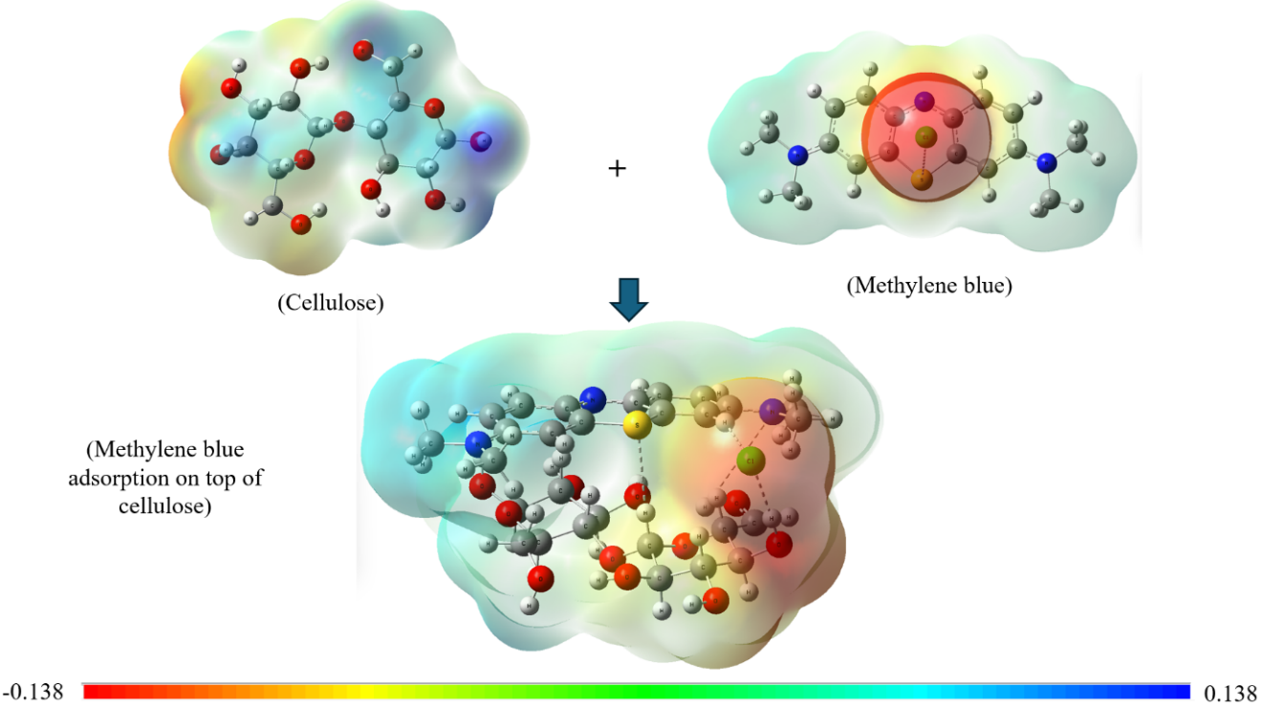

Сурет 37 – Целлюлоза, метилен көгі мен олардың адсорбциялық процесіне сәйкес молекулалық электростатикалық потенциал карталары

Таза целлюлозада ең жоғары электретерісілігі гидроксил топтары айналасында шоғырланған, бұл топтардың күшті сутегі байланысын түзу қабілетіне байланысты. Бұл функционалдық топтар басқа молекулалармен өзара әрекеттесуде маңызды рөл атқаратынын көрсетеді. Керісінше, метилен көгінің молекулалық электростатикалық потенциал картасында ең электретерісілігі жоғары аймақ хлорид ионы айналасында шоғырланған, оның күшті электростатикалық потенциалына назар аударады.
Метилен көгі целлюлозаға адсорбцияланған кезде, хлорид ионының артық теріс заряды целлюлоза беті бойында таралады. Бұл метилен көгі мен целлюлоза арасындағы молекулалық өзара әрекеттесулерге, әсіресе электростатикалық тартылыс пен Ван-дер-Ваальс күштеріне байланысты зарядтың қайта таралуын көрсетеді. Бұл зарядтың таралуы метилен көгінің целлюлозаға мықтап адсорбциялануын қолдап, оның тиімді сүзгі материалы ретінде пайдалануға мүмкіндік береді.

3.4.10 Коваленттік емес өзара әрекеттесулер
38-суретте таза целлюлоза, таза метилен көгі және олардың адсорбциялық кешеніндегі коваленттік емес өзара әрекеттесулер көрсетілген. Бұл өзара әрекеттесулер адсорбция процесіндегі тұрақтылық пен байланыс механизмдерін түсінуде маңызды рөл атқарады.

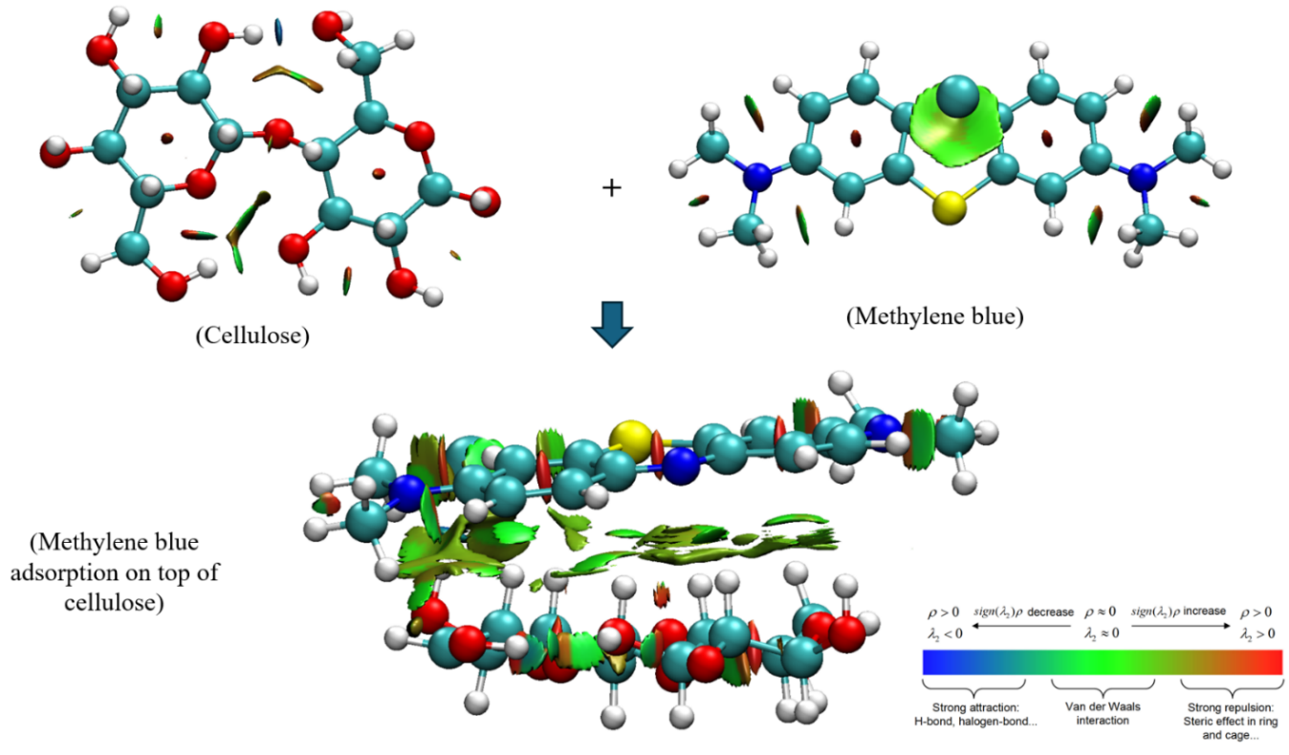

Сурет 38 – Целлюлоза, метилен көгі және метилен көгі молекуласының целлюлозаға адсорбциялану процесіндегі коваленттік емес өзара әрекеттесулері

Таза метилен көгі молекуласында сақиналар целлюлозадағыдай тебілу сипатындағы өзара әрекеттесулер көрсетеді. Таза целлюлозада көршілес гидроксил топтары арасында сутектік байланыстар мен Ван-дер-Ваальс күштері байқалады, олар целлюлозаның құрылымдық тұрақтылығына үлес қосады. Сонымен қатар, целлюлозаның сақиналары арасында стериялық әсерлер де байқалады, бұл, мүмкін, стериялық эффектілер мен электрондық бұлттардың бір-бірінен тебілуінен туындайды.
Сонымен қатар, метилен көгі мен оның хлорид ионы арасында Ван-дер- Ваальс күштері мен сутектік байланыстар түзіліп, оның ерітіндідегі құрылымының тұрақтылығын қамтамасыз етеді. Сондай-ақ, метилен көгі молекуласындағы көршілес сутек атомдары да Ван-дер-Ваальс өзара әрекеттесулеріне қатысып, молекулалық қаптау мен тұрақтылыққа ықпал етеді. Mетилен көгі целлюлозаға адсорбцияланған кезде, коваленттік емес өзара әрекеттесулерде бірқатар маңызды өзгерістер байқалады. Метилен көгі мен целлюлоза арасында Ван-дер-Ваальс күштері түзіліп, адсорбция процесін жеңілдетеді.
Сонымен бірге, метилен көгі мен целлюлозаның сақиналары арасындағы тебілу әрекеттесулері сақталып қалады, бұл олардың шекара аймағында стериялық кедергілердің бар екенін көрсетеді. Целлюлозаның көршілес гидроксил топтары арасында сутектік байланыстар мен Ван-дер-Ваальс күштері адсорбциядан кейін де сақталып, целлюлоза құрылымының тұрақтылығын қамтамасыз етеді.

3.4.11 Азайтылған тығыздық градиенті
Азайтылған тығыздық градиенті шашырау графигі (нүктелік диаграммасындағы) 39-суретте көрсетілген. Бұл график 38-суреттегі байқауларды қосымша түрде растайды.

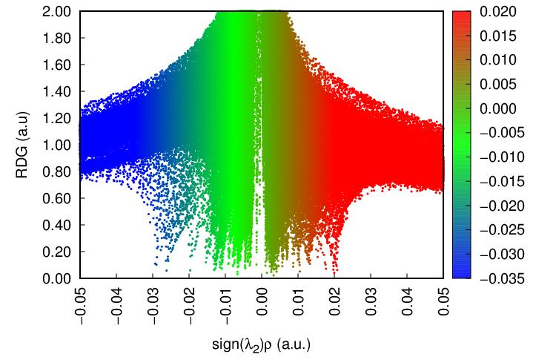

Сурет 39 – Метилен көгінің целлюлоза димері бетіне адсорбциялану процесіне арналған редукті тығыздық градиенті

Азайтылған тығыздық градиенті талдауы әлсіз әрекеттесулер аймақтарын картаға түсіру арқылы коваленттік емес әрекеттесулердің әртүрлі түрлерін анықтауға көмектеседі. Азайтылған тығыздық градиенті графигіндегі түстік градиент әрекеттесудің табиғатын көрсетеді: көк аймақтар күшті тартылыс әрекеттеріне (сутектік байланыстар) сәйкес келеді, жасыл аймақтар әлсіз Ван-дер-Ваальс әрекеттесулерін білдіреді, ал қызыл аймақтар стериялық тебілу әрекеттерін сипаттайды.
Азайтылған тығыздық градиенті нәтижелері целлюлоза-метилен көгі жүйесінде сутектік байланыстар мен Ван-дер-Ваальс әрекеттесулердің басым екенін, ал ароматты сақиналарда стериялық тебілулер байқалатынын растайды. Бұл нәтижелер целлюлозаның метилен көгі үшін тиімді адсорбциялық орта екенін дәлелдейді және адсорбция процесінде коваленттік емес әрекеттесулердің маңызды рөл атқаратынын көрсетеді.

3.4.12 Молекулалық динамика кадрлары
40-суретте метилен көгі судағы молекулалық құрылымы классикалық толық атомдық молекулалық динамика өзгерісі барысында алынған әртүрлі уақыт сәттерінде - басталуы, ортасы және соңы - көрсетілген. Бұл құрылымдар екі түрлі жағдайда алынған: (1) целлюлоза қабаты жоқ кезде және (2) целлюлоза қабаты бар кезде.

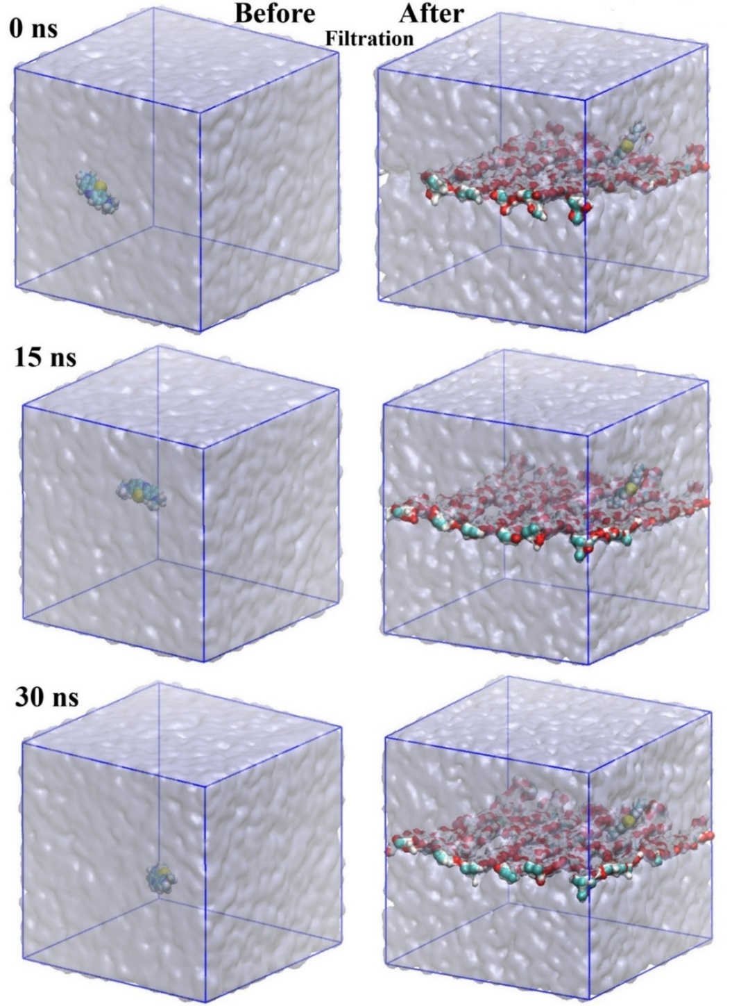

Сурет 40 – Метилен көгінің судағы молекулалық құрылымы – классикалық толық атомдық MD моделдеуі

Целлюлоза қабаты болмаған жағдайда метилен көгі еркін қозғалыс көрсетеді. Зерттеу кезеңнің басында молекула суда кездейсоқ орналасқан күйде болады. Симуляция жалғасқан сайын метилен көгі шектеусіз диффузияланады, ал кезең соңында жоғары дәрежеде қозғалғыш күйінде қалады, бұл оның қозғалысына тосқауыл болмағанын көрсетеді. Керісінше, целлюлоза қабаты бар жағдайда метилен көгінің қозғалысында айтарлықтай өзгеріс байқалады. Симуляцияның басында метилен көгі целлюлоза бетіне қарай қозғалады. Симуляцияның ортасына қарай целлюлоза қабатының жоғары бетіне адсорбцияланып, сол жерде тұрып қалады. Зерттеу кезеңінің соңында метилен көгі целлюлоза бетіне қалып, еркін қозғалуға немесе төмен қарай өтуге қабілетсіз болады.
Бұл целлюлозаның метилен көгінің молекуласын тиімді түрде адсорбциялау арқылы қозғалысын шектеуге қабілетті екенін растайды және оның төменге қарай диффузиясын болдырмайтынын көрсетеді. Осы нәтижелер целлюлозаның судан метилен көгін кетіруге арналған ықтимал сүзгі материалы ретінде мүмкін екені көрсетеді.

3.4.13 Радиалды таралу функциясы талдауы
41-суретте метилен көгінің сутегі атомдары мен судың оттегі атомдары арасындағы радиалды таралу функциясы (41a-сурет), сондай-ақ метилен көгінің сутегі атомдары мен целлюлозаның оттегі атомдары арасындағы радиалды таралу функциясы көрсетілген. Радиалды таралу функциясы молекулалардың кеңістіктегі таралуы және өзара әрекеттесу күшін көрсетеді, целлюлоза мембранасын сүзгі ретінде енгізуден бұрын және кейін түсінуге мүмкіндік береді.

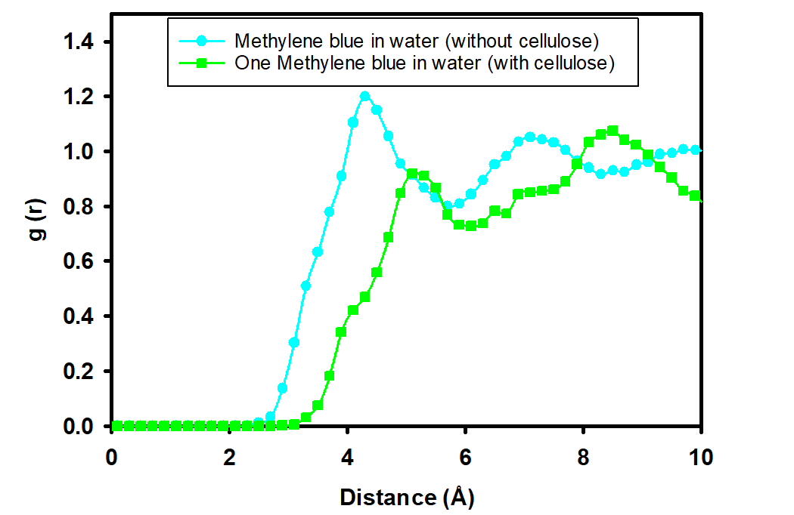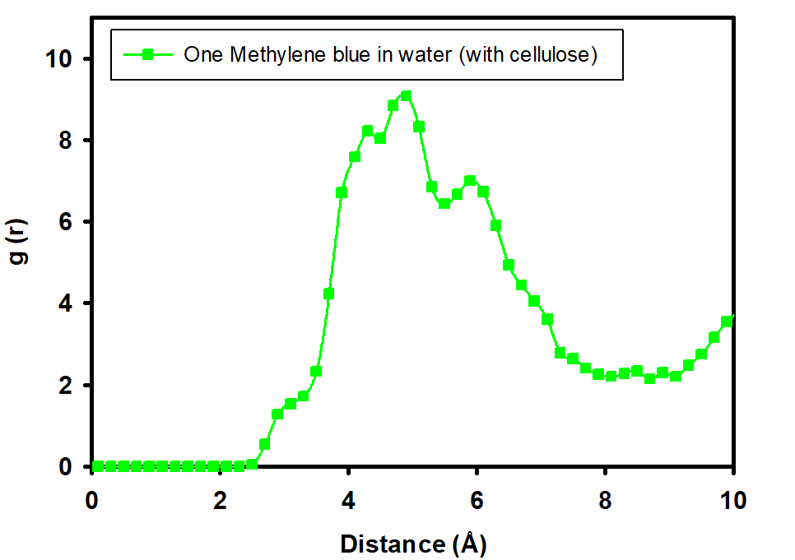
а ә

Сурет 41 – Метилен көгінің сутегі атомдары мен судың оттегі атомы арасындағы радиалды таралу функциясы (a), және метилен көгінің сутегі атомдары мен целлюлозаның оттегі атомдары арасындағы радиалды таралу функциясы (ә)

Целлюлоза қабаты енгізілмеген кезде, метилен көгінің сутегі атомдары мен су оттегі атомдары арасындағы радиалды таралу функция графигінде шамамен 4 Å қашықтықта 1,2-ге тең шың байқалады. Бұл метилен көгі мен су молекулалары арасындағы орташа күшті өзара әрекеттесуді білдіреді, метилен көгінің сутегі атомдары судың осы қашықтықтағы оттегі атомдарымен байланысқа түсуге бейім екенін көрсетеді.
Алайда, симуляция аймағының ортасына целлюлоза қабаты енгізілгеннен кейін, метилен көгі оның үстіне адсорбцияланып, оны кесіп өте алмағандықтан, радиалды таралу функциясында өзгеріс байқалды. Метилен көгі мен судың әрекеттесуіндегі ең жоғарғы мән 5 Å қашықтықта 1-ге дейін төмендеді, бұл метилен көгінің целлюлозаға адсорбциялануына байланысты су молекулаларына қолжетімділігінің азайғанын көрсетеді. Ал метилен көгінің сутегі атомдары мен целлюлозаның оттегі атомдары арасындағы радиалды таралу функциясында 4,5 Å қашықтықта 10-ға жететін күшті шың байқалды, бұл метилен көгінің целлюлоза бетіне жақсы адсорбцияланғанын растайды (41ә-сурет). Бұл күшті әрекеттесу целлюлозаның метилен көгінің молекуласын тиімді ұстап, оның жүйеде әрі қарай қозғалуына кедергі келтіретінін білдіреді.

3.4.14 Өзара әрекеттесу энергиялары
10-кестеде метилен көгі мен оның қоршаған ортасындағы компоненттер –су және целлюлоза арасындағы өзара әрекеттесу энергиялары екі түрлі жағдайда берілген: (1) таза суда метилен көгі және (2) сүзгі ретінде қызмет ететін целлюлоза мембранасы бар суда метилен көгі. Өзара әрекеттесу энергиялары электростатикалық және Ван-дер-Ваальс күштеріне бөлінген, бұл метилен көгі молекуласының өзара әрекеттесуін басқаратын негізгі күштерді көрсетеді.
Таза суда (1-жүйе) метилен көгінің судың молекулаларымен күшті электростатикалық өзара әрекеттесу (-33,87 кДж/моль) және одан жоғары Ван-дер-Ваальс өзара әрекеттесуін (-149,59 кДж/моль) көрсетеді. Бұл мәндер метилен көгінің молекуласының суда жақсы ерігенін және оның тұрақтылығына айтарлықтай дисперсиялық әсерлер әсер ететінін білдіреді.

Кесте 10 – Метилен көгі мен басқа компоненттер арасындағы өзара әрекеттесу энергиялары (кДж/моль)

Жүйе | Метилен көгі мен су |  | Метилен көгі мен целлюлоза
Жүйе | электростатикалық | Ван-дер-Ваальс | электростатикалық | Ван-дер-Ваальс
1-жүйе | -33,87 | -149,59 | - | -
2-жүйе | -149,59 | -114,49 | -8,53 | -23,31

Целлюлоза мембранасы енгізілгенде (2-жүйе) өзара әрекеттесу үлгісі өзгереді. Метилен көгі мен су арасындағы электростатикалық өзара әрекеттесу өзгеріссіз қалады (-149,59 кДж/моль), бірақ метилен көгі мен целлюлоза арасында жаңа өзара әрекеттесулер пайда болады. Метилен көгі мен целлюлоза арасындағы электростатикалық өзара әрекеттесу әлсізірек (-8,53 кДж/моль), ал Ван-дер-Ваальс өзара әрекеттесуі күшейеді (-23,31 кДж/моль). Бұл нәтижелер метилен көгі әлі де судың молекулаларымен әрекеттесетіні, алайда целлюлозаға тән Ван-дер-Ваальс тартымдылығы оның адсорбциясына ықпал етіп, қозғалғыштығын тиімді төмендететінін көрсетеді. Жалпы алғанда, метилен көгінің молекулаларының диффузиясының айтарлықтай төмендеуі және целлюлозаға жағымды өзара әрекеттесуі (10-кесте) целлюлозаның судан метилен көгін сүзу үшін тиімді болуы мүмкін материал екенін растайды.

3.4.15 Сутек байланыстарының саны
11-кестеде әртүрлі жүйелердегі метилен көгі мен басқа компоненттер арасындағы сутек байланыстарының саны көрсетілген, бұл адсорбция механизмін түсінуге мүмкіндік береді. 1-жүйеде метилен көгінің тек судың молекулаларымен әрекеттесіп, бес сутек байланысын құрады, бұл оның суда жақсы ерігенін және суда еркін қозғала алатынын білдіреді. Алайда, 2-жүйеде метилен көгі мен су арасындағы сутек байланыстарының саны үшке дейін төмендейді, ал метилен көгі мен целлюлоза арасында екі жаңа сутек байланысы пайда болады.

Кесте 11 – Метилен көгі мен басқа компоненттер арасындағы сутек байланыстарының саны (кДж/моль).

Жүйе | Метилен көгі мен су арасындағы | Метилен көгі мен целлюлоза арасындағы
1-жүйе | 5 | -
2-жүйе | 3 | 2

Бұл өзгеріс метилен көгінің молекуласының целлюлоза мембранасына адсорбциялануы оның судың молекулаларымен кейбір байланыстарын бұзып, целлюлоза бетімен тікелей байланысуды күшейтетінін көрсетеді. Метилен көгі мен су арасындағы сутек байланыстарының азаюы және сонымен бірге метилен көгі мен целлюлоза арасындағы жаңа сутек байланыстарының пайда болуы целлюлоза мембраналарының метилен көгін бекітіп ұстаудағы тиімділігін нығайтады. Бұл нәтижелер құрылымдық және есептеу нәтижелерімен сәйкес келеді және метилен көгі адсорбциясында сутек байланысының негізгі тұрақтандырушы күш екенін растайды. Мұндай қасиеттер целлюлоза мембраналарының ағынды суларды бояғыштардан тазартуда қолдану мүмкіндігін көрсетеді.

3.4.16 Орташа квадраттық ығысу қисықтары
42-суретте таза суда және целлюлоза мембранасы жоқ және бар жағдайларда метилен көгінің молекуласының орташа квадраттық ығысу қисықтары көрсетілген.
Таза суда, целлюлоза табақшасы болмаған кезде, орташа квадраттық ығысу қисығы бірқалыпты өседі, бұл метилен көгінің молекуласының еркін қозғалып жатқанын білдіреді. Ал модельдеу қорапшасының ортасына целлюлоза табақшасы енгізілгенде, ол екі аймаққа бөлінеді және метилен көгінің целлюлоза бетіне жақын жерде тұрып қалады.
Нәтижесінде, оның қозғалысы айтарлықтай шектеліп, орташа квадраттық ығысу қисығы нөлге жақын болады. Бұл метилен көгінің молекуласының целлюлоза мембранасынан өту мүмкін еместігін растайды. Нернст-Эйнштейн теңдеуін пайдаланып, целлюлоза табақшасы жоқ кезде метилен көгінің диффузиялық коэффициенті 0,17 нм²/нс деп анықталды. Алайда, целлюлоза мембранасы бар кезде бұл коэффициент күрт төмендеп, 0,00046 нм²/нс мәніне жетті. Бұл целлюлозаның метилен көгін судан сүзуде тиімді сүзу материалы екенін айқын көрсетеді.

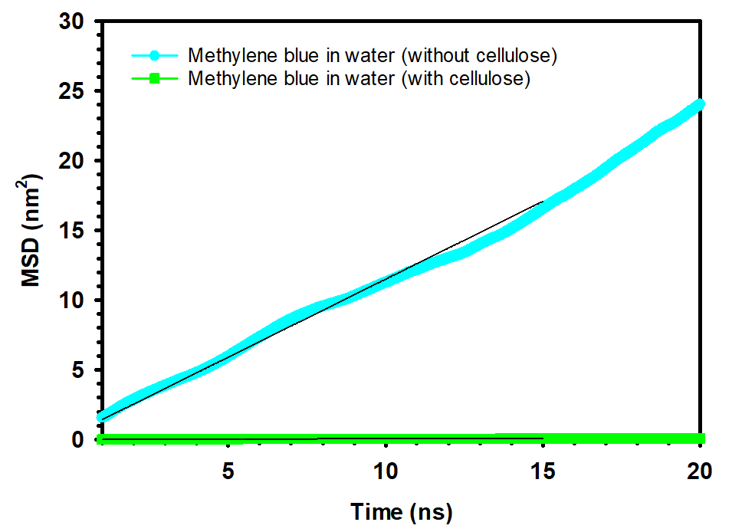

Сурет 42 – Целлюлоза мембранасының қатысуымен және қатысуынсыз суда метилен көгінің орташа квадрат ығысуы

Сонымен, қорытындылай келе осы зерттеу нәтижелерінде P. tuberosa өсімдігінің сабағынан алынған целлюлоза мембраналары сипатталып, тәжірибелік және есептеу әдістері арқылы ластанған судан метилен көгін жою қабілеті бағаланды. SEM арқылы құрылымдық талдау целлюлоза жіпшелерінің тегіс және біркелкі таралғанын көрсетті, ал TEM зерттеулері күшті молекулалар аралық сутекті байланыстары бар таяқша тәрізді нано кристалдарды анықтады. EDS талдауы целлюлозаның таза екенін, негізінен көміртек пен оттектен құралғанын растады. XRD анализі аморфты және кристалды фазалардың бар екенін анықтап, (200) кристаллографиялық жазықтықта 22,75°-та айтарлықтай шыңның болуы кристалдық жоғары екенін көрсетті. FTIR спектроскопиясы адсорбция қасиеттері үшін маңызды функционалдық топтарды анықтады. Адсорбция эксперименттері мембраналарда метилен көгі сіңгеннен кейін айқын түстің өзгергенін көрсетті, бұл бояуды тиімді алып тастаудың дәлелі болды. Метилен көгі мен целлюлозаның арасындағы күшті өзара әрекеттесу сутекті байланыстар мен электростатикалық өзара әрекеттерге қабілетті функционалдық топтардың болуымен расталды.
Тығыздық функционалы теориясы нәтижелеріне сәйкес, оңтайландырылған молекулалық құрылымдар метилен көгі адсорбциясы целлюлоза мономерінің құрылымын айтарлықтай өзгертпейтінін, бірақ байланыс ұзындығы мен бұрыштарында аздап өзгерістер пайда болатынын көрсетті. Молекулалық электростатикалық потенциал талдауы метилен көгінің хлорид ионы мен целлюлозаның гидроксил топтары арасындағы электростатикалық өзара әрекеттесулер нәтижесінде зарядтардың қайта таралуын айқындады. Коваленттік емес өзара әрекеттесулері және азайтылған тығыздық градиенті талдаулары сутекті байланыстар мен Ван-дер-Ваальс өзара әрекеттерінің адсорбция кешенін тұрақтандыруда маңызды рөл атқаратынын, ал ароматты сақиналар арасында стерикалық бөгеттердің сақталатынын дәлелдеді. Классикалық толық атомдық молекулалық динамика модельдеу нәтижелері бойынша таза суда метилен көгі еркін қозғалады және судың электростатикалық (-33,87 кДж/моль) және Ван-дер-Ваальс (-149,59 кДж/моль) өзара әрекеттері күшті болады. Алайда, целлюлоза мембранасы болған жағдайда метилен көгінің мембрана бетіне адсорбцияланады, бұл Ван-дер-Ваальс күштерінің (-23,31 кДж/моль) арқасында оның диффузиясын шектейді. Радиалды таралу функциясының талдауы метилен көгі мен судың өзара әрекеттесудің төмендегенін, метилен көгінің целлюлозамен күшті адсорбциясын растайды. Сутекті байланыстардың саны целлюлоза мен метилен көгінің арасында тікелей сутекті байланыстардың бар екенін көрсетіп, адсорбция механизміндегі рөлін айқындайды. Орташа квадраттық ығысуы нәтижелері бұл тұжырымды қолдап, метилен көгінің қозғалысының күрт төмендегенін және оның диффузиялық коэффициентінің 0,17 нм²/нс-тен 0,00046 нм²/нс-ге дейін азайғанын көрсетті. Осы нәтижелер целлюлоза мембраналарының ластанған судан, әсіресе синтетикалық катионды бояғыштарды жоюда су тазалау саласында маңызды болуы мүмкін екенін көрсетеді.

ҚОРЫТЫНДЫ

Зерттеу жұмыстың нәтижелері табиғи ресурстарды экономикалық тиімді әрі экологиялық қауіпсіз пайдалануға бағытталған қолданбалы шешімдер ұсынуға негіз болуы мүмкін.
Зерттеу жұмыстың негізгі нәтижелерінің қорытындылары:
1. P. tuberosa өсімдігінің гүлдері, жер үсті бөліктері гүлдері, мен тамырларынан алынған сығындылар HPLC-DAD әдісімен зерттеліп, хлороген қышқылы, ферул қышқылы, кумарин, розмарин қышқылы және лютеолин фенолды қосылыстар табылды. Сонымен қатар, өсімдіктің гүлі мен тамырында С, Е және В тобы витаминдері жоғары мөлшерде кездесті.
GC-MS талдауы нәтижесінде P. tuberosa өсімдігінің эфир майының құрамында негізгі қосылыстар ретінде гексагидро-фарнезил ацетон, сквален анықталды. Эфир майы алифатты көмірсутектерден (55,50 және 66,12%), секвитерпендерден (28,46 және 26,60%) және монотерпендерден (13,02 және 4,55%), тұратыны алғаш рет зерттелді.
2. A. setacea өсімдігінің сығындылары HPLC-DAD әдісімен талданып хлороген қышқылы, кумарин, ванилин, эллаг қышқылы, рутин, кверцетин, мирицетин және басқа флавоноидтар анықталды. Осы қосылыстар арасында хлороген қышқылы, апигенин және кумарин өсімдікте жоғары мөлшерде болды.
3. P. tuberosa өсімдігінің гүлдері, жерүсті бөліктері мен тамырынан алынған гексан және метанол сығындылар, сондай-ақ эфир майы α-глюкозидаза, α-амилаза, уреаза және тирозиназа ферменттерін тежеу қабілеті алғаш рет зерттелді. Тамырдың гексан сығындысы α-глюкозидаза ферментін тиімді тежеп, IC₅₀: 103,2±0,99 мкг/мл деңгейде белсенділік көрсетті.
A. setacea өсімдігінің сығындылары антихолинестеразалық, антидиабеттік, антиуреазалық және антитирозиназалық белсенділігі алғаш рет анықталды.
4. P. tuberosa өсімдігінің сабағынан бөлініп алынған целлюлозаның құрылымы SEM, TEM, XRD, FTIR және EDS әдістермен талданды. Алынған материалдардың құрылымдық, морфологиялық және адсорбциялық қасиеттері зерттеліп, метилен көгінің целлюлозамен әрекеттесу механизмі теориялық тұрғыдан түсіндірілді.
Зерттеу нәтижелері денсаулық сақтау саласындағы өзекті мәселелерді шешуге бағытталуы мүмкін. P. tuberosa және A. setacea өсімдіктерінің сығындылары мен эфир майының белсенді қосылыстары, медицина, фармацевтикада тиімді препараттар жасауға және косметологияда қолдануға мүмкін. Өсімдіктердің антиоксиданттық қасиеттері мен витаминдік құрамы тағам өнеркәсібінде қолдану мүмкін. Сонымен қатар, P. tuberosa өсімдігінің сабағынан алынған целлюлоза ластанған судан синтетикалық бояғыштарды тиімді жойып, экологиялық таза биоыдырайтын табиғи адсорбент ретінде су тазалау технологиялары үшін маңызды бағыт болуы мүмкін.

ПАЙДАЛАНЫЛҒАН ӘДЕБИЕТТЕР ТІЗІМІ

1 Kinghorm A.D. et al. The relevance of higher plants in lead compound discovery programs // J. Nat. Prod. – 2011. – Vol. 74, №6. – P. 1539-1555.
2 Chen J. et al. Insights into drug discovery from natural products through structural modification // Fitoterapia. – 2015. – Vol. 103. – P. 231-241.
3 Amor I.L.B., Boubaker J., Sgaier M.B. et al. Phytochemistry and biological activities of Phlomis species // J. Ethnopharmacol. – 2009. – Vol. 125. – P. 183-202.
4 Vitaliy K., Tamara S., Mariya S. et al. Chemical Composition of Essential Oil from Aerial Parts of Phlomis tuberosa L. Growing Wild in Northern Kazakhstan // J. Essent. Oil-Bear. Plants. – 2018. – Vol. 21, №2. – P. 462-475.
5 Alipieva K.I., Jensen S.R., Franzyk H. et al. Iridoid Glucosides from Phlomis tuberosa L. and Phlomis herba-ventis L. Z. Naturforsch. C // J. Biosci. – 2000. – Vol. 55, №3-4. – P. 137-140.
6 Yang Y., Gu L., Xiao Y. et al. Rapid Identification of α-Glucosidase Inhibitors from Phlomis tuberosa by Sepbox Chromatography and Thin-Layer Chromatography Bioautography // PLoS One. – 2015. – Vol. 10, №2. – P. e0116922.
7 Olennikov D.N., Chirikova N.K. Phlotuberosides I and II, New Iridoid Glycosides from Phlomoides tuberosa // Chem. Nat. Compd. – 2017. – Vol. 53. – P. 269-272.
8 Javzan S., Selenge D. Phytochemical study of aerial parts from Phlomis tuberosa L. // Mong. J. Chem. – 2014. – Vol. 14. – P. 20-24.
9 Kondeva-Burdina M., Shkondrov A., Popov G. et al. In Vitro/In Vivo Hepatoprotective and Antioxidant Effects of Defatted Extract and Phenolic Fraction Obtained from Phlomis Tuberosa // Int. J. Mol. Sci. – 2023. – Vol. 24. – P. 10631.
10 Guven L., Erturk A., Koca M. et al. Phenolic Compounds of Phlomis tuberosa by LC–MS/MS-Determination of Antioxidant Activity, Molecular Docking, and Enzyme Inhibition Profiles. // ChemistrySelect. – 2023. – Vol. 8. – P. e202303101.
11 Zhang Y., Wang Z.Z. Comparative analysis of essential oil components of three Phlomis species in Qinling Mountains of China // J. Pharma. Biomed. Anal. – 2008. – Vol. 47, №1. – P. 213-217.
12 Olennikov D.N., Dudareva L.V., Tankhaeva L.M. Chemical composition of essential oils from Galeopsis bifida and Phlomoides tuberosa // Chem. Nat. Compd. – 2010. – Vol. 46. – P. 316-318.
13 Djebili S. et al. Volatile compound profile and essential oil composition of three wild Algerian aromatic plants with their antioxidant and antibiofilm activities // J. Food Meas. Charact. – 2022. – Vol. 16. – P. 987-999.
14 Couladis M., Tzakou O., Verykokidou E. et al. Screening of Some Greek Aromatic Plants for Antioxidant Activity // Phytother. Res. – 2003. – Vol. 17. – P. 194-195.
15 Delazar A., Sabzevari A., Mojarrab M. et al. Free-Radical-Scavenging Principles from Phlomis caucasica // J. Nat. Med. – 2008. – Vol. 62. – P 464-466.
16 Marinas I.C., Oprea E., Gaboreanu D.M. et al. Chemical and biological studies of Achillea setacea Herba essential oil-first report on some antimicrobial and antipathogenic features // Antibiotics. – 2023. – Vol. 12. – P. 371.
17 Nemeth E. Achillea species used medicinally in Hungary // Israel Journal of Plant Sciences. – 2010. – Vol. 58. – P. 279-289.
18 Goger G., Çevİk E., Varnali A. et al. Screening of Achillea coarctata Poir. and Achillea setacea waldst. & kit. (Asteraceae) for their volatile and fatty acids compositions, and antimicrobial activities // Trakya University Journal of Natural Sciences. – 2023. – Vol. 24. – P. 67-75.
19 Rezaei F., Jamei R., Heidari R. et al. Chemical composition and antioxidant activity of oil from wild Achillea setacea and A. vermicularis // International Journal of Food Properties. – 2017. – Vol. 20. – P. 1522-1531.
20 Kupeli E., Orhan İ., Küsmenoğlu Ş. et al. Evaluation of anti-inflammatory and antinociceptive activity of five anatolian Achillea species // Turkish Journal of Pharmaceutical Sciences, - 2007. - Vol. 4. - P. 89-99.
21 Smoylovska G.P., Mazulin O.V., Abramov A.V. et al. Pharmacologic and toxicologic properties of lyophilic extract Achillea setacea Waldst. et Kit // Запорожский медицинский журнал. – 2017. – Т. 19, №6(105). – С. 823-826.
22 Yilmaz M.A., Ertaş A., Yener İ. et al. Chemical fingerprints and bioactivities of 12 Anatolian Achillea species by LC-MS/MS with chemometric approach: novel phytonutrients, natural food preservatives and chlorogenic acid sources // Turkish Journal of Botany. – 2022. – Vol. 46. – P. 473-489.
23 Yener I., Yilmaz M.A., Olmez O.T. et al. A detailed biological and chemical investigation of sixteen achillea species' essential oils via chemometric approach // Chemistry & Biodiversity. – 2020. – Vol. 17. – P. e1900484.
24 Karaalp C., Yurtman A.N., Karabay Yavasoglu N.U. Evaluation of antimicrobial properties of Achillea L.flower head extracts // Pharmaceutical Biology. – 2009. – Vol. 47. – P. 86-91.
25 Eruygyr N., Ataş M., Tekİn M. et al. Evaluation of in vitro antioxidant, antimicrobial and cytotoxic activities of crude ethanol extract and fractions of Achillea sintenisii Hub. Mor // Clinical and Experimental Health Sciences. – 2023. - Vol. 13. – P. 517-524.
26 Megbenu H., Azhikhanova Z., Ingkar G. et al. Catalytic dehydration of biomass-derived feedstocks to obtain 5 hydroxymethylfurfural and furfural // Eurasian Journal of Chemistry. – 2024. – Vol. 29. – P. 96-105.
27 Rahimi M. A review: anti diabetic medicinal plants used for diabetes mellitus // Bulletin of Environment, Pharmacology and Life Sciences. – 2015. – Vol. 4. – P. 163-180.
28 Geng Z., Guo M., Zhou Q. et al. The mechanism of crocetin targeting cardiovascular disease based on network pharmacology constrained by spectral experiments // Chemistry & Biodiversity. – 2022. – Vol. 19. – P. e202200685.
29 Zhang S. et al. Nutritive value of active volatile components of Anacardiaceae mango and their effects on carrier proteins function // Food Research International. – 2023. – Vol. 168. – P. 112779.
30 Guo M., Wu Y., Yao Y. et al. Imaging metabolic mechanisms and the binding behavior of nutrients/transporters of edible Matricaria flowers VOCs // Food Research International. – 2024. – Vol. 178. – P. 113857.
31 Dohi S., Terasaki M., Makino M. Acetylcholinesterase inhibitory activity and chemical composition of commercial essential oils // Journal of Agricultural and Food Chemistry. – 2009. – Vol. 57. – P. 4313-4318.
32 Hameed A., Khan K.M., Zehra S.T. et al. Synthesis, biological evaluation and molecular docking of N phenyl thiosemicarbazones as urease inhibitors // Bioorganic Chemistry. – 2015. – Vol. 61. – P. 51-57.
33 Slominski R.M., Sarna T., Płonka P.M. et al. Melanoma, melanin, and melanogenesis: the Yin and Yang relationship // Frontiers in Oncology. – 2022. – Vol. 12. – P. 842496.
34 Munoz-Munoz J.L., Garcia-Molina F., Acosta-Motos J.R. et al. Indirect inactivation of tyrosinase in its action on tyrosine // Acta Biochimica Polonica. – 2011. – Vol. 58. – P. 477-488.
35 Guediri A., Bouguettoucha A., Chebli D. et al. Molecular dynamic simulation and DFT computational studies on the adsorption performances of methylene blue in aqueous solutions by orange peel-modified phosphoric acid // J. Mol. Struct. – 2020. – Vol. 1202. – P. 127290.
36 Al-Asadi S.T. et al. A comprehensive review of methylene blue dye adsorption on activated carbon from edible fruit seeds: A case study on kinetics and adsorption models // Carbon Trends. – 2025. – Vol. 20. – P. 100507.
37 Khan I. et al. Review on Methylene Blue: Its Properties, Uses, Toxicity and Photodegradation // Water. – 2022. – Vol. 14, №2. – P. 242-12-242-30.
38 Al-Tohamy R. et al. A critical review on the treatment of dye-containing wastewater: Ecotoxicological and health concerns of textile dyes and possible remediation approaches for environmental safety // Ecotoxicol. Environ. Saf. – 2022. – Vol. 231. – P. 113160.
39 Peng N. et al. Superabsorbent Cellulose-Clay Nanocomposite Hydrogels for Highly Efficient Removal of Dye in Water // ACS Sustain Chem Eng. – 2016. – Vol. 4. – P. 7217-7224.
40 Nowik-Zajac A. et al. Removal of Methylene Blue Dye from Aqueous Solutions Using Polymer Inclusion Membrane Containing Calixpyrrole // Membranes. – 2024. – Vol. 14, №4. – P. 92.
41 Amoro-Reyes A. et al. Functionalized Bacterial Cellulose: A Potential Sustainable Adsorbent for Methylene Blue Removal // Polysaccharides. – 2025. – Vol. 6, №1. – P. 8-1-8-18.
42 Yang Z., Niu S., Han K. et al. Mechanism research on the co-pyrolysis of PVC and cellulose through ReaxFF MD combined with DFT simulation // Process Saf. Environ Prot. – 2025. – Vol. 194. – P. 469-485.
43 Saison N. et al. Rapid and Specific Action of Methylene Blue against Plasmodium Transmission Stages // Pharmaceutics. – 2022. – Vol. 14, №12. – P. 2794.
44 Khnifira M. et al. Density Functional Theory analysis and molecular dynamic simulation to understand the mechanism of hazardous dyes adsorption onto cellulose in aqueous solution // Int. J. Biol. Macromol. – 2024. – Vol. 281, №1. – P. 136970.
45 Melesse G.T., Hone F.G., Mekonnen M.A. Extraction of Cellulose from Sugarcane Bagasse Optimization and Characterization // Adve. Mater. Sci. Eng. – 2022. – Vol. 2022. – P. 1712207.
46 Pisarenko T. et al. A Development and Comparison Study of PVDF Membranes Enriched by Metal - Organic Frameworks // Polymers. – 2025. – Vol. 17, №9. – P. 1140.
47 Sikiru S. et al. Technology projection in biofuel production using agricultural waste materials as a source of energy sustainability: A comprehensive review // Renew. Sustain. Energy Rev. – 2024. – Vol. 200. – P. 114535.
48 Azhikhanova Z. et al. Phytochemical Study of Achillea Setacea Waldst. et Kit. with Anticholinesterase, Antidiabetic, Anti-Urease, and Anti-Tyrosinase Activities.// Eng. Sci. – 2024. – Vol. 31. – P. 1256.
49 Azhikhanova, Z. et al. Phytochemical profiling and various biological activities of Phlomis tuberosa L. // Sci. Rep. – 2025. – Vol. 15. – P. 7293.
50 Y u H. et al. Experimental and DFT insights into the adsorption mechanism of methylene blue by alkali-modified corn straw biochar // RSC Adv. – 2024. – Vol. 14. – P. 1854-1865.
51 Badry R., Nada N., El-Nahass M.M. et al. Enhanced sensing performance of carboxymethyl cellulose sodium to hydrogen sulphide gas and methylene blue dye by constructing CuO@ZnO core/shell heterostructure: A DFT/TD-DFT study // Opt. Quantum Electron. – 2024. – Vol. 56. – P. 326-1-326-24.
52 Zhou P. et al. Insights of the adsorption mechanism of methylene blue on biochar from phytoextraction residues of Citrus aurantium L.: Adsorption model and DFT calculations // J. Environ. Chem. Eng. – 2023. – Vol. 11, №5. – P. 110496.
53 Wei D. et al. Adsorption of methylene blue on starch sulfate: Insights from density functional theory // J. Mol. Liq. – 2025. – Vol. 418. – P. 126674.
54 Флора Казахстана: в 9 т. / под ред. Н.В. Павлова. – Алматы, 1964. – Т. 7. – 497 с.
55 Флора Казахстана: в 9 т. / под ред. Н.В. Павлова. – Алматы, 1966. – Т. 9. – 640 с. Б. 9-17.
56 Paкoв Н.С., Саксонов С.В., Сенатор С.А. Флора банных островов (Ульяновская область) // Фиторазнообразие Восточной Европы. – 2014. – Т. 8, №1. – C. 53-65.
57 Мясникова М.А., Казеев К.Ш., Ермолаева О.Ю. и др. Биологические свойства разновозрастных постагрогенных черноземов Ростовской области // Известия Самарского научного центра Российской академии наук. – 2016. – T. 18, №2. – C. 452-456.
58 Флора Казахстана: в 9 т. / под ред. Н.В. Павлова. – Алматы, 1966. – Т. 1. – 354 с.
59 Корбут Ю.А. Растительные экосистемы Казахстана и их адаптации к континентальному климату // Экология и природопользование. – 2008. – №15(3). – C. 45-52.
60 Djebili S. et al. Volatile compound profile and essential oil composition of three wild Algerian aromatic plants with their antioxidant and antibiofilm activities // J. Food Meas. Charact. – 2022. – Vol. 16. – P. 987-999.
61 Duru M.E. et al. HPLC‐DAD analysis and versatile bioactivities of Turkish sunflower honeys using chemometric approaches // Chem. Biodivers. – 2023. – Vol. 20, №6. – P. e202300486.
62 Tel-Cayan G., Duru M.E. Chemical characterization and antioxidant activity of Eryngium pseudothoriifolium and E. Thorifolium essential oils // J. Res. Pharm. – 2019. – Vol. 23. – P. 1106-1114.
63 Tel G., Apaydın M., Duru M.E. et al. Antioxidant and Cholinesterase Inhibition Activities of Three Tricholoma Species with total phenolic and flavonoid contents: the Edible mushrooms from Anatolia // Food Anal. Methods. – 2012. – Vol. 5. – P. 495-504.
64 Adams R.P. Identification of Essential oil Components by Gas Chromatography/Mass Spectrometry. – Ed. 4th. – Chicago, 2007. – 804 p.
65 Interstate Council For Standardization, Metrology And Certification (ISC) (2022) // https://easc.by/en. 10.10.2024.
66 ROSSTANDART / Federal Agency For Technical Regulation And Metrology (2023) // http://government.ru/en/department/56/. 10.10.2024.
67 Marco G.J. A Rapid Method for Evaluation of Antioxidants. J. Am. Oil Chem. Soc. – 1968. – Vol. 45. – P. 594 - 598.
68 Cayan F. et al. Application of GC, GC-MSD, ICP-MS and spectrophotometric methods for the determination of Chemical Composition and in Vitro Bioactivities of Chroogomphus rutilus: the Edible Mushroom species // Food Anal. Methods. – 2014. – Vol. 7. – P. 449-458.
69 Re R. et al. Antioxidant activity applying an Improved ABTS Radical Cation Decolorization Assay // Free Radic Biol. Med. – 1999. – Vol. 26. – P. 1231-1237.
70 Apak R., Güçlü K., Özyürek M. et al. Novel total antioxidant Capacity Index for Dietary polyphenols and vitamins C and E, using their Cupric Ion reducing capability in the Presence of Neocuproine: CUPRAC Method // J. Agric. Food Chem. – 2004. – Vol. 52. – P. 7970-7981.
71 Tel G., Apaydın M., Duru M.E. et al. Antioxidant and Cholinesterase Inhibition Activities of Three Tricholoma Species with total phenolic and flavonoid contents: the Edible mushrooms from Anatolia // Food Anal. Methods. – 2012. – Vol. 5. – P. 495-504.
72 Deveci E. et al. Chemical composition, antioxidant, Anticholinesterase and anti-tyrosinase activities of essential oils of two Sideritis species from Turkey // Iran. J. Pharm. Res. – 2019. – Vol. 18, №2. – P. 903-913.
73 Kucukaydin S., Çayan F., Tel-Çayan G. et al. HPLC-DAD phytochemical profiles of Thymus cariensis and T. Cilicicus with antioxidant, cytotoxic, anticholinesterase, anti-urease, anti-tyrosinase, and antidiabetic activities // S Afr. J. Bot. – 2021. – Vol. 143. – P. 155-163.
74 Kim J.S. et al. Inhibition of α-glucosidase and amylaze by luteolin, a flavonoid // Biosci. Biotechnol. Biochem. – 2010. – Vol. 64. – P. 2458-2461.
75 Tamfu A.N., Kucukaydin S., Ceylan O. et al. Phenolic composition, enzyme inhibitory and anti-quorum sensing activities of Cinnamon (Cinnamomum zeylanicum Blume) and Basil (Ocimum basilicum Linn) // Chem. Afr. – 2021. – Vol. 4. – P. 759-767.
76 Masuda T., Yamashita D., Takeda Y. et al. Screening for tyrosinase inhibitors among extracts of seashore plants and identification of potent inhibitors from Garcinia Subelliptica // Biosci. Biotechnol. Biochem. – 2005. – Vol. 69. – P. 197-201.
77 Azhikhanova Zh, Megbenu H.K., Zhengis A. et al. Bio-Based cellulose membrane from Phlomis tuberosa L. for methylene blue dye removal from wastewater and molecular interaction mechanisms // Sci Rep. – 2025. – Vol. 16, №1. – P. 2028.
78 Wang W., Ma W., Wu M. et al. Effect of water molecules at different temperatures on properties of cellulose based on molecular dynamics simulation // Bioresources. – 2022. – Vol. 17, №1. – P. 269-280.
79 Frisch M.J. et al. Caussian 09, Revision A.02 // https://www.sciepub.com/reference/410088. 10.10.2024.
80 Lu T., Chen F. Multiwfn: A multifunctional wavefunction analyzer // J Comput Chem. – 2012. – Vol. 33, №5. – P. 580-592.
81 Humphrey W., Dalke A., Schulten K. VMD: Visual molecular dynamics // J Molecular Graphics. – 1996. – Vol. 14, №1. – P. 33-38.
82 Mennucci B. Polarizable continuum model // Blackwell Publishing Inc. – 2012. – Vol. 2. – P. 386-404.
83 Gill P.M.W., Johnson B.G., Pople J.A. et al. The performance of the Becke-Lee-Yang-Parr (B-LYP) density functional theory with various basis sets // Chem Phys Lett. – 1992. – Vol. 197, №4-5. – P. 499-505.
84 Malde A.K. et al. An Automated force field Topology Builder (ATB) and repository: Version 1.0 // Journal Chem Theory Comput. – 2011. – Vol. 7, №12. – P. 4026-4037.
85 Schmid N. et al. Definition and testing of the GROMOS force-field versions 54A7 and 54B7 // European Biophysics Journal. – 2011. – Vol. 40, №7. – P. 843-856.
86 Ewald P.P. Die Berechnung optischer und elektrostatischer Gitterpotentiale // Ann Phys. – 1921. – Vol. 369, №3. – P. 253-287.
87 Evans D.J., Holian B.L. The Nose–Hoover thermostat // J Chem Phys. – 1985. – Vol. 83, №8. – P. 4069-4074.
88 Berendsen H.J.C. Transport Properties Computed by Linear Response through Weak Coupling to a Bath // In book: Computer Simulation in Materials Science. – Cham: Springer, 1991. – P. 139-155.
89 Van Der Spoel D. et al. ROMACS: Fast, flexible, and free // Journal of Computational Chemistry. – 2005. – Vol. 26. – P. 1701-1718.
90 Kahraman A., Serteser M., Koken T. Flavonoids // Med J. Kocatepe. – 2002. – Vol. 3, №1. – P. 1-8.
91 Marin P.D. et al. Flavonoids from Phlomis fruticosa (Lamiaceae) growing in Montenegro // Biochem. Syst. Ecol. – 2007. – Vol. 35. – P. 462-466.
92 Duru M.E., Cakir A., Harmandar M. Composition of the volatile oils isolated from the leaves of Liquidambar orientalis Mill. var. orientalis and L. orientalis var. integriloba from Turkey // Flavour Fragr. J. – 2002. – Vol. 17, №2. – P. 95-98.
93 Basta A., Tzakou O., Couladis M. The essential oil composition of Phlomis Cretica C // Presl. Flavour. Fragr. J. – 2006. – Vol. 21, №5. – P. 795-797.
94 Aligiannis N., Kalpoutzakis E., Kyriakopoulou I. et al. Essential oils of Phlomis species growing in Greece: Chemical composition and antimicrobial activity // Flavour. Fragr. J. – 2004. – Vol. 19, №4. – P. 320-324.
95 Celik S., Gokturk R., Flamini G. et al. Essential oils of Phlomis Leucophracta, Phlomis chimerae and Phlomis Grandiflora var. Grandiflora from Turkey // Biochem. Syst. Ecol. – 2005. – Vol. 33, №6. – P. 617-623.
96 Liolios C., Laouer H., Boulaacheb N. et al. Chemical composition and antimicrobial activity of the essential oil of Algerian Phlomis bovei subsp. Bovei // Molecules. – 2007. – Vol. 12, №4. – P. 772-781.
97 Bouazzi S. et al. Chemical composition and antioxidant activity of essential oils and hexane extract of Onopordum arenarium from Tunisia // J. Chromatogr. Sci. – 2020. – Vol. 58, №4. – P. 287-293.
98 Avoseh O.N., Mtunzi F.M., Ogunwande I.A. et al. Albizia lebbeck and Albizia zygia volatile oils exhibit anti nociceptive and anti-inflammatory properties in pain models // J. Ethnopharmacol. – 2021. – Vol. 268. – Р. 113676.
99 Kim S.K., Karadeniz F. Biological Importance and Applications of Squalene and Squalane // Adv. Food Nutr. Res. – 2012. – Vol. 65. – P. 223-233.
100 Alum E.U., Aja W., Ugwu O.P.C. et al. Assessment of Vitamin Composition of Ethanol Leaf and seed extracts of Datura Stramonium // Avicenna J. Med. Biochem. – 2023. ‒ Vol. 11, №1. – P. 92-97.
101 Webb M.E., Smith A.G. Pantothenate biosynthesis in higher plants // Adv. Bot. Res. – 2011. – Vol. 58. – P. 203-255.
102 Igile G.O., Iwara I.A., Mgbeje B.I.A. et al. Phytochemical, Proximate and Nutrient Composition of Vernonia calvaona Hook (Asterecea): a Green-Leafy Vegetable in Nigeria // J. Food Res. – 2013. – Vol. 2, №6. – P. 1-11.
103Ali F., Rahul, Naz F. et al. Health functionality of apigenin: a review // International Journal of Food Properties. – 2017. – Vol. 20. – P. 1197-1238.
104 Gil M., Wianowska D. Chlorogenic acids–their properties, occurrence and analysis // Annales Universitatis Mariae Curie Sklodowska. – 2017. – Vol. 72. – P. 61-104.
105 Lončarić M., Gašo-Sokač D., Jokić S. et al. Recent advances in the synthesis of coumarin derivatives from different starting materials // Biomolecules. – 2020. – Vol. 10. – P. 151-1-151-35.
106 Caporali S., De Stefano A., Calabrese C. et al. Anti-inflammatory and active biological properties of the plant-derived bioactive compounds luteolin and luteolin 7 glucoside // Nutrients. – 2022. – Vol. 14. – P. 1155.
107 Jin N., Zhang S., Sun S. et al. An organic solvent-free method for the extraction of ellagic acid compounds from raspberry wine pomace with assistance of sodium bicarbonate // Molecules. – 2022. – Vol. 27. – P. 2145.
108 Agrawal O.D., Kulkarni Y.A. Mini-review of analytical methods used in quantification of ellagic acid // Reviews in Analytical Chemistry. – 2020. – Vol. 39. – P. 31-44.
109 Gu H., Gu X., Xu Q. et al. Antioxidant activity in Vitro and Hepatoprotective Effect of Phlomis Maximowiczii in vivo // Afr. J. Tradit Complement. Altern. Med. – 2014. – Vol. 11. – P. 46-52.
110 Sarkhail P. et al. Effect of Phlomis Persica on glucose levels and hepatic enzymatic antioxidants in Streptozotocin-Induced Diabetic rats // Pharmacogn Mag. – 2010. – Vol. 6, №23. – P. 219-224.
111 Sarkhail P. et al. Antidiabetic effect of Phlomis anisodonta: effects on hepatic cells lipid peroxidation and antioxidant enzymes in experimental diabetes // Pharmacol. Res. – 2007. – Vol. 56. – P. 261-266.
112 Rasheed M.U., Naqvi S.A.R., Rasool N. et al. Anti-diabetic and cytotoxic evaluation of Phlomis stewartii plant phytochemicals on cigarette smoke inhalation and Alloxan-Induced diabetes in Wistar rats // Metabolites. – 2022. – Vol. 12. – P. 1133.
113 Ferrante C. et al. Protective effects Induced by Alcoholic Phlomis fruticosa and Phlomis herba-venti extracts in isolated rat Colon: focus on Antioxidant, anti-inflammatory, and Antimicrobial activities in Vitro // Phytother Res. – 2019. – Vol. 33. – P. 2387-2400.
114 Stojkovic D. et al. Chemical profiling, antimicrobial, anti-enzymatic, and cytotoxic properties of Phlomis fruticosa L. // J. Pharm. Biomed. Anal. – 2021. – Vol. 195. – P. 113884.
115 Stojkovic D. et al. Phlomis fruticosa L. exerts in vitro antineurodegenerative and antioxidant activities and induces prooxidant effect in glioblastoma cell line // EXCLI J. – 2022. – Vol. 21. – P. 387-399.
116 Lopez V., Jager A.K., Akerreta S. et al. Antioxidant activity and phenylpropanoids of Phlomis Lychnitis L.: a traditional herbal tea // Plant. Foods Hum. Nutr. – 2010. – Vol. 65. – P. 179-185.
117 Sarikurkcu C., Ćavar Zeljković S. Chemical composition and antioxidant activity of Phlomis Leucophracta, an endemic species from Turkey // Nat. Prod. Res. – 2020. – Vol. 34, №6. – P. 851-854.
118 Vinutha B. et al. Screening of selected Indian Medicinal plants for acetylcholinesterase inhibitory activity // J. Ethnopharmacol. – 2007. – Vol. 109. – P. 359-363.
119 Jan A., Hartley D.M., Lashuel H.A. Preparation and characterization of toxic Aβ aggregates for structural and functional studies in Alzheimer's disease research // Nature Protocols. – 2010. – Vol. 5. – P. 1186-1209.
120 Colovic M.B., Krstic D.Z., Lazarevic-Pasti T.D. et al. Acetylcholinesterase inhibitors: pharmacology and toxicology // Current Neuropharmacology. – 2013. – Vol. 11. – P. 315-335.
121 DeFalco A.P., Buol C. Neuromuscular blocking agents and skeletal muscle relaxants // Side Effects of Drugs Annual. – 2022. – Vol. 44. – P. 199-211.
122 Salah S.M., Jäger A.K. Screening of traditionally used Lebanese herbs for neurological activities // J. Ethnopharmacol. – 2005. – Vol. 97. – P. 145-149.
123 Karadag A.E., Demirci B., Kültür Ş. et al. Antimicrobial, anticholinesterase evaluation and chemical characterization ofessential oil Phlomis Kurdica Rech. Fil. Growing in Turkey // J. Essent. Oil Res. – 2020. – Vol. 32, №3. – P. 242-246.
124 Sarikurcu C., Uren M.C., Kocak M.S. et al. Chemical composition, antioxidant, and enzyme inhibitory activities of the essential oils of three Phlomis species as well as their fatty acid compositions // Food Sci. Biotechnol. – 2016. – Vol. 23, №3. – P. 687-693.
125 Xia Z., Jiang Y.-Y., Shang W.-J. et al. Long-term effectiveness of group-based diabetes self-management on glycosylated haemoglobin for people with type 2 diabetes in community: a protocol of systematic review and meta-analysis // BMJ Open. – 2021. – Vol. 11, №6. – P. e046692.
126 Salehi B. et al. Antidiabetic Potential of Medicinal Plants and Their Active Components // Biomolecules. – 2019. – Vol. 9, №10. – P. 551.
127 Raman B.V., Krishna A.N.V., Rao B.N. et al. plants with antidiabetic activities and their medicinal values // Int. Res. J. Pharm. – 2012. – Vol. 3, №3. – P. 11-15.
128 Tamfu A.N. et al. Phenolic composition, antioxidant and enzyme inhibitory activities of Parkia biglobosa (Jacq.) Benth., Tithonia diversifolia (Hemsl) A. Gray, and Crossopteryx Febrifuga (Afzel.) Benth // Arab. J. Chem. – 2022. – Vol. 15, №4. – P. 103675.
129 El-Azab M.M., Ibrahim M.A., El-Bassossy T.A.I. et al. In vitro anti-diabetic effect and molecular docking study of Phlomis aurea components as diabetic enzymes inhibitor // Egypt. J. Chem. – 2024. – Vol. 67, №10. – P. 209-224.
130 Zheleva-Dimitrova D. et al. Deciphering the chemical constituents of Phlomis monocephala extracts using UHPLC-HRMS and their antioxidant, neuroprotective, antidiabetic and toxic potentials // Food Biosci. – 2024. – Vol. 59. – P. 104183.
131 Kosikowska P., Berlicki L. Urease inhibitors as potential drugs for gastric and urinary tract infections: a patent review // Expert Opinion on Therapeutic Patents. – 2011. – Vol. 21. – P. 945-957.
132 Modolo L.V., de Souza A.X., Horta L.P. et al. An overview on the potential of natural products as ureases inhibitors: a review // J. Adv. Res. – 2015. – Vol. 6. – P. 35-44.
133 Mapunya M.B., Nikolova R.V., Lall N. Melanogenesis and antityrosinase activity of selected South African plants // Evidence-Based Complementary and Alternative Medicine. – 2012. – Vol. 2012. – P. 374017.
134 Chang T.S. An updated review of tyrosinase inhibitors // Int. J. Mol. Sci. – 2009. – Vol. 10. – P. 2440-2475.
135 Gong J., Li J., Xu J. Research on cellulose nanocrystals produced from cellulose sources with various polymorphs // RSC Advances. – 2017. – Vol. 7, №53. – P. 33486-33493.

ҚОСЫМША А

Зерттеу нысандарының таксономиялық идентитификациясы
